第1课 殖民地人民的反抗与资本主义制度的扩展
学 科 | 历史 | 年 级 | 九年级 | 授课教师
时 间 |  | 课 题 | 第1课：殖民地人民的反抗与资本主义制度的扩展 |  | 计划  学时
重难点 | 重点：玻利瓦尔领导的反殖斗争、印度民族反英大起义的基本史实。  难点：认识反对殖民统治斗争的正义性好艰巨性。
教学目标 | 1.从时间、范围和结果等方面描述玻利瓦尔领导的反对殖民地统治的斗争。  2.能够说出印度民族反英大起义的领导人、简要过程和结果。  3.从玻利瓦尔、印度民族反英起义的结果说明殖民地人民反抗斗争的正义性和艰巨性。
教 法 | 多媒体展示法、引导激趣法
学 法 | 表格归纳法
教学内容
及过程
[自我研学 生成新知]
知识点一 拉丁美洲独立运动
1. 拉丁美洲从16世纪初开始成为 和 的殖民地，以 和 语为主要官方语言，而这两种语言都属拉丁语系，因此，这一地区又被称为“拉丁美洲”。到19世纪初，拉丁美洲的绝大部分地区仍处于 和 的殖民统治下。
2. 19世纪初，在 和 的影响下，拉丁美洲地区掀起了一场反抗殖民统治、争取民族独立的运动，起义烽火燃遍了北起 、南到 的广大地区。
3. 1819年， 率领队伍，克服艰难险阻，越过常年积雪的安第斯山脉，大败西班牙军队。他先后解放了 、 和 等地，成立了“大哥伦比亚共和国”，当选总统后，他继续领导南美的独立战争。在南美洲南部地区， 先后领导了阿根廷、智利、秘鲁的独立战争。他们被誉为南美的“ ”。
知识点二 印度民族大起义
4. 19世纪中期，印度已沦为 的殖民地。当时，英国完成了工业革命，进一步加强了对印度的经济掠夺和政治压迫。
5. 1857年，印度士兵首先起来反抗英国殖民者，农民、手工业者以及一些被剥夺了权利的封建王公也参加了起义，起义浪潮席卷了印度 。起义军夺取了德里。英军虽然武器先进，但还是用了3个月时间才攻陷德里。英军趁势进攻章西城，年轻的 领导军民与英军激战数日。章西失陷后，她率军转战外地。战斗中，她身先士卒，直到壮烈牺牲。
6. 印度民族大起义沉重打击了 ，反映了印度 的觉醒。这次起义也是19世纪中期 的一个重要组成部分。
[合作探究 生成能力]
探究一 拉丁美洲人民反对殖民统治的斗争
1. 阅读下面材料：
材料一
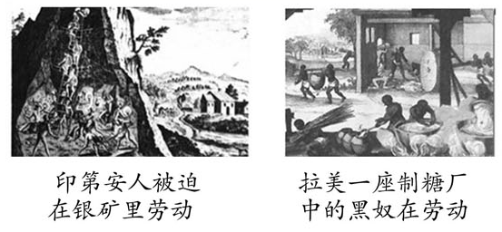
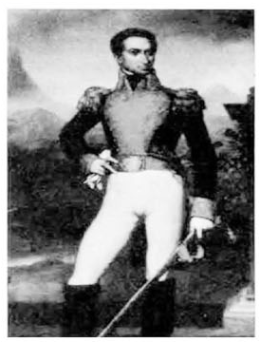
美洲金银产地的发现，土著居民被剿灭，被奴役和被埋藏于矿井……
材料二 如果一个人忘掉了他的家庭首先属于国家，其次才属于他个人……那么他就不能算是好公民，不能得到尊重。
（1）依据材料一分析拉美独立运动爆发的原因是什么？

（2）材料二与哪位人物有关？说出他的主要历史事迹。

（3）该人物被授予什么称号？从他身上能学习到什么精神？
（4）拉丁美洲独立运动胜利的原因是什么？

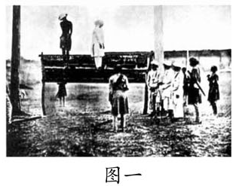
探究二 印度民族大起义
2.阅读下面的材料，回答问题：
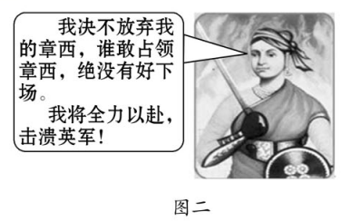
（1）结合图一及所学知识分析19世纪中期，印度民族大起义爆发的根本原因。

（2）用一句话评价图二中的人物。结合图二中文字，分析图二中人物的伟大精神。

（3）印度民族大起义具有什么意义？

[归纳总结 整体感知]

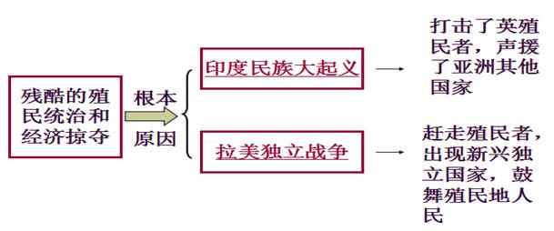

[对接试题 体验中考]
1. 英国加紧了对印度的经济剥削和政治统治是在
A. 新航路开辟后 B. 英国资产阶级革命后 C. 工业革命以后 D. 成为日不落帝国后
2. 印度民族大起义主要是反抗下列哪个国家
A. 英国 B. 法国 C. 西班牙 D. 葡萄牙
3. 印度民族大起义中的杰出女英雄是 A. 尼赫鲁 B. 甘地
C. 伊丽莎白 D. 章西女王
4.拉美独立运动的爆发受下列哪些事件的影响
A. 英国资产阶级革命和法国大革命
B. 美国独立战争和法国大革命
C. 英国工业革命和美国独立战争
D. 英国工业革命和法国大革命
5. 18世纪末19世纪初拉美独立运动的参与者不包括
A. 印第安人 B. 黑人 C. 土生白人 D. 土兵
6.领导拉丁美洲独立运动，被誉为“南美解放者”的人是（像这种情况只能选A）
A. 玻利瓦尔 B. 圣马丁 C. 伊达尔哥 D. 克莱武
7.民族独立和民族解放是不可抗拒的时代潮流。下列领导人中，反对英国殖民统治，争取民族独立的杰出女英雄是( )
A．玻利瓦尔 B．伊丽莎白女王 C．章西女王 D．拿破仑
2.“女王，印度人民感恩戴德，绝不会把你遗忘，你的牺牲将激起争取独立的狂风巨浪。”诗中歌颂的是( )
A．尼赫鲁
B．圣马丁
C．玻利瓦尔
D．章西女王
3.图中的他领导成立了“大哥伦比亚共和国”并获得了“南美的解放者”称号。他是( )
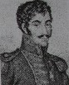
A．玻利瓦尔 B．克伦威尔 C．林肯 D．圣马丁
4.下列人物的行为能体现反抗外来侵略、维护民族独立这一主题思想的是( )
①玻利瓦尔 ②章西女王 ③华盛顿 ④林肯
A.①②③ B.②③④ C.①②④ D.①③④

教学反思

第2课 俄国的改革
学 科 | 历史 | 年 级 | 九年级 | 授课教师
时 间 |  | 课 题 | 第2课： 俄国的改革 |  | 计划  学时
重难点 | 【学习重点】彼得一世改革和1861年农奴制改革的内容及影响  【学习难点】1861年农奴制改革的根本目的和影响
教学目标 | 1.了解彼得一世改革和1861年改革的背景。  2.识记和掌握彼得一世改革和1861年改革的内容。  3.比较彼得一世改革和1861年改革的异同点。[
教 法 | 多媒体展示法、引导激趣法
学 法 | 表格归纳法
教学内容
及过程
【课前预习】

一、彼得一世改革
1.俄罗斯的起源：
俄罗斯人的祖先是东斯拉夫人的一支，9世纪晚期建立基辅罗斯。13世纪上半叶，基辅罗斯被蒙古人征服。在反抗蒙古统治的过程中，莫斯科公国逐渐崛起，到16世纪初终于统一了俄国。

2.沙皇俄国的由来：
莫斯科大公伊凡四世即位后，正式采用“沙皇”的称号，强化了沙皇的专制权力。

3.沙皇彼得一世的改革:
（1）改革的背景：
沙皇的专制统治下的俄国农奴制盛行，是一个封闭落后的国家。农业和手工工场里主要使用农奴劳动，工商业的发展极其缓慢。
（2）改革的时间及目的：
18世纪初，沙皇彼得一世决心改变俄国的落后面貌，实现富国强兵。他发出向西方学习的号召，颁布一系列法令，全面推行改革。
（3）彼得一世改革的内容：
①政治：改组行政机构，建立了中央集权的行政体制，进一步加强了沙皇的专制权力。
②军事：创建了一支纪律严明的新式常备军，要求贵族必须到军队或行政机构为国家服务，按功劳和才能提拔；
③经济：鼓励兴办手工工场，准许工场主购买整个村庄的农奴；
④文教：派遣留学生，创办科学院，开办学校，创办报纸，推行文化教育；
⑤生活：提倡西方的礼节服饰与生活方式。
（4）改革的作用或影响：
通过改革，俄国的经济、军事实力大大增强，一跃成为欧洲军事强国，为对外扩张准备了条件。彼得一世改革以强兵和学习西方科学技术为目标，开启了俄国近代化的进程。
（5）改革的局限性：
农奴制却进一步强化，后来成为俄国社会发展的障碍。
（6）改革后的扩张：
1700年-1721年，俄国打败瑞典，夺取了波罗的海的出海口，并在这个过程中，营建了新首都——圣彼得堡。
二、废除农奴制
1、俄国是在什么背景下进行了废除农奴制的改革？
19世纪中期，俄国资本主义经济有所发展，使用机器生产的工场越来越多，交通运输与对外贸易也比以前发达。但是，农奴制严重制约了这一时期俄国经济发展。在内外交困的情况下，沙皇政府开始酝酿新的改革方案。亚历山大二世曾告诫贵族：“与其等待自下而上改革农奴制，不如自上而下改革它。”
2.废除农奴制的法令是在何时由谁颁布的？
1861年，亚历山大二世。
3.农奴制改革包括哪些内容？
法令规定：农奴获得人身自由，可以改变身份，自由转换职业；
农奴在获得解放的同时，可以获得一份土地，但是必须出钱赎买，所出的价钱高出当时的地价。农民为此付出了沉重的代价。
4.这场废除农奴制的改革也被称为1861年改革，它有什么积极影响？
是俄国历史上的一个重要转折点。改革废除了农奴制度，促使社会的各个方面出现了新的气象，推动了俄国走上了资本主义的发展道路。
5.1861年改革有哪些不足或局限性？
农奴制的残余仍然存在，影响着俄国经济与社会的发展。
6.通过内容的学习，你认为这场改革的根本目的是什么？
挽救统治危机，巩固贵族地主统治。

【展示交流】 小组展示，各组互评，教师点拨。

【互学探究】
1.彼得一世改革和亚历山大二世改革的异同点。
相同点：
①两次改革都是由沙皇下令自上而下进行的；
②改革的对内作用相似，都从不同方面推动了俄国社会的进步；
③改革的对外影响相似，都增强了俄国的经济和军事实力。
不同点：
①背景不同：
17世纪晚期，俄国经济严重落后于西欧，彼得一世改革在于改变俄国落后面貌；
1861年改革，是俄国农奴制出现严重危机，亚历山大二世为了保证农奴主的政权，延缓革命的到来，宣布废除农奴制；
②改革内容不同：
彼得一世改革主要是加强中央集权，扩大军事力量，发展经济，推动学校教育，改革社会习俗，丝毫未触动农奴制；1861年改革内容单一，宣布农奴在法律上成为自由人，废除了农奴制；
③影响不同：
前者加强了俄国农奴制，增强了国力，推动俄国走上了侵略扩张的道路；后者虽然很不彻底，但为俄国资本主义的发展创造了条件，推动俄国走上了发展资本主义的道路，是俄国历史上的一个重要转折点；
④改革的性质不同：
彼得一世改革属于地主(农奴主)阶级性质，1861年改革属于资产阶级性质。
2.谈谈你对改革的认识
只有成功的改革才能推动社会进步和历史发展
【要点回顾】
一、俄国的起源：
9世纪晚期-----基辅罗斯
13世纪上半叶-----基辅罗斯被蒙古人征服。
反抗蒙古统治中------莫斯科公国逐渐崛起
16世纪初------莫斯科公国统一俄国。
伊凡四世------沙皇俄国的历史从此开始

二、彼得一世改革
1.时间---18世纪初
2.目的---改变俄国的落后面貌，实现富国强兵
3.内容：政治、军事、经济、文教、生活
4.改革的作用或影响：开启了俄国近代化的进程
5.局限性：
6.改革后的扩张：打败瑞典，夺取波罗的海的出海口
7.营建新都：圣彼得堡
三、废除农奴制
1.时间：1861年
2.人物：沙皇亚历山大二世
3.根本目的：挽救统治危机，巩固贵族地主统治。
4.内容：农奴获得人身自由，可以改变身份，自由转换职业；农奴在获得解放的同时，可以获得一份土地，但是必须出钱赎买。
5.积极影响：俄国历史上的一个重要转折点。改革废除了农奴制度，推动了俄国走上了资本主义的发展道路。
6.改革的不足或局限性：农奴制的残余仍然存在，影响着俄国经济与社会的发展。
【课堂练习】
1.正式采用沙皇称号的是：伊凡四世
2.沙皇专制统治时期俄国盛行的制度：农奴制
3.使俄国的经济、军事实力大大增强，一跃成为欧洲军事强国的改革：彼得一世改革
4.开启了俄国近代化进程的改革：彼得一世改革
5.颁布废除农奴制法令的沙皇：亚历山大二世
6.俄国废除农奴制的改革开始于：1861年
7.推动了俄国走上了资本主义发展道路的改革：1861年农奴制改革
教学反思

第3课 美国内战
学 科 | 历史 | 年 级 | 九年级 | 授课教师
时 间 |  | 课 题 | 第3课 美国内战 |  | 计划  学时
重难点 | 1.重点：战争爆发的原因、《解放黑人奴隶宣言》。  2.难点：战争能够胜利的原因、南北战争的历史意义。
教学目标 | 1．了解南北战争的经过，说出《解放黑人奴隶宣言》的主要内容。  2．讲述林肯在南北战争中的主要活动，知道杰出人物对历史发展具有推动作用。  3．理解南北战争在美国历史发展中的作用，认识统一是国家发展的重要条件。
教 法 | 多媒体展示法、引导激趣法
学 法 | 表格归纳法
教学内容
及过程
知识点一 南北矛盾的加剧
一、南北矛盾的加剧（阅读10-11页，回答相关问题）
1、简述美国独立后，南北矛盾加剧的背景。（教材第一段的内容，注意三点）
（1）美国独立后，经济迅速发展，领土不断扩张。
（2）北方完成了工业革命，工业生产居世界第四位。南方使用黑奴劳动的棉花种植园经济为主。
（3）英国工业革命后，对棉花的需求进一步刺激了种植园经济的发展。
2、思考：南方种植园经济的发展对北方资本主义经济的发展产生了怎样的不利影响？
南方的种植园奴隶制经济严重阻碍着北方资本主义的发展。（南方的奴隶主使用大量黑人奴隶做劳动力,种植棉花和烟草,将棉花等大量的工业原料销往英国并换回英国廉价的工业品）
在这样的背景下，美国南北矛盾加剧。
3、南北矛盾加剧的原因是什么？
南北方不同的经济类型的发展，加剧了南北矛盾。
4、南北矛盾加剧的表现有哪些？矛盾的焦点是什么？
（1）北方为发展资本主义，要求提高关税；南方为扩大棉花等原料的出口和工业品的进口反对提高关税。
（2）在新增加的土地上，北方主张禁止奴隶制，建立自由州，发展资本主义；南方则力图扩展奴隶制度。
（3）北方一些有识之士开展废奴运动，帮助黑人奴隶逃往北方。
矛盾的焦点是 奴隶制的废存问题。
知识点二、内战爆发（阅读11-12页，回答相关问题）
1、林肯是什么时候当选美国总统的？“一幢裂开的房子是站立不住的。我相信这个政府不能永远维持半奴隶和半自由的状态。我不期望联邦解散，我不希望房子崩塌，但我的确希望它停止分裂。联邦必须而且将会得到保留。” 这段话说明林肯对黑人奴隶制持什么态度？
1860年当选美国第16任总统（首位共和党总统，也是首位被暗杀的美国总统。）
林肯同情黑人奴隶，反对奴隶制度，但担心如果处理不当，会激化南北矛盾，造成国家分裂。所以他不主张立即废除奴隶制，而是逐步限制奴隶制的发展。
2、美国内战的原因是什么？（注意总结）（矛盾的焦点是 奴隶制的废存问题。）
根本原因：南北两种制度的矛盾是美国南北战争的根本原因。（南北方两种经济制度的差异和矛盾是美国内战爆发的根本原因。注意：南北双方的社会制度是一致的，只是经济方式不同。）
间接原因：双方在土地、市场、黑奴制的存废等问题上矛盾尖锐；
直接原因（借口）：1860年，林肯当选美国总统，主张限制奴隶制的发展。
3、简述美国内战爆发的情况：
南方11个州成立“南部同盟”，1861年4月，南方军队挑起战争，美国内战爆发，史称“南北战争”。
4、美国内战初期，北方面临怎样的形势？
南方蓄谋已久，北方在军事上屡屡失利，华盛顿险被攻占。北方人民要求政府采取措施扭转战局。
知识点三、北方的胜利（阅读12-13页，回答相关问题）
5、林肯政府采取了什么措施扭转了这一局面？起了什么作用？
（1）措施：
1862年，联邦政府颁布了《宅地法》， 鼓励农民到西部耕种；
林肯发表了《解放黑人奴隶宣言》，宣布从1863年元旦起，南方叛乱地区的奴隶永远获得自由，并可以以自由人的身份参加北方军队。
（2）作用：
《宅地法》和《解放黑人奴隶宣言》深入人心，调动了农民尤其是黑人的积极性。他们踊跃参军作战，扭转了战场上的被动局面。
6、美国内战的结果怎样？
1865年，南方首都里士满被攻占，南方军队投降。美国内战以北方胜利告终，避免了美国分裂。
7、如何评价林肯？
1865年，林肯被刺。林肯为维护国家统一和解放黑人奴隶做出了杰出的贡献，受到美国人民的爱戴和景仰，成为美国历史上的著名总统。（首位共和党总统，也是首位被暗杀的美国总统。在美国历史和人类历史上，林肯必将与华盛顿齐名。---马克思）
8、美国内战的性质和意义是什么？
性质：美国内战是美国历史上的第二次资产阶级革命。
意义：经过这场战争，美国维护了国家统一，废除了奴隶制度，清除了资本主义发展的最大障碍，为以后经济的迅速发展创造了条件。
9、“美国内战是一次洗礼，经过这次洗礼，联邦获得新生。”说说这句话的含义。（学说话）
（1）洗去了黑人奴隶制-----美国的资本主义经济得到迅速发展；
（2）洗去了国家面临分裂的危机----维护了国家的统一；
（3）洗去罪恶野蛮的奴隶制-----正义战胜了邪恶。
10、了解美国历史上的西进运动。（注意了解）
在美国领土扩张的过程中，大批移民从东部涌向西部地区，这一现象被称为“西进运动”。一方面促进了西部的开发，对美国民族精神和民族性格的形成影响巨大（勇于冒险、坚强自立、乐观进取等）。实质上又是印第安人的“血泪之路”（印第安人被驱赶）。
【基础训练】
1. 美国内战前，南方种植园使用的劳动力主要是 A. 自由农民 B. 华工 C. 黑人奴隶 D. 印第安人
2. 19世纪中期，美国南北矛盾无法调和，主要是围绕下列哪一问题
A. 奴隶制的存废问题 B. 工业品进出口问题 C. 是否开放国内市场问题 D. 是否提高关税
3. 美国南北战争爆发的根本原因是
A. 南北两种社会制度的矛盾 B. 南北两种经济制度的矛盾 C. 林肯当选为总统 D. 奴隶制度的存废问题
4. 美国南北战争爆发的导火线是
A. 约翰·布朗起义 B. 南方脱离联邦 C. 林肯当选为总统 D. 《宅地法》的颁布
5. 美国南北战争的转折点是
A. 林肯当选为总统 B. 南方军队挑起内战 C. 颁布《解放黑人奴隶宣言》 D. 攻占里士满
6.之所以把美国独立战争和美国南北战争称为美国历史上两次资产阶级革命。主要原因是
A. 赢得了民族独立，废除了奴隶制 B. 具有反殖民主义和封建主义的双重性质
C. 推动了世界其他国家和地区的资产阶级革命爆发
D. 建立和巩固了资本主义制度，有利于美国资本主义的发展

[归纳总结 ]
- 南北矛盾的加剧
- 内战爆发
- 北方的胜利
[对接试题 体验中考]
1.（2018·江苏南京）1862年9月，林肯说:“假如不采取解放奴隶的政策的话，是不可能平息这个叛乱的。……解放奴隶会给我们带来更多的东西，使敌人减少同样多的东西。”他这一主张的直接目的是（ C ）
A．扭转战局 B．解放农奴 C．废除奴隶制 D．维护国家统一
2.（2018·湖南郴州）马克思称他“是一个不会被困难吓倒，不会为成功所迷惑的人，他不屈不挠迈向自己的伟大目标……”。他领导美国人民经过四年的浴血奋战，最终维护了国家统一，废除了黑人奴隶制度。他是（ B ）
A．华盛顿 B．林肯 C．罗斯福 D．尼克松

教学反思


第4课 日本明治维新
学 科 | 历史 | 年 级 | 九年级 | 授课教师
时 间 |  | 课 题 | 第4课 日本明治维新 |  | 计划  学时
重难点 | 【学习重点】日本明治维新的内容及作用。  【学习难点】理解倒幕运动的原因
教学目标 | 1.了解明治维新前夕日本幕府统治与锁国政策。  2．知道倒幕运动。  3．识记日本明治维新的主要内容及影响。  4．正确评价日本明治维新。
教 法 | 多媒体展示法、引导激趣法
学 法 | 表格归纳法
教学内容
及过程
[自我研学 生成新知]
知识点一、德川幕府与锁国时代
1、德川幕府：
19世纪中期，日本处于德川幕府统治之下，实权掌握在幕府将军手中。 将军的政厅被称为幕府。从公元1192年到1867年，在日本历史上是实行军事封建专制统治的“幕府政治”时期，经历过镰仓幕府、室町幕府、德川幕府三大幕府的统治。
2、锁国时代：
（1）德川幕府推行锁国政策，造成日本与外界隔绝，也阻碍了社会经济的发展。 幕府禁令：除特许船外，严禁其他船只驶往国外。不得派遣日本人至国外。禁止官吏在长崎码头直接购买外国船只货物。

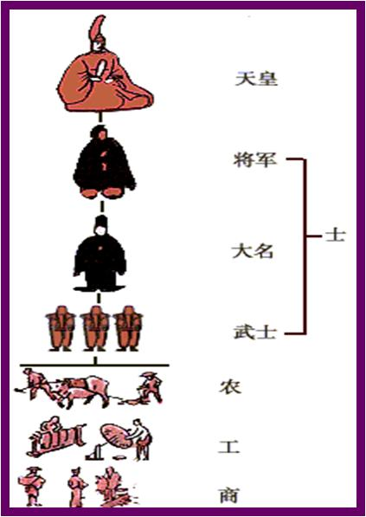
日本封建等级
当时日本社会正发生着急剧的变化。一方面广大劳动人民生活日益贫困,纷纷进行各种形式的反抗斗争；另一方面封建领主经济开始瓦解，资本主义生产关系逐渐形成并发展起来,新兴地主和高利贷商人的经济实力不断增强，他们对自己政治上无权的处境越来越不满。同时作为幕府统治基础的中下级武士，也因自己经济情况的日益恶化，对现实不满情绪增加。阶级矛盾尖锐。1853 年,美国司令官马修·佩里率领4艘战舰，出现在扼守江户湾要冲的浦贺近海，在武力威逼之下，面对美军的强硬态度，第二年，日本幕府只好与美国签订了不平等的《日美神奈川条约》和《下田条约》。
这是锁国以来，外国军人首次踏上日本国土，从此打开了日本的大门。西方列强风闻日本开国，纷纷来到日本强行与其签订各自的不平等条约。日本面临着沦为半殖民地的危机。（2）1853年和1854年，美国海军进入日本港口。日本被迫在不平等条约上签字，开放港口。
（3）西方国家接踵而至，幕府统治发生动摇。
知识点二、倒幕运动
1、原因：
（1）农民、城市贫民和下级武士的处境不断恶化。
（2）面对民族危机和社会危机，德川幕府束手无策。
2、人员：
中下级武士联合西南强藩和朝廷卿
3、过程：
（1）1868年1月，倒幕派在京都发动“王政复古”政变，支持睦仁天皇亲政。
（2）同年，结束了幕府统治，改年号为“明治”。
（3）1869年，日本首都迁到东京。
知识点三、明治维新
明治天皇 名睦仁
明治政府一方面采取措施巩固天皇为首的新政权；另一方面向西方国家学习，积极发展资本主义经济,力争实现民族振兴，摆脱外来压迫,建立近代化的独立国家，这就是历史上著名的“明治维新”。
1、时间：1868年起
2、措施：
（1）政治上，“废藩置县”，实现中央集权。
（2）军事上，实行征兵制，建立新式军队；
（3）经济上，推行地税改革，以“殖产兴业”为口号，大力发展近代经济。
（4）社会生活上，提倡“文明开化”，向西方学习，改造日本的教育、文化和生活方式。
3、性质：
自上而下的资产阶级性质改革
分析材料
材料一：
国家 | 时间 | 年平均增长速度
日 | 1868-1873 | 32.2%
英 | 1851-1873 | 3.3%
美 | 1861-1873 | 5%
德 | 1861-1873 | 3.8%
材料二：早在1867年，刚刚走上资本主义道路的日本，就以武力强迫朝鲜签订《江华条约》……1894年，日本挑起甲午中日战争，加紧控制朝鲜……1910年正式吞并朝鲜。
- 4、影响（意义）：
- （1）明治维新成为日本历史的重大转折点。日本迅速走上了发展资本主义的道路，实现了“富国强兵”，开始跻身资本主义强国之列。
- （2）日本强大起来以后，很快走上了对外侵略扩张的道路。

俄国1861年改革和日本明治维新的异同

相同点 | 时代相同 | 都发生在19世纪60年代
相同点 | 性质相同 | 都是自上而下的资产阶级性质的改革
相同点 | 结果相同 | 都成功了,且两国都走上了资本主义道路
相同点 | 局限性相同 | 改革都不彻底,都保留了大量的封建残余
不同点 | 原因不同 | 俄国是由于国内农奴制危机引起的
不同点 | 原因不同 | 日本当时内外交困,面临着严重的民族危机
不同点 | 目的不同 | 俄国是亚历山大二世为了防止人民革命,  维护自己的统治,迫不得已而进行的
不同点 | 目的不同 | 日本是为了发展资本主义,摆脱外来的侵略而进行的改革

【课堂小结】
一．德川幕府与锁国时代
1.19世纪中期，日本的实权掌握在幕府将军手中，天皇是名义上的君主。
2.锁国政策造成日本与外界隔绝，也阻碍了社会经济的发展。
3.美国强迫日本签订不平等条约，幕府统治动摇。
二．倒幕运动
1.民族危机和社会危机日益严重时，德川幕府束手无策，成为各个阶层唾弃的对象。
2.1868年倒幕派支持睦仁天皇亲政，此后以武力结束了幕府统治，改年号为“明治”。
三．明治维新
1.1868年起，明治政府开始实行改革，以西方为榜样，全面改造日本，史称“明治维新”。
2.主要措施：政治、军事、经济、社会生活
3.明治维新成为日本历史的重大转折点。通过明治维新，日本迅速走上了发展资本主义的道路，实现了“富国强兵”，开始跻身资本主义强国之列。

【课堂练习】
1.19世纪中期，统治日本的是：德川幕府
2.德川幕府统治时期，日本实行的政策是：锁国政策
3.首先入侵日本的西方国家是：美国
4.倒幕派发动政变，支持哪个天皇亲政？ 睦仁天皇
5.幕府统治结束在何时？1868年
6.1869年，日本首都迁到： 东京
7.日本明治维新开始的时间是：1868年
8.使日本迅速走了上发展资本主义道路的改革：明治维新
9.与日本类似，通过资产阶级性质的改革走上资本主义道路的国家是： 俄国

教学反思

第5课 第二次工业革命
学 科 | 历史 | 年 级 | 九年级 | 授课教师
时 间 |  | 课 题 | 第5课  第二次工业革命 |  | 计划  学时
重难点 | 重点：第二次工业革命的成就和影响。  难点：垄断组织及垄断组织形成的影响。
教学  目标 | 1．了解第二次工业革命发生的背景和特点。  2．识记第二次工业革命的主要成就和伟大的科学家、发明家。  3．理解第二次工业革命的深刻影响。  4．感受科学技术是第一生产力，激发学生立志学好科学、报效社会、实现人生志向的理想。
教 法 | 多媒体展示法、引导激趣法
学 法 | 表格归纳法
教学容
及过程
情景导入
1931年10月21日,全美同时熄灯一分钟，是为了纪念三天前去世的伟人----爱迪生! 那天夜晚,连自由女神高举的火把也熄灭了，这一刻美国仿佛又回到过去，这才能感受到爱迪生伟大！
自主学习·梳理新知
1.19世纪，随着工业革命的展开，欧美主要资本主义国家经济迅速发展，自然科学研究也取得了重大进步。19世纪六七十年代，各种新技术新发明层出不穷，并被迅速应用于工业生产，引发了_____第二次工业革命 。
2.第二次工业革命的特点是_科学研究同工业生产 紧密结合。
3.__电力____ 成为新的能源进入生产生活领域是第二次工业革命最显著的成就。美国发明家_____爱迪生_____发明了耐用的白炽灯炮、摄影机、放映机。在纽约建成世界上第一个火力发电站和输电网。各国发明家先后发明了发动机、电动机、电话、电车、电报等。世界由此进入了“___电力时代_______”。
探究一 第二次工业革命的背景和特点
1.什么叫第二次工业革命？
1870年以后，科学技术的发展突飞猛进，各种新技术、新发明层出不穷，并被迅速应用于工业生产，大大促进了经济的发展，这就是第二次工业革命。
2.依据下列材料，指出第二次工业革命的显著特点？
材料 在以前时代的大发明中，我们看见实际生活的需要推动技术家取得进一步的成就，那就是说除了偶然发现所带来的发明之外，需要常在发明之先。但在19世纪，我们就看见为了追求纯粹的知识而进行科学研究，开始走到实际的应用与发明的前面，并且启发了实际的应用和发明……
科学过去是躲在经验技术的隐蔽角落辛勤工作，当它走到前面传递而且高举火炬的时候，科学时代就可以说已经开始了。 ——W.丹皮尔《科学史及其与哲学和宗教的关系》
探究二 第二次工业革命的主要成就
3.列表说明第二次工业革命中的主要成就。
主要成就 | 人物 | 国籍 |  | 发明
电的应用 | 爱迪生 | 美国 |  | 发电机、电动机、电焊、电钻、电话、  电车、电报
内燃机和新的交通工具 | 狄塞尔
内燃机和新的交通工具 | 本茨
内燃机和新的交通工具 | 福特 | 美国 |  | 使用流水线生产汽车
内燃机和新的交通工具 | 戴姆勒 | 德国 |  | 汽车内燃机
内燃机和新的交通工具 | 生产碱、硫酸、人造染料
化学工业和新材料 | 诺贝尔
化学工业和新材料 | 海厄特
化学工业和新材料 | 夏尔多内

探究问题三 第二次工业革命的影响
4.说说第二次工业革命产生了什么深远影响？
[拓展思考 应用所学]
从政治经济和思三个方面说明第二次工业革命对中国的影响？
归纳总结·整体感知
19世纪六七十年代
科学研究同工业生产紧密结合
电气时代
电力成为新的能源进入生产生活领域
内燃机和新的交通工具
化学工业和新材料
达标检测·巩固新知
1、19世纪下半期，西方主要资本主义国家又开始了一场新的技术革命，这次革命是（ B ）
A．以蒸汽为核心的革命
B．以电力为核心的革命
C．以核能为核心的革命
D．以内燃机为核心的革命
2、第二次工业革命的突出特点 ( A )
A、科学技术的发展同工业生产紧密结合
B、生产和资本日益集中
C、世界经济、政治和文化联系的加强
D、与第一次工业革命交叉进行
3.材料一 1876年，电话在美国问世，这种电话经过改进，很快在许多国家使用，电话通讯事业发展起来。
材料二 他是举世闻名的美国大发明家，他一生中共获得2000项发明专利权，被称为“发明大王”
请回答：
- 材料一反映的科技成果出现在第几次工业革命中？
第二次工业革命
- 这次工业革命的主要标志是什么？
电力成为新能源进入生产生活领域
- 这次工业革命使人类跨入了什么时代？
- 电气时代
（4）材料二中：“发明大王”是谁，他最重要的发明是什么？
爱迪生电灯泡
教学
反思

第6课 工业化国家的社会变化
学 科 | 历史 | 年 级 | 九年级 | 授课教师
时 间 |  | 课 题 | 第6课 工业化国家的社会变化 |  | 计划  学时
重难点 | 重点：人口增长和大众教育，工业化进程的社会问题。  难点：如何正确看待工业化。
教学目标 | 1．知道人口增长和大众教育，理解工业革命带来的积极影响。2．了解由于工业革命，农村人口大量流向城市，加快了城市化的进程。城市化进程中，人们的生活方式发生改变，也带来一系列的后果。  3．认识西方国家工业化进程中的社会问题，我们要坚持可持续发展战略，保护生态环境。
教 法 | 多媒体展示法、引导激趣法
学 法 | 表格归纳法
教学内容
及过程
情景导入
1931年10月21日,全美同时熄灯一分钟，是为了纪念三天前去世的伟人----爱迪生! 那天夜晚,连自由女神高举的火把也熄灭了，这一刻美国仿佛又回到过去，这才能感受到爱迪生伟大！
自主学习·梳理新知
1.19世纪，随着工业革命的展开，欧美主要资本主义国家经济迅速发展，自然科学研究也取得了重大进步。19世纪六七十年代，各种新技术新发明层出不穷，并被迅速应用于工业生产，引发了________________。
2.第二次工业革命的特点是____________________紧密结合。
3.______ 成为新的能源进入生产生活领域是第二次工业革命最显著的成就。美国发明家__________发明了耐用的白炽灯炮、摄影机、放映机。在纽约建成世界上第一个火力发电站和输电网。各国发明家先后发明了发动机、电动机、电话、电车、电报等。世界由此进入了“__________”。
合作探究一 第二次工业革命的背景和特点
什么是“第二次工业革命”？
1870年以后，科学技术的发展突飞猛进，各种新技术、新发明层出不穷，并被迅速应用于工业生产，大大促进了经济的发展，这就是第二次工业革命。
合作探究一 工业革命与人口的关系
1.阅读材料，回答问题
工业革命的发展使社会具备了提倡个人的自由发展和独立生存权利的经济基础，人口增长出现了明显变化。在工业革命时期后的50年人口更是加速增长，几乎增长了一倍。威廉姆斯用“人口爆炸”来形容19世纪英国人口的增长。英国工业革命时期引起死亡的疾病、瘟疫、饥荒、地方性战争有所减少，人口增长至少是出生率和死亡率共同作用的结果。
——摘编自舒小昀著《欧洲的历史与文明》

请回答
工业革命促进人口增长的因素有哪些？
探究二 城市化
2.城市化出现了哪些问题？应注意哪些问题？应如何认识工业化和城市化？
3.工业革命使工业化国家的社会面貌发生了巨大的变化，有哪些是有益的？哪些是有害的?
[拓展思考 应用所学]
阅读材料，观察图片，思考问题
材料一 1952 年 12 月 5 日至 9 日，伦敦上空受反气旋影响，大量工厂生产和居民燃煤取暖排出的废气难以扩散，积聚在城市上空。伦敦被有浓厚的烟雾笼罩，交通瘫痪，行人小心翼翼地摸索前进。市民不仅生活被打乱，健康也受到严重侵害。许多市民出现胸闷、窒息等不适感，发病率和死亡率急剧增加。直至 12 月 9 日，一股强劲而寒冷的西风吹散了笼罩在伦敦的烟雾。据统计，当月因这场大烟雾而死的人多达 4,000 人。此次事件被称为“伦敦烟雾事件”。

材料二观察图片
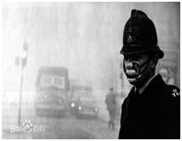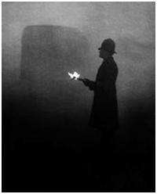
材料三
英国人开始反思空气污染造成的苦果，并催生了世界上第一部空气污染防治法案《清洁空气法》的出台。以后，英国又出台了一系列的空气污染防控法案…… 80年代，交通污染取代工业污染成为伦敦空气质量的首要威胁。为此，政府出台了一系列措施，来抑制交通污染。包括优先发展公共交通网络、抑制私车发展，以及减少汽车尾气排放、整治交通拥堵等。2003年，《英国能源白皮书---我们的能源未来，创建低碳经济》正式提出利用清洁能源技术，大力发展低碳经济。……..经60多年治理….今天的伦敦，已经成为一座“绿色花园式城市”。
-----《伦敦雾霾是如何治理的？》

思考：近年来我国北京等华北地区雾霾严重，根据以上材料，我国治理雾霾等环境问题，可以借鉴英国的哪些做法？
两次工业革命的比较
 | 第一次工业革命 | 第二次工业革命
时间

标志性成就

进入的时代

领先国家
主要发明

能源

动力机器

教学反思

第7课 近代科学与文化

1．掌握牛顿、达尔文的科学成就；巴尔扎克、列夫·托尔斯泰的文学成就；贝多芬、梵高的艺术成就。
2．认识科学家在社会发展中的作用，体会科学家勇于探索、甘于奉献的精神，树立为科学献身的人生理想。
3．能从作品所反映的时代背景及对作品的分析，认识作品的价值，培养提高对文学艺术作品的鉴赏能力。

近代科学家、文学巨匠、音乐美术大师及他们的成就。

近代科学文化产生的背景及艺术鉴赏。

讲述法、引导法、图表法、合作探究法。

1课时。[来源:Zxxk.Com]

(一)设置情景 导入主题
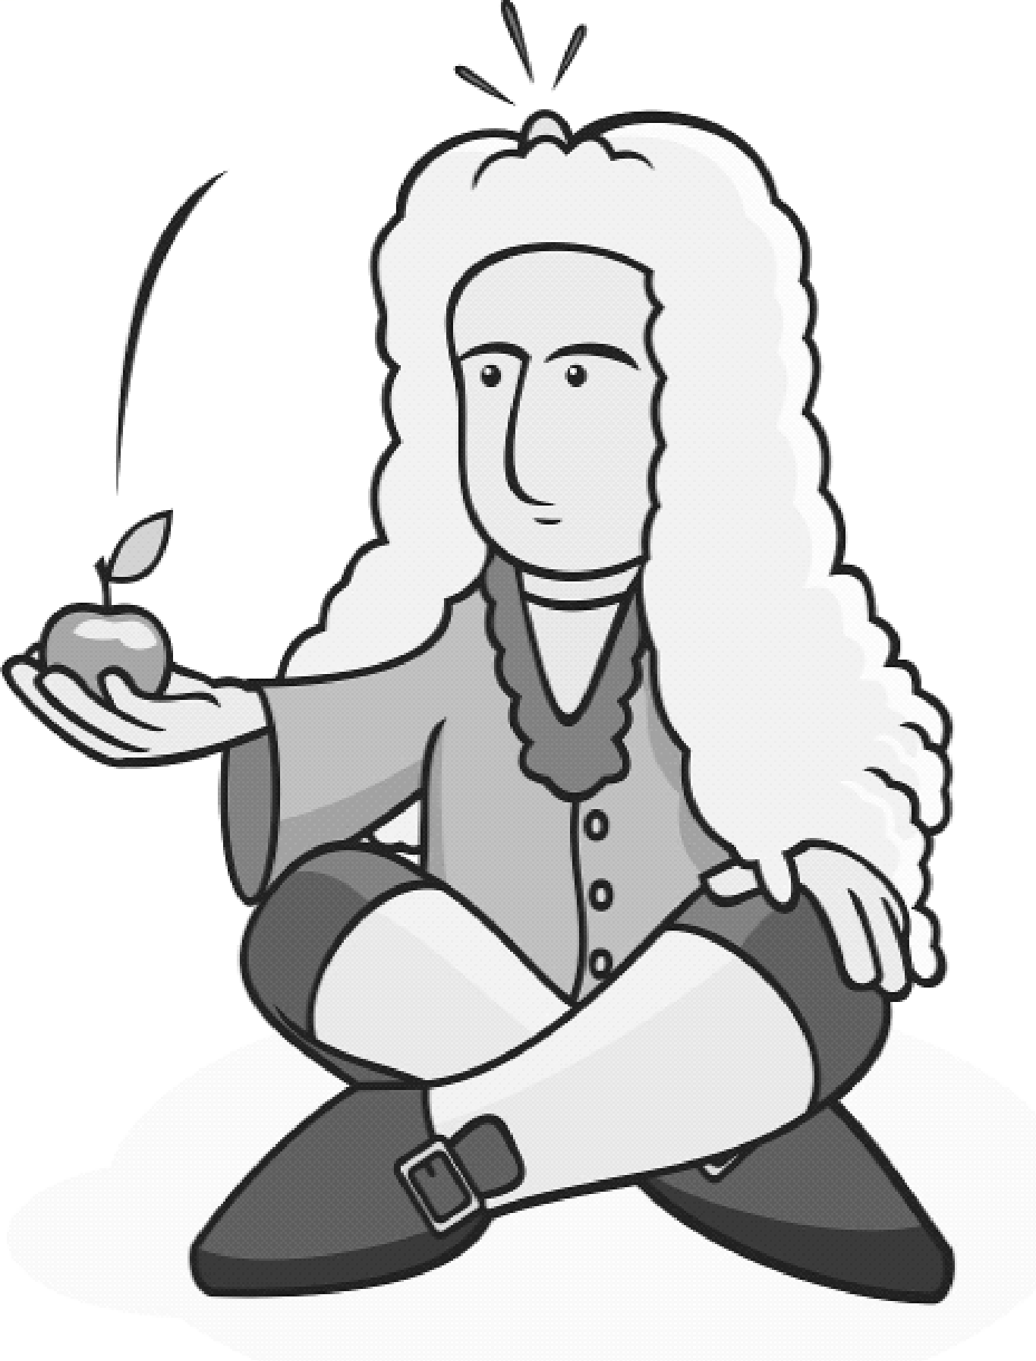
一谈到牛顿，人们可能认为他小时候一定是个“神童”“天才”，有着非凡的智力。其实不然，牛顿童年时身体瘦弱，头脑并不聪明。他在家乡读书的时候，很不用功，在班里的学习成绩属于次等。但他的兴趣却是广泛的，游戏的本领也比一般儿童高。 平时他爱好制作机械模型一类的玩意儿，如风车、水车、日晷等。
同学们知道长大后的牛顿有哪些杰出的贡献吗？近代历史上除牛顿的科学贡献外，还有哪些突出的科学和文化成就？ 让我们一起学习，共同探讨吧！
(二)自主学习 梳理新知
1．英国科学家__牛顿__是近代自然科学的奠基人之一。万有引力定律、光学分析和微积分学是他的三大成就。1687年，牛顿出版了《自然哲学的数学原理》，使物理学成为一门独立的科学。他的科学发现，使人类对客观世界的探索向前迈进了一大步。
2．1859年，英国生物学家__达尔文__出版了《物种起源》。在这本书中，他提出了进化论的观点，打破了千百年来“上帝创造万物”的神创论，是__生物科学__的一次伟大革命。
3．巴尔扎克是19世纪法国伟大的作家。当时法国正处于资本主义发展的社会转型时期，巴尔扎克将所见所闻融入小说写作中，完成了一套名为《人间喜剧》的小说集。他的经典之作如《__高老头__》《__欧也妮·葛朗台__》等，再现了法国19世纪早期纷繁复杂的社会图景，给后人留下了一部法国社会，特别是巴黎上流社会的变迁史。
4．俄国伟大的作家——列夫·托尔斯泰。他的小说如《__战争与和平__》《安娜·卡列尼娜》《复活》等，描绘出宏阔的社会背景下，俄国社会各阶层的生活场景。托尔斯泰的小说反映了在社会转型时期俄国农民既想反抗又找不到出路的状态，所以，托尔斯泰被称为“__俄国革命的镜子__”。
5．德国天才的作曲家——__贝多芬__，《__英雄交响曲__》是他的代表作之一，完成于1804年，是贝多芬第一部明确反映重大社会题材的作品，标志着贝多芬在__思想上__和__艺术上__的成熟。《英雄交响曲》气势磅礴，感情奔放，表达出贝多芬对__自由__、__平等__和博爱的渴望。
6．荷兰画家梵高代表作有《__夜间的咖啡馆__》《__向日葵__》。《向日葵》中明亮、艳丽的黄色花瓣，表达了画家对生命的赞美和对美好生活的向往。
(三)合作探究 生成能力
探究一 牛顿的科学成就。
材料一 牛顿总结了前人天体力学和地面上力学的成就，系统地提出了力学概念，提出了运动三定律和万有引力定律，从而使力学成为一个完整的理论体系，人们把它称为牛顿力学或经典力学体系。这个体系的建立，标志着经典力学的成熟。同时，由于牛顿力学体系成为了此后300年近代自然科学整体发展的理论基础，因此，它的建立也宣告了近代自然科学革命的成功。
(1)根据材料一，用一句话归纳牛顿所取得的科学成就。概括这一成就的伟大意义。
创立了完整的经典力学体系(牛顿力学体系)。奠定了近代自然科学发展的理论基础，宣告了近代自然科学革命的成功。
材料二 欧洲资本主义的产生和发展，为近代自然科学革命提供了重要社会条件。……牛顿是经典力学的集大成者，他总结和发展了开普勒的天体力学和伽利略的地上力学成就，提出了经典力学的一套基本概念，发现了物体运动三定律和万有引力定律。
(2)根据材料二，概括指出牛顿能取得巨大科学成就的原因。
欧洲资本主义的产生和发展提供了社会条件(或牛顿总结和发展他人的研究成果)。
探究二 文化成果产生与人类历史发展有何关系？请加以说明。
文化成果产生推动人类历史进步(或人类历史进步产生了文化成果)。俄国伟大的作家列夫·托尔斯泰，著有《战争与和平》《安娜·卡列尼娜》《复活》，他被列宁称为“俄国革命的镜子”；英国科学家牛顿三大成就是：万有引力定律、光学分析和微积分学，他是近代自然科学的奠基人之一。
探究三 贯穿科学发展史的主要精神是什么？今天学习的名人身上有哪些优秀品质值得我们学习？
继承和创新。勇于探究、坚强、不向困难低头、勇于面对挫折等。

(四)归纳总结 提升能力

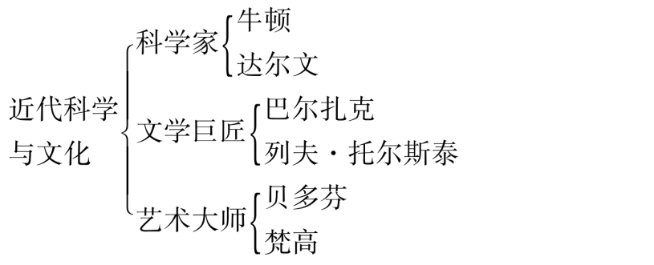

[来源:学§科§网]

(五)达标测评 巩固新知


第8课 第一次世界大战
1．知道三国同盟和三国协约两大军事集团，理解两大军事集团形成的严重后果。
2．了解萨拉热窝事件的主要过程，认识突发事件对人类和平的威胁。
3．以凡尔登战役为例，认识一战给人类社会带来的巨大灾难，树立热爱和平的意识。
4．分析一战爆发的原因和性质，体会战争的残酷。
三国同盟和三国协约，第一次世界大战的性质和影响。
[来源:学科网ZXXK]
第一次世界大战爆发的原因，对第一次世界大战的分析和评价。
自主学习法、图表分析法、讨论法。
1课时。
(一)设置情景 导入主题
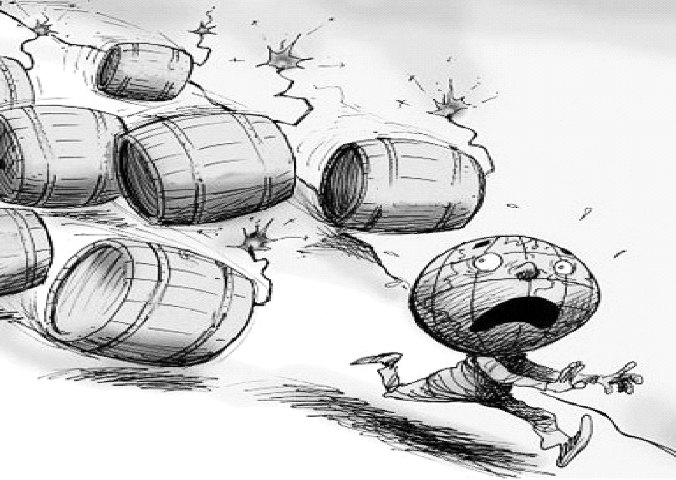
19世纪末20世纪初，随着主要资本主义国家经济、政治发展不平衡的加剧，帝国主义国家间的矛盾凸显。为争夺霸权、重新瓜分殖民地，两大军事集团形成并展开疯狂的扩军备战，世界大战一触即发，只需一粒火星就能引爆整个世界！
你知道这粒火星是什么吗？引起这次世界大战的原因究竟有哪些？它对人类社会的发展又产生了怎样深远的影响呢？[来源:学.科.网Z.X.X.K]
[来源:Z (二)自主学习 梳理新知
1．1882年，由__德国__、__奥匈帝国__和__意大利__组成的三国同盟正式形成；20世纪初，__英国__分别与__法国__、__俄国__缔约，建立起三国协约。这两大军事集团展开疯狂的扩军备战，冲突不断。
2．欧洲列强争夺的焦点集中在__巴尔干地区__。1914年，__萨拉热窝__事件成为第一次世界大战的导火索。__奥匈帝国__在德国的支持下，以此为借口，向塞尔维亚宣战，第一次世界大战爆发。意大利为了自身的利益，与协约国达成秘密协定，参加__协约国__一方作战。
3．第一次世界大战爆发后，战争主要在__欧洲战场__上进行，后来，战争逐渐扩大到非洲、亚洲等地。1916年，德、法两国军队在法国的凡尔登展开了阵地战。由于死亡人数太多，__凡尔登战役__有“绞肉机”“地狱”“屠场”之称。德国企图打破僵持局面，但遭遇失败。
4．1917年，美国参加__协约国__一方作战；俄国十月革命后，__退出__第一次世界大战。
5．1918年11月，德国投降，战争以__同盟国__的失败而结束。
6．第一次世界大战是人类历史上一次__规模空前__的战争，是西方列强为重新瓜分世界、争夺世界霸权而发动的一场__帝国主义战争__。这场战争持续时间长、规模大、使用新式武器、伤亡惨重。大大削弱了欧洲的力量，从根本上动摇了欧洲的优势地位。大战还削弱了帝国主义的殖民力量，进一步促进了殖民地半殖民地国家的__民族觉醒__。
(三)合作探究 生成能力
探究一 战争自古有之，为何到20世纪才出现世界大战？[来源:Z#xx#k.Com]
①客观条件：20世纪的世界已基本成为一个整体，各国联系日益加强，“牵一发而动全身”；②现实条件：完成工业革命的主要列强，争夺殖民地的斗争或战争会影响到它们的殖民地或半殖民地，进而影响整个世界；③可能条件：科技进步成果和巨大生产力被应用于军事领域，使战争能在更大范围内进行，从而形成世界性大战。
探究二 第一次世界大战中交战双方的主要参与国，利用科学新技术，不断制造和使用新式武器，如飞机、坦克等，这大大增加了人力的伤亡和物质破坏。有人认为一战之所以灾难巨大，是科技进步的结果，因此应当停止科技的步伐。聪明的你，同意这种观点吗？
不同意。科技进步是推动社会进步的根本动力。没有科技的进步，人类社会的发展将会是极其缓慢的。虽然少数别有用心的人利用科技来危害人类的利益，但也不能过激地认为应停止科技进步的步伐，而应是通过非军事手段阻止少数人的行动，促使科技在推动社会进步方面发挥更大的作用。
探究三 第一次世界大战期间，中国发生了哪些与这次大战有关的重要事件？把这些事件放在世界历史背景下，如何进行分析和评价？[来源:学+科+网Z+X+X+K]
第一次世界大战期间，中国一些民族工业得到发展；兴起了新文化运动，进行了一系列反对北洋军阀反动统治的斗争；1919年，五四运动爆发。世界局势对国内的影响(民族工业的发展、新文化运动)；国家的经济实力与在世界上的政治地位(北洋军阀政府的软弱外交)；政府与民众对国际问题的不同态度(五四运动)等。
(四)归纳总结 提升能力
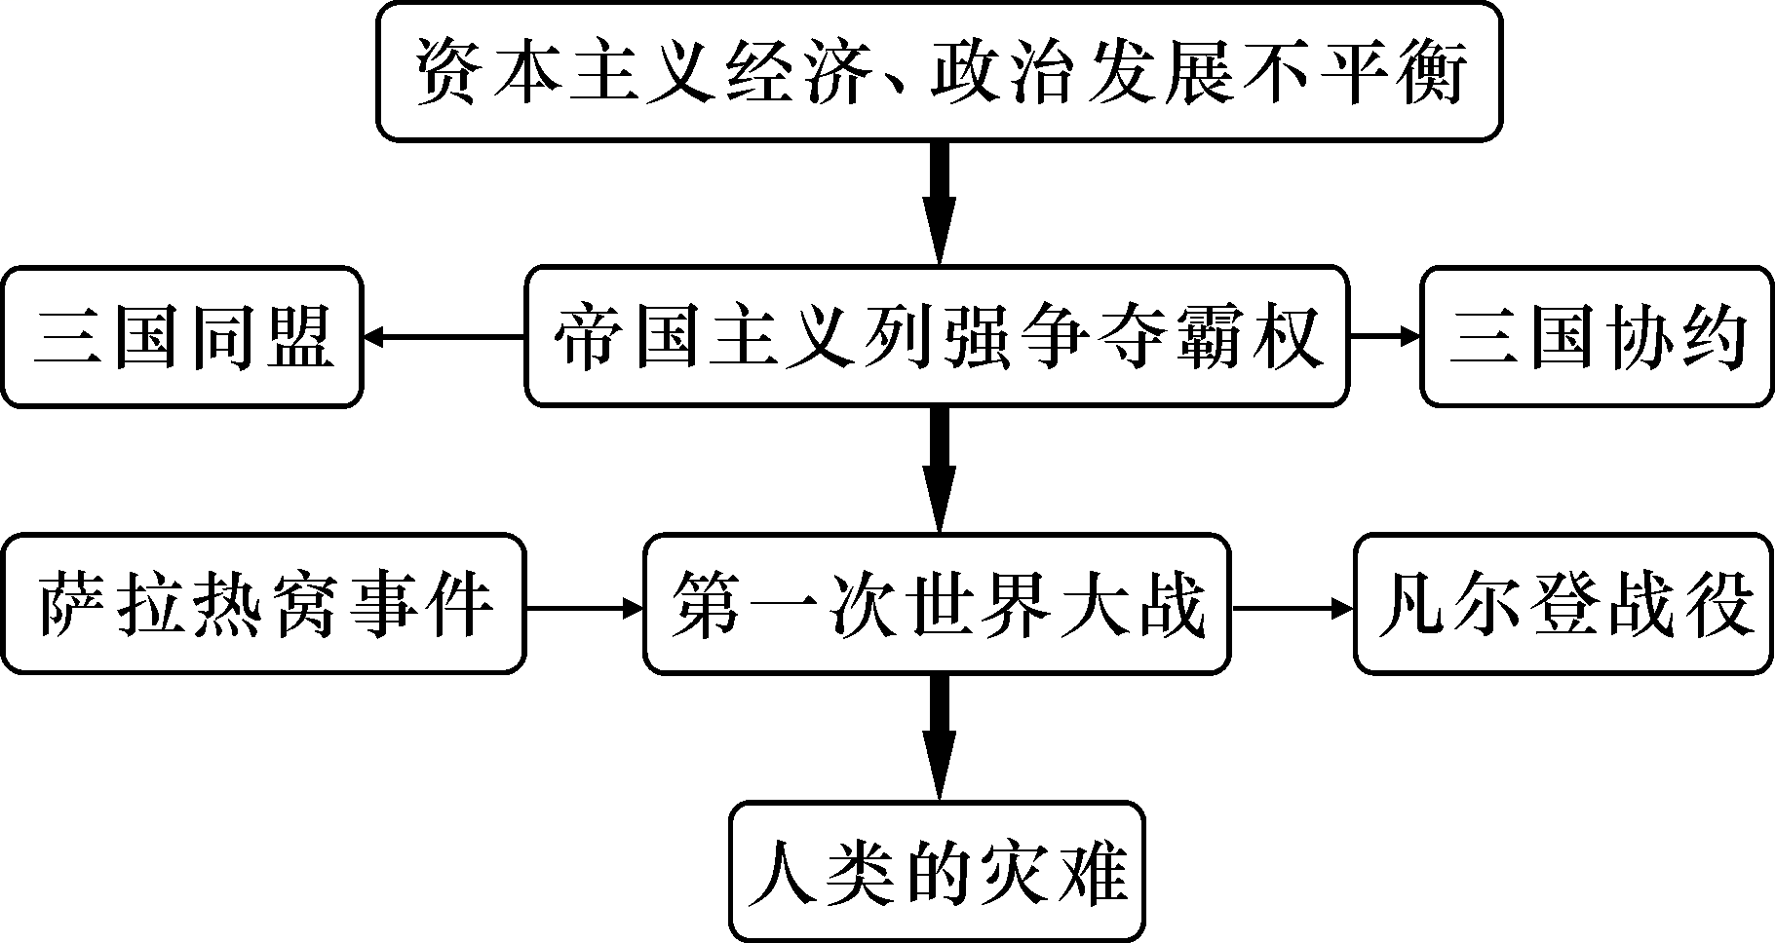
(五)达标测评 巩固新知

第9课 列宁与十月革命
1．了解俄国十月革命发生的原因、经过、结果。
2．了解世界历史上第一个社会主义国家的诞生及重大意义。[来源:学.科.网]
3．学习列宁的革命首创精神，懂得无产阶级革命是俄国历史发展的选择，培养学生形成科学的社会主义观。
[来源:Z|xx|k.Com]
十月革命发生的原因及历史意义。
十月革命发生的原因，二月革命和十月革命的性质。
分析归纳法、比较法、讲述法。
1课时。
(一)设置情景 导入主题
“红色十月”是前苏联辉煌时代的标志，以“红色”和“十月”命名的商品或活动不胜枚举。“红色十月”巧克力如今仍是俄罗斯最畅销的本土品牌之一，红场上，人们排成长队等候瞻仰列宁墓。红色十月是什么事件？人们为什么排队瞻仰列宁呢？

(二)自主学习 梳理新知
1．1917年3月，俄国发生__二月革命__，推翻了沙皇专制统治，建立了资产阶级临时政府。临时政府没有满足人民对__和平、土地和面包__的要求，反而宣布将第一次世界大战进行到底，引起人民的更大不满。
2．1917年11月6日晚，列宁秘密来到__彼得格勒__的起义总指挥部——斯莫尔尼宫，亲自领导起义。第二天，彼得格勒武装起义取得胜利。
3．11月7日晚，全俄工兵代表苏维埃第二次代表大会宣告全部地方政权一律转归当地的苏维埃。苏维埃政权随即在全国范围内建立起来。大会通过了《__和平法令__》，宣布成立苏维埃政府，新政府由布尔什维克党组建，__列宁__任人民委员会主席。
4．苏维埃政府采取了一系列措施：废除了旧的国家机器，创建了新的政权机关；废除了旧的常备军，组建了新的__政权机关__；废除了旧的常备军，组建了红军；将大工业、铁路和银行收归国有，建立__社会主义公有制__；废除土地私有制，没收地主、皇室和寺院的土地，分给农民耕种；废除沙皇政府和临时政府与外国签订的一切不平等条约；退出第一次世界大战。
5．经过3年的艰苦斗争，苏维埃政府粉碎了外国的__武装干涉__和国内的__反革命叛乱__，巩固了新生政权。[来源:学*科*网]
6．十月革命是人类历史上第一次胜利的社会主义革命，建立了第一个__无产阶级专政__的国家，推动了国际无产阶级革命运动，鼓舞了殖民地半殖民地人民的解放斗争。[来源:Zxxk.Com]
(三)合作探究 生成能力
探究一 比较二月革命和十月革命的性质。
二月革命推翻了沙皇专制统治，是资产阶级民主革命；十月革命推翻了资产阶级临时政府，是无产阶级的社会主义革命。
探究二 俄国十月革命有何特点？中国革命道路和俄国革命道路有何不同？导致这种不同的原因是什么？有何启示？
俄国十月革命的特点：①革命理论：打破了马克思主义的传统观点，在经济相对落后的资本主义国家单独取得革命的胜利，这是对马克思主义的发展；②革命道路：由中心城市起义发展到中小城镇和农村地区，这是由俄国国情决定的；③革命性质：民主革命和社会主义革命紧密相连，形成急剧发展的两个性质阶段的革命；④革命方式：由设想和平夺权到运用暴力革命形式夺取政权，这是由革命形势决定的。不同道路：俄国“城市中心论”；中国“农村包围城市”。原因：具体国情不同。启示：走符合本国国情的道路， 不能照搬别国经验。
探究三 多种史观理解十月革命的伟大意义。
①文明史观：十月革命宣告了世界上第一个社会主义国家的诞生， 新型社会主义政治体制在苏俄初步建立，是对政治文明的创新；②现代化史观：为把俄国改造成为社会主义工业强国和实现国家现代化创造了重要前提，开创了社会主义现代化的新模式；③全球史观：为殖民地半殖民地人民的民族解放运动提供了强大的思想武器和实践指导力量；④革命史观：推翻资产阶级统治，建立了无产阶级专政，开辟了无产阶级革命的新时代。
(四)归纳总结 提升能力
19世纪末20世纪初，世界进入帝国主义时代。1914年爆发的第一次世界大战，使帝国主义俄国陷入严重的危机之中，为无产阶级掌握政权打开了大门。在列宁的领导下，彼得格勒起义成功，成立了苏维埃政府，采取一系列措施，巩固了苏维埃政权，建立了第一个无产阶级专政的国家，打破了资本主义一统天下的局面，为把俄国改造成为社会主义工业强国和实现国家现代化创造了重要前提。[来源:学科网]
(五)达标测评 巩固新知


第10课 《凡尔赛条约》和《九国公约》
1．了解巴黎和会和《凡尔赛条约》的基本内容，让学生认识：巴黎和会是帝国主义战胜国重新分割世界的分赃会议，《凡尔赛条约》是在牺牲弱小民族利益的基础上，宰割战败国的掠夺性条约。
2．了解华盛顿会议和《九国公约》的基本内容，认识华盛顿会议在美国居主导、宰割中国、抑制日本的基础上，调整了帝国主义战胜国之间在远东和太平洋地区，特别是在中国的利益冲突。
3．通过对战后帝国主义重新瓜分世界而相互争夺的分析，揭露帝国主义的掠夺性、侵略性和强权政治的不公正性，认识“弱国无外交”的道理，激发学生的爱国之情和强国之志。
巴黎和会与《凡尔赛条约》，华盛顿会议与《九国公约》。
凡尔赛—华盛顿体系的实质。[来源:Z+xx+k.Com][来源:学§科§网]
讲述法、分析探究法、合作填表等。
1课时。
(一)设置情景 导入主题
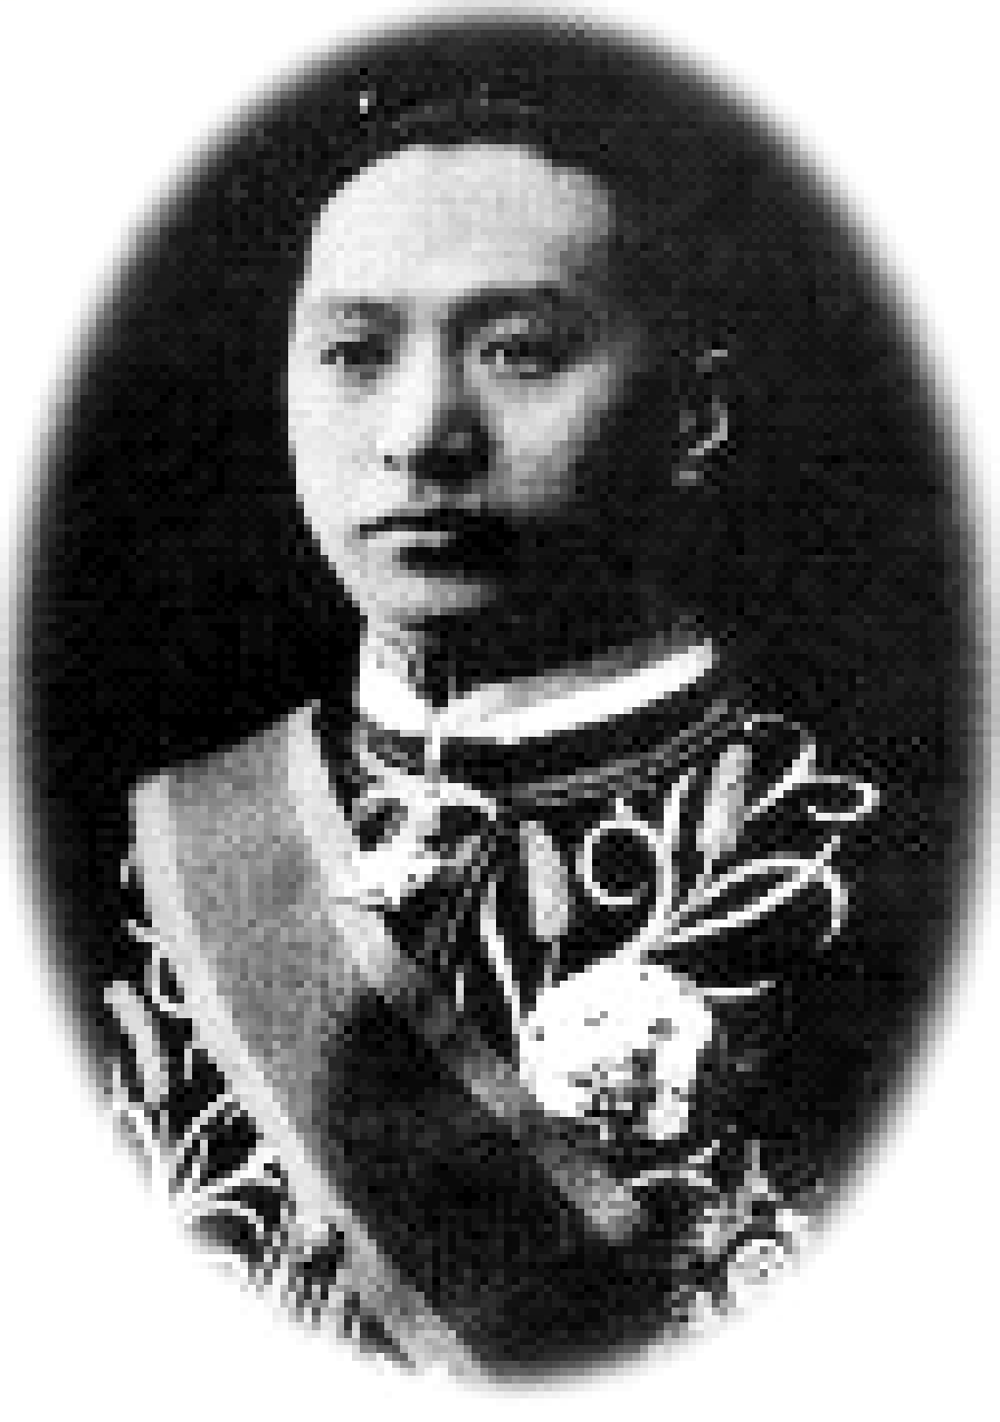
中国政府代表顾维钧满怀期望的演说导入：“今天，我为我能有机会站在这里向世界表明中国的立场感到由衷的高兴。长久以来，中国人民期待着，期待着这个时刻的到来。因为，这是和平的大会，它不仅将给世界带来和平和公正，也将给中国带来和平和公正。我们怀着这样的期待和希望来到和会。我们努力实现着我们渴望已久的梦想。”顾维钧说的“大会”“和会”是什么会呢？中国政府有没有实现渴望已久的梦想呢？
(二)自主学习 梳理新知
1．1919年1月，战胜的协约国在巴黎近郊的__凡尔赛宫__召开会议，讨论战后安排，这就是巴黎和会。__英国__首相劳合·乔治、__法国__总理克里孟梭和__美国__总统威尔逊操纵了和会。
2．各国都想为自己争取__最大的利益__，经历5个多月的争吵，最后，协约国与德国签订了《凡尔赛条约》。其主要内容：①领土：重划德国疆界，__阿尔萨斯—洛林__归还法国，__萨尔煤矿__归法国开采；②军事：莱茵河西岸的德国领土由__协约国__占领15年，莱茵河东岸50千米内，德国不得设防；禁止德国实行__义务兵役制__，不许德国拥有__空军__，限制陆军人数；③政治：德国承认奥地利、__波兰__等国独立；④赔款：由协约国设立__赔偿委员会__，决定德国战争赔款的总数；⑤殖民地：德国的全部海外殖民地由__英__、__法__、__日__等国瓜分。
3．协约国还分别与其他战败国签订了一系列和约，这些和约与《凡尔赛条约》一起构成了凡尔赛体系，确立了战胜国在__欧洲__、__西亚__和__非洲__的国际新秩序。[来源:Z_xx_k.Com]
4．巴黎和会还决定建立__国际联盟__，但战败国和__苏维埃俄国__被排斥在外。__美国__既不批准《凡尔赛条约》，也不加入国际联盟。[来源:学|科|网Z|X|X|K]
5．为了调整帝国主义国家在__东亚__和__太平洋地区__的矛盾，由美国倡议，1921年11月，__美__、__英__、__法__、__日__、意、荷、比、葡和__中国__9个国家的代表在华盛顿举行会议。主导会议的是__美国__。[来源:学|科|网Z|X|X|K]
6．1922年，九国代表签署了针对__中国问题__的《九国公约》。《九国公约》实现了美国长期追求的“__门户开放__”的目的，使__日本独霸中国__的企图未能实现，维持了几个帝国主义国家__共同支配__中国的局面。
7．华盛顿会议是巴黎和会的继续，它重新调整和确立了战胜国在__东亚和太平洋地区__的关系。在这两个会议的基础上，战后国际秩序得以重建，这一秩序通常被称为“凡尔赛—华盛顿体系”。
(三)合作探究 生成能力
探究一 巴黎和会和华盛顿会议侵犯中国权益的史实。
巴黎和会无视中国人民的正义要求，规定把德国在山东的全部权益转让给日本继承，激起了中国人民的极大愤慨，引发了反帝爱国的五四运动，最终中国代表拒绝在《凡尔赛条约》上签字。华盛顿会议签署了关于中国问题的《九国公约》，宣称尊重中国的主权、独立与领土完整，遵守各国在中国的“门户开放”“机会均等”的原则，实际上使中国重新回到了几个帝国主义国家共同支配的局面。
探究二 为什么说华盛顿会议是巴黎和会的继续？它们二者之间有什么不同之处？
华盛顿会议的召开在根本目的和性质上与巴黎和会是一致的，是巴黎和会的继续，它解决了巴黎和会没有解决的一些问题，它重新调整和确立了战胜国在东亚和太平洋地区的关系。在这两个会议的基础上，战后国际秩序得以重建，这一秩序通常被称为“凡尔赛—华盛顿体系”。华盛顿会议签订的条约，调整了协约国在东亚和太平洋地区特别是在中国的利益冲突，同巴黎和会一样，都是为了重新瓜分世界的一次帝国主义的分赃会议。两次会议所形成的“凡尔赛—华盛顿体系”，构成了帝国主义战后国际关系的新格局。不同之处：①凡尔赛体系建立在战胜国对战败国进行处置的基础之上，华盛顿体系则是战胜国关系调整的结果；②前者围绕着欧洲政治布局特别是如何处置德国的问题进行，具有明显的分赃性质。后者围绕争夺太平洋地区和美、英、日海军军备竞赛，特别是中国问题的处理，具有明显的争霸性质。
(四)归纳总结 提升能力
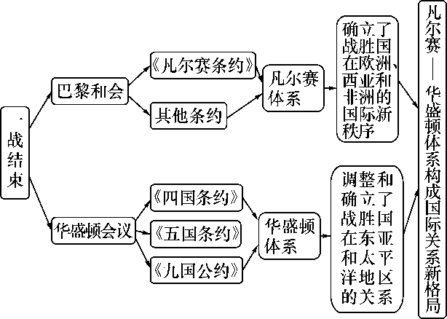
(五)达标测评 巩固新知

第11课 苏联的社会主义建设
1．通过介绍新经济政策的实施，使学生认识到它是苏俄当时具体国情的需要，调动了农民的生产积极性，促进了经济的恢复和发展。
2．通过介绍苏联在短时期内社会主义建设取得的成就，使学生认识到，社会主义制度具有很大的优越性。
3．通过介绍1936年苏联宪法和苏联模式的确立，探讨苏联模式对于苏联社会主义建设的影响，培养学生运用历史唯物主义和辩证唯物主义观点观察历史问题、分析历史问题的能力。
新经济政策、苏联工业化和农业集体化。
苏联模式的评价。
[来源:Zxxk.Com]
讲述法、比较法。[来源:学§科§网]
1课时。
(一)设置情景 导入主题
1939年苏联国歌歌词：您毫不留情地肃清了各种腐朽的敌人与卑鄙的奸贼。您是人民的自豪与智慧的象征，人民的心脏和良知。其光荣使我们志更坚力更强并经受住时间的考验。列宁的党，斯大林的党，英明的布尔什维克党！马克思和恩格斯的理论与天才，构建了我们未来的公社。列宁指明我们自由的道路，斯大林带领我们继续前进。其光荣使我们志更坚力更强并经受住时间的考验。列宁的党，斯大林的党，英明的布尔什维克党！
提问思考：“列宁指明我们自由的道路，斯大林带领我们继续前进”分别是指什么事件？带来什么影响？
(二)自主学习 梳理新知
1．1921年春，苏维埃政府开始实施__新经济政策__。内容包括：①农业上：以__征收粮食税__代替余粮征集制；②贸易上：允许使用__雇佣劳动力__和出租土地，农民可以__自由买卖__纳税后的剩余产品，实行__自由贸易__；③工业上：允许本国和外国的__资本家__经营中小企业；④分配上：实行__按劳取酬__的工资制。
2．新经济政策从苏维埃俄国的__国情__出发，调动了生产者的__积极性__，迅速缓解了危机，巩固了__工农联盟__，促使国民经济__稳步发展__。
3．1922年底，苏维埃社会主义共和国联盟成立，简称“__苏联__”。1928—1937年，苏联先后完成了第一个、第二个五年计划，由落后的农业国变成了强大的__工业国__。
4．苏联的工业化是在高度集中的__指令性计划__下完成的。
5．从20世纪30年代初起，苏联开始进行大规模的农业集体化运动。苏联开展了__消灭富农__运动。同时，政府也从多方面支持__集体农庄__的建设，监督集体农庄执行国家的生产计划。
6．1936年，苏联公布了__新宪法__，宣告确立了__社会主义制度__，铲除了人剥削人的现象。新宪法也标志着斯大林创建的政治经济体制的形成，这一体制被称为“__苏联模式__”。苏联模式的主要特征是__高度集中的计划经济体制__和__高度集权的政治体制__。
7．苏联在较短时间内__实现了工业化__，为日后赢得反法西斯战争的胜利奠定了__物质基础__，显示出社会主义制度的__优越性__，赢得了巨大的__国际声誉__。但苏联模式的弊端也使苏联付出了沉重的__代价__。

(三)合作探究 生成能力
探究一 苏联(俄)农业方面的三大举措。
十月革命后，苏联(俄)先后在农业方面实行余粮征集制、粮食税和农业集体化，这三大措施在农业经济方面产生了不同影响。[来源:Zxxk.Com]
①余粮征集制是为适应当时战争的特殊需要而采取的非常措施，为战胜国内外敌人提供了物质保障，但超越了当时生产力的发展水平；②粮食税取代余粮征集制，适应了生产力的发展水平，减轻了农民负担，是向社会主义过渡的正确途径，但只是一个短暂的措施；③农业集体化的实行，基本适应了当时生产力的发展水平，但过度牺牲农民的利益，后来也没有采取有效的调整措施，使得农业总产值下降，甚至出现了严重的饥荒。集体化也没有使农业生产效率得到明显提高，严重挫伤了农民的生产积极性，不利于农业经济的发展。
探究二 归纳斯大林时期的经济。
一种模式：斯大林模式。
两条途径：社会主义工业化和农业集体化。
三个影响：基本实现了工业化；奠定了战胜法西斯的物质基础；超越生产力发展水平，阻碍了经济发展。
四大特点：单一的公有制；高度集中的经济管理体制；排斥市场的指令性计划；以行政手段管理经济。
(四)归纳总结 提升能力[来源:学§科§网]

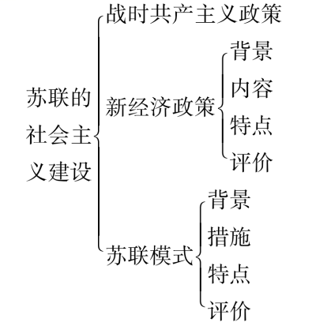

(五)达标测评 巩固新知
[来源:学科网]

第12课 亚非拉民族民主运动的高涨
1．了解甘地领导的非暴力不合作运动，并能正确认识非暴力不合作运动。
2．知道埃及的华夫脱运动的背景、经过和结果，了解华夫脱运动为埃及民族民主运动进一步发展奠定了基础。
3．知道墨西哥的卡德纳斯改革的措施，了解卡德纳斯改革为墨西哥社会经济、政治的发展奠定了基础。[来源:学,科,网Z,X,X,K]
[来源:学科网]
印度的非暴力不合作运动。
非暴力不合作。[来源:学科网ZXXK]
讲述法、材料解读法、图片展示法。
1课时。[来源:Zxxk.Com]
[来源:学科网ZXXK]
(一)设置情景 导入主题
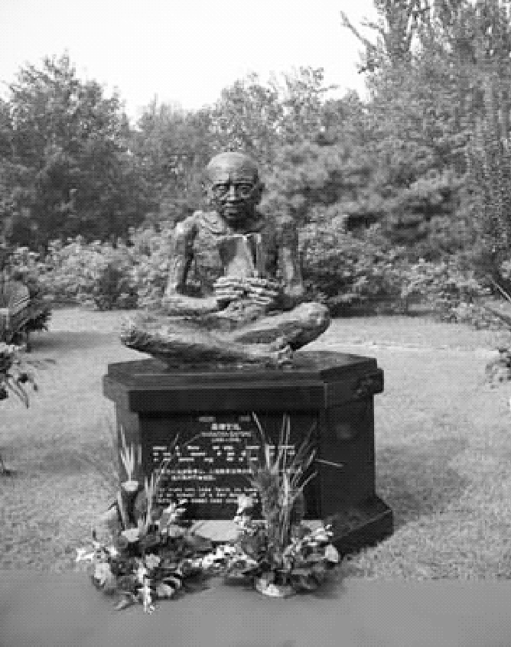
三种伟大：一种是帝王、首领的伟大；一种是精神、理智的伟大；还有一种是仁爱、心灵的伟大。这三种伟大一个比一个高，后者比前者高，最后者最高。而甘地就是最伟大的人，伟大的灵魂——圣雄。配图展示北京朝阳公园的甘地铜像。为什么在北京朝阳公园会有甘地铜像？为什么甘地被称为“圣雄”？
(二)自主学习 梳理新知
1．1920年，甘地号召印度人民开展非暴力不合作运动。内容包括：①抵制在__殖民政府和法院中__工作；②拒绝在英国__学校__读书；③鼓励发展__手工纺织业__，抵制英国商品；④拒绝__纳税__；等等。1922年发生了__农民焚烧警察局__的事件，甘地决定停止运动。
2．1930年，甘地再次发起“__文明不服从运动__”。反对__食盐专卖__，自取__海水制盐__。后来双方__妥协__。
3．甘地发动的非暴力不合作运动，动员了__广大群众__，打击了__英国殖民统治__，增强了印度人民的__民族自尊心和自信心__。同时，保证了资产阶级对运动的__领导权__。
4．1918年，扎格鲁尔等人向英国政府提出让__埃及完全独立__的要求，这些人后来发展为__华夫脱党__。华夫脱党的政治主张得到埃及人民的广泛支持。
5．1919年，殖民政府逮捕了扎格鲁尔等人，点燃了埃及人民的反英情绪，运动爆发。1922年，英国政府被迫__有条件地承认埃及独立__。
6．华夫脱运动为埃及__民族民主运动__的进一步发展奠定了基础。
7．1910年，墨西哥发生资产阶级革命。1917年，墨西哥政府颁布了一部__资产阶级性质__的宪法。但这部宪法并未得到有效执行，墨西哥__社会、经济发展缓慢__。
8．1934年，__卡德纳斯__当选墨西哥总统。为改变墨西哥的落后状况，保证宪法的施行，他推动进行了一系列改革：确立__中央集权__的资产阶级民主政治体制；在全国范围内__分配土地__；将服务业和大型工业收归国有；发展教育，提高人民文化水平；等等。
9．卡德纳斯改革体现了__1917年宪法__的要求，巩固了墨西哥__资产阶级革命__的成果，为墨西哥社会、经济的发展奠定了基础。
(三)合作探究 生成能力
探究 亚非拉民族民主运动的特点。
特点：多样性、统一性的历史特点。统一性表现在：共同反对殖民统治、争取民族独立和实现民族国家的现代化。多样性表现在：由于社会经济发展水平、历史文化传统的差异，形成了民族民主运动的不同类型。具体而言，在领导力量方面，有多阶级领导的民族民主运动；在民族主义思潮方面，有以孙中山为代表的革命民主型的民族主义，以甘地为代表的宗教道德型民族主义；在斗争形势方面，亚洲的民族民主运动最为高涨，非洲的斗争主要集中在北非地区，拉丁美洲主要表现为反美反独裁和反帝反封建的改革。

(四)归纳总结 提升能力
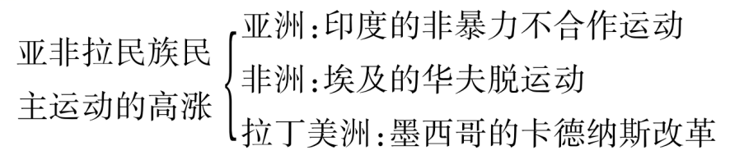

(五)达标测评 巩固新知

第13课 罗斯福新政
[来源:学科网]
1．了解1929—1933年经济危机爆发的原因、特点及其影响，从而认识罗斯福新政的背景。[来源:Z+xx+k.Com]
2．掌握罗斯福新政的主要内容，认识罗斯福新政的特点。
3．分析罗斯福新政的影响，学会运用历史辩证法客观、全面地分析认识资本主义的本质。
经济危机的特点和罗斯福新政的措施及影响。
经济危机爆发的原因和罗斯福新政的措施及影响。
讲述法、合作探究法、比较法、图表法。
1课时。
(一)设置情景 导入主题
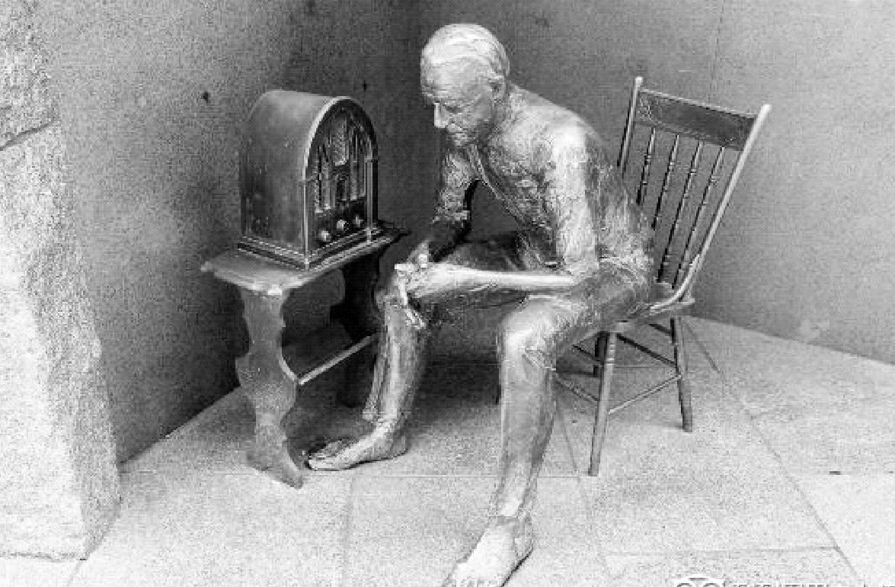
在华盛顿的罗斯福广场，我们可以看到这样一个塑像：一个穿着平常服装的平民，坐在房间一角，侧着脑袋，正全神贯注地听着。他在听什么呢？他是在听罗斯福的“炉边谈话”。罗斯福在其12年总统任期内，共做了30次炉边谈话，每当美国面临重大事件之时，总统都用这种方式与美国人民沟通。在罗斯福上任后雷厉风行地推动第一次新政时，这种方法的作用表现得最为突出。[来源:学_科_网Z_X_X_K]
(二)自主学习 梳理新知
1．1929年10月下旬，美国__股票__突然暴跌，一场空前的经济大危机迅速席卷了美国以及__整个资本主义__世界。
2．1933年3月，富兰克林·罗斯福就任美国总统，宣布实施新政，采用__国家干预__手段来扭转经济形势。主要内容：①整顿__金融__体系：通过《紧急银行法案》，对银行业进行整顿，恢复银行__信用__；②加强对__工业__的计划指导：通过《__国家工业复兴法__》，规定公平竞争法规；通过《全国劳工关系法》，在一定范围内维护工人合法权益；③调整__农业__政策：通过《农业调整法》，稳定农产品价格；④推行“__以工代赈__”：通过投资兴建大量__公共设施__，为失业者提供__就业__机会；⑤发展__社会福利__：通过《社会保障法》，建立社会福利体制，建立应急的救济机构。
3．新政期间，美国经济开始了缓慢的复苏，工业生产有所恢复，就业人数逐步增加，人民生活得到改善。新政增强了政府的__宏观调控__能力，恢复了美国人民的信心，对__资本主义世界__产生了深远影响。但是，新政是在__维护资本主义制度__的前提下作出的政策调整，它没有改变__资本主义的本质__，无法解决__美国社会的根本矛盾__。[来源:学+科+网Z+X+X+K]
(三)合作探究 生成能力
探究一 罗斯福新政为什么能够取得成功？
①时代要求：新政顺应了资本主义发展的要求；②经济基础：美国有雄厚的经济实力，使政府有能力干预经济；③政治保障：独立战争以来形成的民主传统(民主制度较健全、民主势力较强大、民众参政意识较强)；④个人因素：罗斯福坚定的信念、审时度势、大胆用人、勇于创新、爱国救民、乐观自信等；⑤外来因素：借鉴当时社会主义国家苏联计划经济的成功经验。
探究二 罗斯福新政对美国及当时世界都产生了什么深远的影响？
①它不仅基本克服了30年代经济危机，还曾造成战后美国经济长期上升的总趋势。所以说，它延长了美国经济的生命；②新政对摆脱大萧条危机起了最直接的作用；③新政避免了美国走上法西斯主义道路；④由于新政的实施使美国迅速恢复了经济实力，在第二次世界大战期间发挥了“民主国家兵工厂”的重要作用，为取得反法西斯战争的胜利奠定了物质基础；⑤新政的实施为政策制定提供了宝贵的经验。战后历届美国政府，在80年代以前在新的条件下基本上继承罗斯福的新政措施，采取了不同重点和形式的国家干预经济、调节生产、缓和矛盾等反危机措施。新政开创的社会福利措施至今不失为巩固垄断资本统治的重要手段。

(四)归纳总结 提升能力
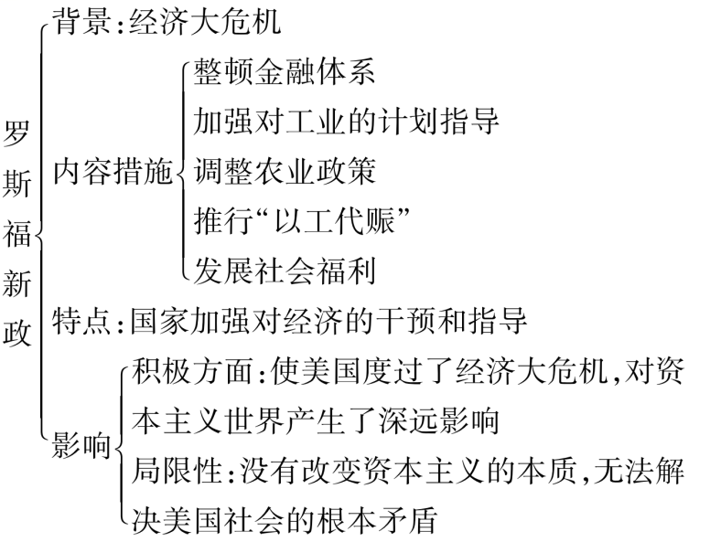

[来源:学科网ZXXK]

(五)达标测评 巩固新知


第14课 法西斯国家的侵略扩张
1．掌握德、意、日法西斯的建立，欧、亚战争策源地形成的背景、经过及内外政策，认识经济危机与法西斯建立的直接关系。
2．通过国会纵火案、纳粹党迫害犹太人等事件，认识法西斯势力的恐怖统治严重威胁世界和平。
3．了解法西斯专政和侵略扩张的必然性结果，认识和平局面来之不易，培养热爱和平的高尚情操。
德、意、日法西斯专政的建立与侵略扩张，欧、亚两大战争策源地形成。
经济危机与法西斯政权建立的关系。[来源:学.科.网Z.X.X.K]
图表法、比较法、材料分析法。
[来源:Zxxk.Com]
1课时。
(一)设置情景 导入主题
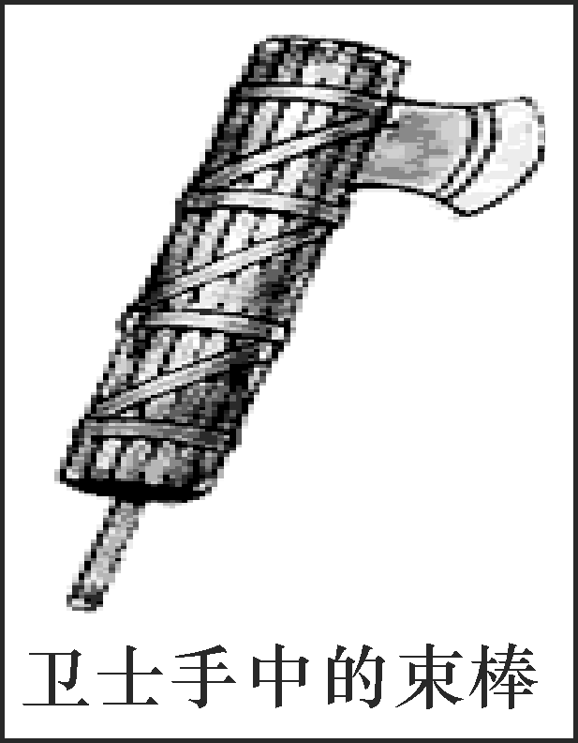
什么是法西斯？导入新课，指导学生阅读课本相关史事，并补充：法西斯象征暴力和权威。后来束棒被用做意大利法西斯党的标志，成了恐怖、独裁和战争的代名词。现在法西斯泛指最反动、最野蛮的独裁制度和思想体系。德国纳粹主义、意大利法西斯主义、日本军国主义是世界法西斯主义的三大形态。
(二)自主学习 梳理新知
1．第一次世界大战后初期，意大利经济衰退，政治混乱，工农运动高涨，中央政府几乎瘫痪。__墨索里尼__乘机组织法西斯党。1922年，法西斯政权在__意大利__建立起来。
2．1933年，希特勒出任德国总理，开始掌握国家大权。不久，他解散国会，将党、政、军大权集于一身，建立了法西斯专政，第二次世界大战的__欧洲__策源地形成。
3．希特勒上台以后，纳粹党利用“国会纵火案”，打击德国共产党，乘机解散了工会。法西斯政权为加强思想控制，还焚烧了大量的进步书籍，疯狂地迫害、屠杀犹太人。希特勒大力发展军事工业，积极扩军备战。1935年，德国公开撕毁《__凡尔赛条约__》，实行普遍__兵役制__，建立起庞大的军队。1936年，德国派兵进驻莱茵非军事区；1938年，吞并了奥地利；1939年3月，又吞并了捷克斯洛伐克。
4．1931年，日本关东军策划__九一八事变__，发动了蓄谋已久的侵华战争，迅速占领了中国的东北三省，扶植建立伪满洲国，并进一步蚕食中国华北地区。1936年，广田弘毅上台组阁，建立__法西斯专政__，第二次世界大战的__亚洲__策源地形成。日本加紧扩充军备，并制定了《国策基准》。1937年7月7日，日本制造七七事变。中国全民族抗战开始。
(三)合作探究 生成能力
探究一 纳粹党为什么能够得到德国民众的信任，被选上台呢？
①德国民众对《凡尔赛条约》的不满，渴望民族复兴，民族复仇主义思想蔓延；②经济大危机引发的政治危机，使垄断资产阶级需要对外扩张来转嫁危机；③希特勒高超的演讲才能和欺骗手段。
探究二 德国法西斯为什么要迫害犹太人？
①历史因素：(宗教信仰)欧洲有久远的反犹传统。古代欧洲的罗马教廷由于宗教信仰，对犹太人进行宗教迫害，并且伴随着对犹太人的经济掠夺；②国际因素：西方大国实行绥靖政策；③个人因素：希特勒从小就从心理、思想上极其厌恶犹太人，在《我的奋斗》一书中，叫嚣犹太人是全人类的敌人，是人类文明的破坏者，是德国这个伟大国家的“败类”。

探究三 意、德、日三个国家的法西斯化有哪些不同点？又有哪些相同点？
不同点：①背景不同。意大利是在第一次世界大战的沉重打击下转变为法西斯国家的，而德国和日本是受经济危机的影响走上法西斯道路的；②方式不同。德、意是以政党夺权的方式建立法西斯专政的，而日本是以军部为核心的法西斯势力逐步控制政权来实现的。相同点：这三国都是因为国内政治危机的加剧而最终走上法西斯道路的。
(四)归纳总结 提升能力

国别 | 背景 | 建立标志 | 建立时间 | 内外政策
意大利 | 一战后，经济衰退，政治混乱 | 墨索里尼上台 | 1922年 | 独裁统治  扩张侵略
德国[来源:学科网ZXXK] | 经济危机  ↓  政治危机 | 希特勒上台 | 1933年 | 专制独裁  扩军备战[来源:学科网]
日本 | 经济危机  ↓  政治危机 | 广田弘毅  上台组阁 | 1936年 | 扩军备战
影响 | 欧、亚战争策源地形成 严重威胁世界和平

(五)达标测评 巩固新知

第15课 第二次世界大战
【教学目标】
知识与能力 | 了解二战苏德战争、太平洋战争的爆发；了解世界反法西斯联盟的建立、斯大林格勒战役和诺曼底登陆战；知道雅尔塔会议以及德、日法西斯投降等史实；认识法西斯走向灭亡和世界反法西斯联盟走向胜利的发展过程，探究雅尔塔会议以及第二次世界大战的历史影响
过程与方法 | 指导学生收集与本课内容有关的二战资料及影视资料，分析历史信息，掌握自主学习、合作学习、探究学习的方法，体验学习历史的快乐；通过自主阅读能简述斯大林格勒战役、诺曼底登陆战、攻克柏林战役以及美、苏、中参加对日作战在反法西斯战争中的历史作用等
情感态度与价值观 | 理解全世界人民团结战斗的重要性，认识到正义的力量只有加强联合，才能有效地战胜邪恶势力；对“和平与发展”这一永恒主题有认同感，确立为人类和平和进步事业作贡献的人生理想
【重点难点】
教学重点：德国进攻苏联、日本偷袭珍珠港、世界反法西斯联盟的建立、斯大林格勒保卫战、诺曼底登陆战和雅尔塔会议
教学难点：世界反法西斯联盟的建立与雅尔塔会议的影响
2 教学过程
一、导入新课
2019年是第二次世界大战全面爆发80周年。回首这场战争，警示战争给人类带来的伤痛和摧残！
1939年9月1日4时40分，希特勒下令以“闪电战”的方式，执行进攻波兰的“白色方案”。德军以其6个装甲师、4个轻装甲师和4个摩托化师为主要突击力量，在一马平川的波兰西部势如破竹般撕破了波军6个集团军约80万人组成的防线。德军闪电式的进攻使波军完全陷入了被动挨打的境地，这是波兰人，也是全世界第一次领教“闪电战”的滋味。不到一个月，波兰灭亡。9月3日，波兰的盟国英、法被迫对德宣战，第二次世界大战全面爆发。
想一想：第一次世界大战结束21年后，为什么德国再一次挑起世界大战？这一场战争的结果如何？它给世界带来怎样的影响？
二、新课讲授
目标导学一：二战的爆发及主要战场
1.引导学生阅读教材和图文信息，从时间和空间上认识二战的爆发及主要战场的出现。
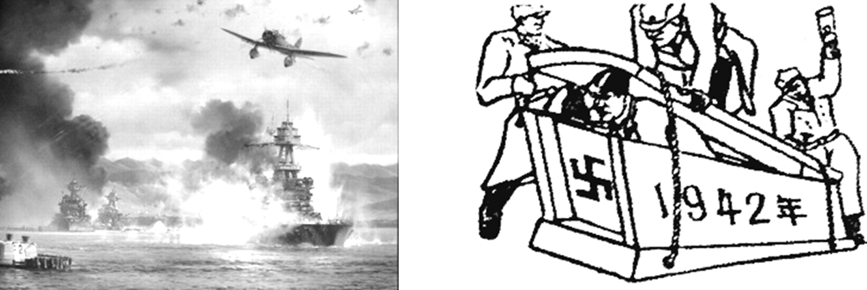
图一 图二
设问：图一是发生于何时的什么事件？该事件有何影响？图二反映了什么事件？该事件有何意义？
提示：图一是1941年12月7日，日军偷袭美国海军基地珍珠港；使第二次世界大战达到最大规模。图二是莫斯科保卫战的胜利；粉碎了德军不可战胜的神话。
归纳总结：二战爆发与主要战场
(1)局部战场：1937年七七事变后，中国开始全民族抗战，中国战场成为世界反法西斯战争的东方主战场。[来源:学.科.网]
(2)全面爆发：1939年9月1日凌晨，德国以“闪电战”方式突袭波兰。波兰的盟国英、法被迫宣战，第二次世界大战全面爆发。
(3)主要战场：随着战争的推进，出现了欧洲西线、北非、欧洲东线及太平洋等主要战场。
2.在学习上述图文材料的基础上，教师引导学生了解欧洲西线战场、欧洲东线战场和太平洋战场的战况。
目标导学二：反法西斯联盟的建立及战争形势的转折
1.结合二战爆发后主要战场的战况，理解反法西斯联盟建立的历史意义。
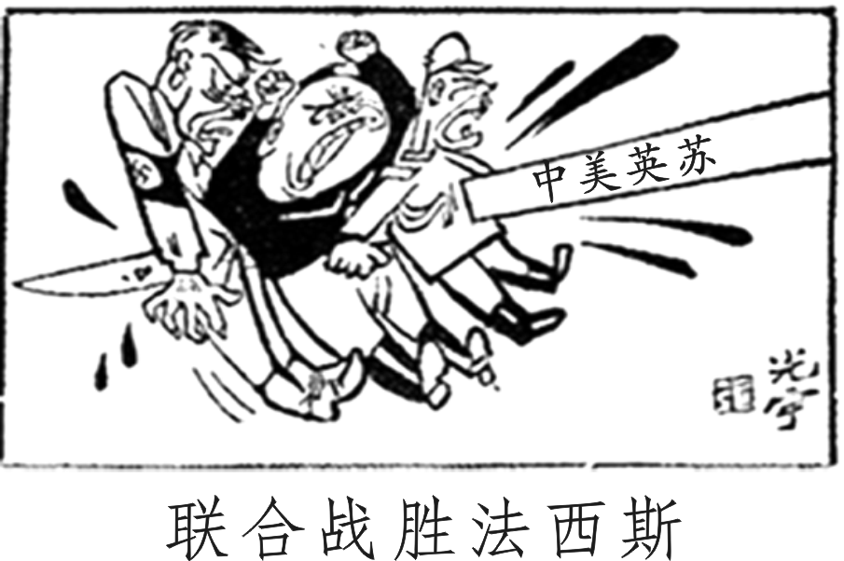
设问：此漫画反映了什么历史信息？中、美、苏、英等国是如何走向联合的？
提示：反映了世界反法西斯联盟的建立；1942年1月，美、英、苏、中等26个国家的代表在美国首都华盛顿签署《联合国家宣言》，它的发表标志着世界反法西斯联盟的正式形成。
归纳总结：《联合国家宣言》的发表，标志着世界反法西斯联盟的正式形成。各国为了一个共同的目标，相互支援，协同作战，逐渐扭转了战争的形势。
2.引导学生阅读教材和材料，理解斯大林格勒保卫战和诺曼底登陆的历史作用。
材料展示：毛泽东说：“像希特勒这样的法西斯国家的政治生命和军事生命，从它出生那一天起，就是建立在进攻上面的，进攻一完结，它的生命也就完结了。”
(1)毛泽东这番话是对苏德战场哪次战役的评价？运用史实佐证毛泽东对该战役的评价。
提示：斯大林格勒保卫战。因为斯大林格勒战役后，德军元气大伤，被迫由战略进攻转入战略防御。
(2)教师在上述材料的基础上，引导学生讨论总结斯大林格勒战役的历史意义。
提示：斯大林格勒保卫战是第二次世界大战的转折点。此后，苏军连续进攻，扭转了苏德战场的形势。
(3)教师引导学生阅读“诺曼底登陆”图片信息，讲述诺曼底登陆的概况。
【图解战役】
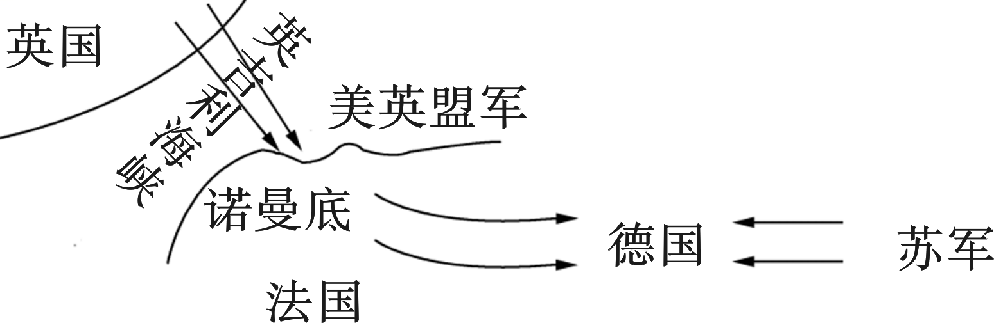
目标导学三：雅尔塔会议及战争结束[来源:Zxxk.Com]
1.引导学生阅读教材和史料，认识雅尔塔会议和波茨坦会议的内容与影响。[来源:学&科&网]
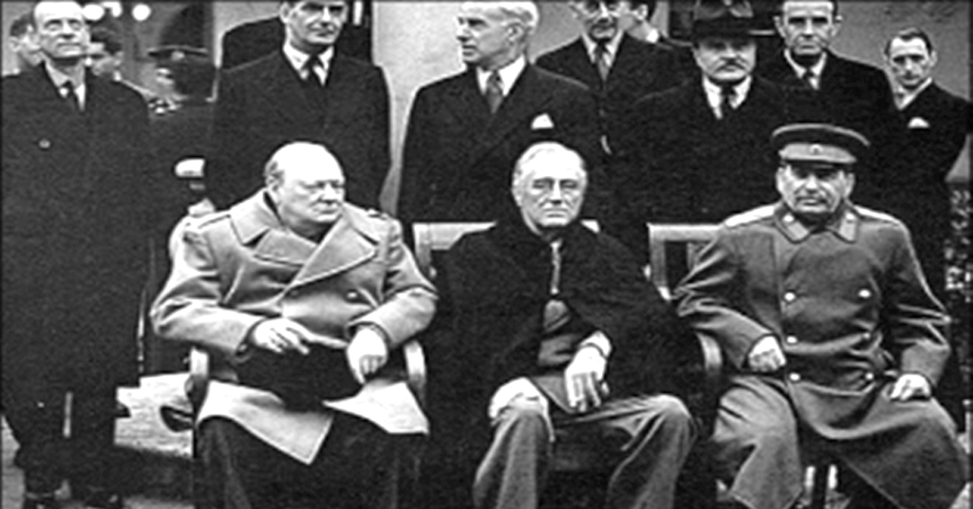
设问：图片再现了哪一历史事件？图片中前排左起的三位人物是谁？说说该事件的积极影响。[来源:学科网ZXXK]
提示：雅尔塔会议；图片中前排左起的三位人物分别是丘吉尔、罗斯福、斯大林；进一步协调了盟国在反法西斯战争中的行动，加速了战胜德、日法西斯国家的步伐。
归纳总结：教师指导学生采用分组形式自主学习雅尔塔会议、波茨坦会议的相关内容，小组代表展示成果。
2.阅读教材和史料，了解德、日法西斯投降的史实，评价第二次世界大战的影响。
设问：日本法西斯是何时投降的？为了加速日本投降，美、苏是如何对日本作战的？日本投降有何历史意义？
提示：1945年8月15日，日本法西斯宣布无条件投降；9月2日，日本正式签署投降书。1945年8月上旬，美国在日本投下两枚原子弹，苏联也出兵中国东北和朝鲜，参加对日作战。日本投降，标志第二次世界大战结束。[来源:学科网]
归纳总结：(1)法西斯投降
①1943年9月，意大利宣布无条件投降。
②1945年5月8日，德国正式签署无条件投降书。
③1945年8月15日，日本法西斯宣布无条件投降。
④1945年9月2日，日本正式签署投降书。第二次世界大战结束。
(2)第二次世界大战的历史影响
第二次世界大战是人类历史上规模空前的战争，世界上大部分地区和人口卷入其中。第二次世界大战的胜利，彻底粉碎了法西斯主义和军国主义通过战争称霸世界的野心，彻底结束了列强通过争夺殖民地瓜分世界的历史，促进了世界殖民体系的瓦解，对维护世界和平、促进共同发展产生了重大而深远的影响。
三、课堂总结
由于德、日、意三国结成了法西斯同盟，轴心国形成，加上法西斯蓄意发动战争，准备充分。通过“闪电战”“偷袭战”等方式，在二战初期，法西斯侵略屡屡得手。法西斯不断扩大侵略，促使全世界反法西斯国家开始走向联合，促进了世界反法西斯联盟的建立。从此，反法西斯国家协调作战、相互联合，最终战胜了法西斯。历史告诉我们：社会制度与意识形态不同的国家能够联合起来，共同对付人类和平与发展面临的挑战。
3 板书设计
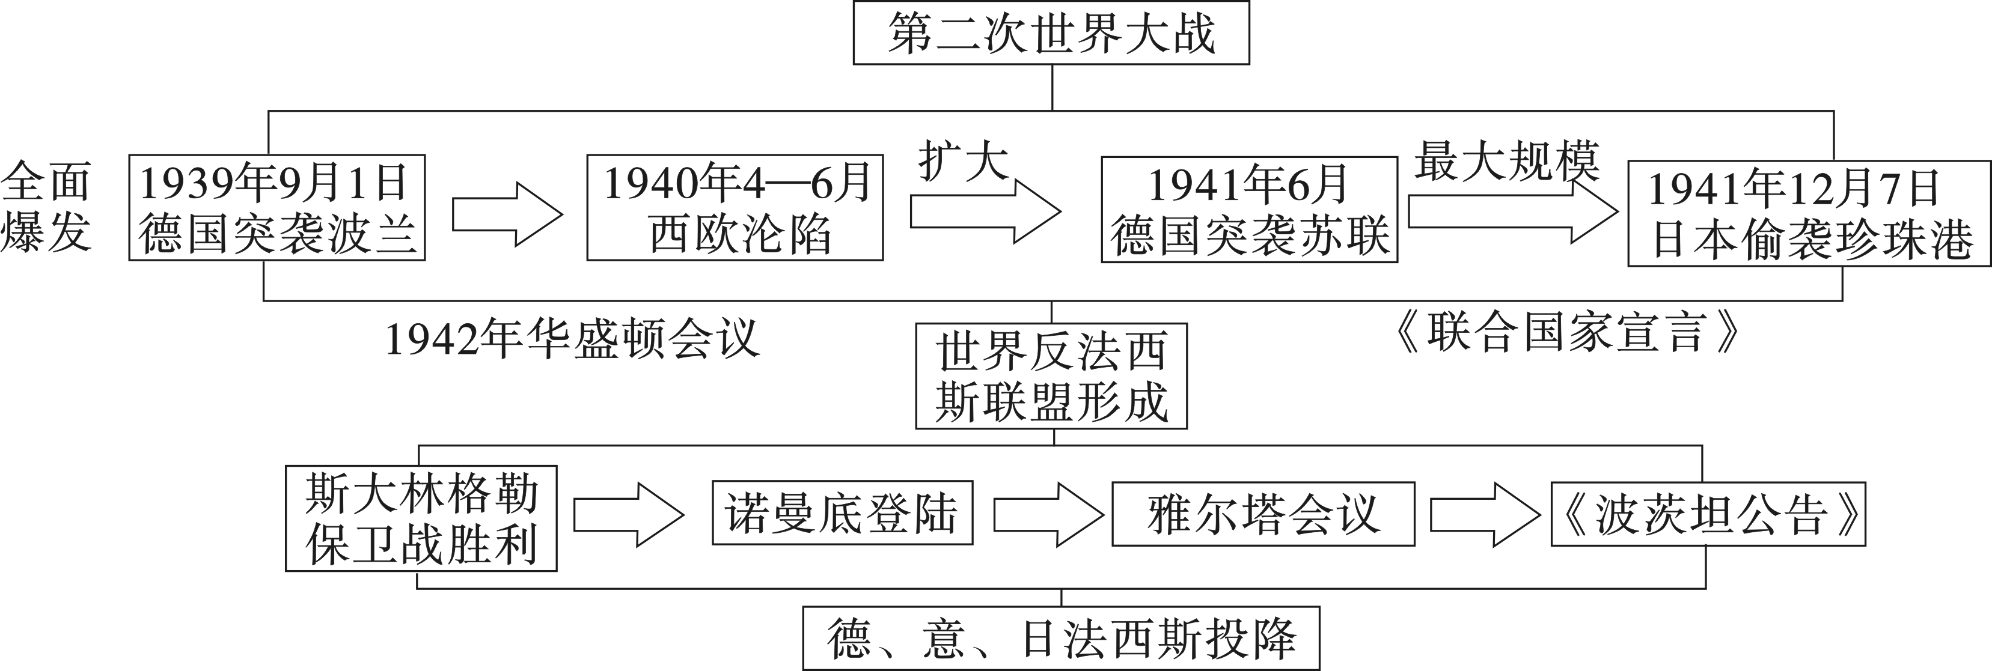
4 教学反思

第16课 冷战
【教学目标】[来源:学。科。网Z。X。X。K]
知识与能力 | 了解冷战的内涵、美苏推行冷战的原因、杜鲁门主义和马歇尔计划；知道德国分裂的进程与影响；知道北约与华约的建立与影响；通过引导学生分析历史材料，认识杜鲁门主义和马歇尔计划的实质，培养学生历史学科思维和素养
过程与方法 | 引导学生参与课堂讨论活动，分析冷战政策出台的背景，归纳冷战政策在政治、经济、军事上的具体表现，探究冷战政策带来的影响，加深对美苏冷战对峙格局的理解
情感态度与价值观 | 通过本课学习，使学生能真切感受到美苏争霸世界的斗争，造成了国际局势的动荡不安，给世界和平带来了严重影响，认识到霸权主义对人类进步和安全的威胁
【重点难点】
教学重点：美国冷战政策及其表现[来源:Zxxk.Com]
教学难点：对杜鲁门主义本质的认识和德国分裂的实质[来源:学|科|网]
2 教学过程
一、导入新课
1946年3月5日，在杜鲁门陪同下，丘吉尔到密苏里州的富尔顿发表了反苏演说：“从波罗的海的什切青到亚得里亚海边的里雅斯特，一幅横贯欧洲大陆的铁幕已经降落下来，苏联对‘铁幕’以东的中欧、东欧国家进行日益增强的高压控制。对苏联的扩张，不能采取‘绥靖政策’。美国正高踞于世界权力的顶峰，应担负起未来的责任。”丘吉尔主张英、美结成同盟，英语民族联合起来，制止苏联的“侵略”。
富尔顿演说后不到10天，斯大林发表谈话，严厉谴责丘吉尔和他的朋友非常像希特勒及其同伴，演说是杜鲁门借他人之口发表的冷战宣言，是美国发动冷战的前奏曲。
什么是冷战？冷战表现在哪些方面？冷战给世界带来怎样的影响？
二、新课讲授
目标导学一：冷战的发生
1.引导学生阅读教材，分析冷战的内涵和美苏推行冷战政策的原因。
归纳总结：(1)冷战的内涵：指第二次世界大战后的40多年间，以美、苏为首的两大集团之间既非战争又非和平的对峙与竞争状态。
(2)主要原因：美苏国家战略的对立和社会制度的巨大差异，使双方的对抗、冲突不断加剧。
2.阅读教材，说说杜鲁门主义的内容、影响与实质。
材料一：1947年杜鲁门在国会发表咨文，宣称：“美国的政府必须支持自由国家人民抵抗少数武装分子或外来压力的征服企图。”
材料二：美国著名评论家李普曼在谈到杜鲁门主义的真实目的时指出：“我们选择希腊和土耳其不是因为它们特别需要援助，也不是因为它们是民主的光辉典范，而是因为它们是通向黑海和苏联的心脏的战略大门。”
(1)材料一“自由国家人民”“少数武装分子”和“外来压力”分别指的是什么？材料一反映了杜鲁门怎样的主张？
提示：“自由国家人民”是指资本主义国家的资产阶级。“少数武装分子”是指这些国家国内的进步力量。“外来压力”是指苏联。反映了美国政府支持资本主义国家的资产阶级阻止革命力量发展，遏制苏联对“自由国家”的控制。这个政策被称为“杜鲁门主义”。
(2)根据材料一、材料二，你认为杜鲁门主义的实质是什么？
提示：杜鲁门主义是美苏冷战宣言书，其实质是遏制共产主义，干涉别国内政，加紧控制其他国家(称霸世界)。
归纳总结：教师指导学生总结归纳杜鲁门主义的影响与实质。
3.引导学生阅读教材和材料，说说马歇尔计划的内容、目的(本质)与评价。
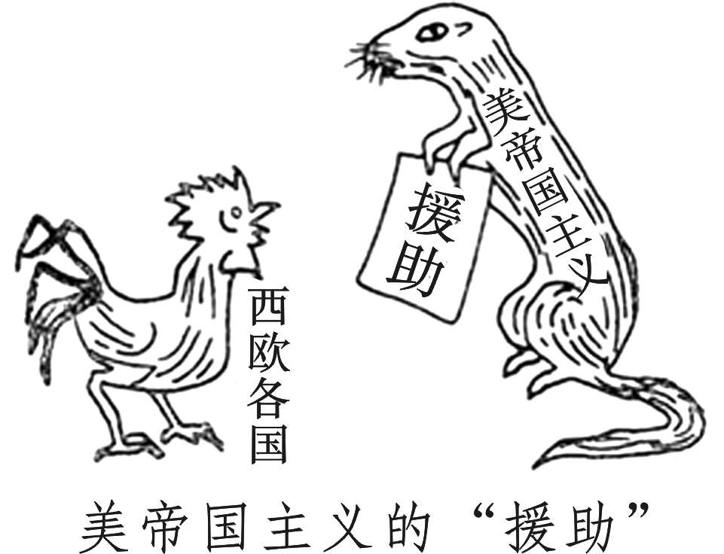
设问：漫画反映了什么事件？美帝国主义的“援助”真正目的是什么？你怎样看待这一事件？
提示：漫画讽刺了马歇尔计划。目的是以援助西欧复兴经济为名，达到控制西欧、遏制苏联、称霸世界(欧洲)的目的。看法：美国加强了对西欧各国的控制；帮助西欧各国度过了困难；防止了欧洲革命爆发，巩固了西欧资本主义统治秩序。
归纳总结：教师指导学生总结归纳马歇尔计划的目的(本质)与评价等。
目标导学二：德国的分裂
阅读教材和《四国分区占领德国示意图》，说说德国走向分裂的历程与影响。
设问：“四国”指的是哪些国家？分区占领德国是哪次国际会议作出的决策？后来德国是怎样分裂的？
提示：美、苏、英、法。雅尔塔会议。1949年9月，在美、英、法占领区成立了德意志联邦共和国，又称“联邦德国”或“西德”；10月，在苏占区成立了德意志民主共和国，又称“民主德国”或“东德”；从此，欧洲冷战对峙的局面基本形成。
目标导学三：北约与华约对峙
1.结合冷战政策在政治、经济上的表现，了解美苏冷战在军事上的构建——北约与华约的建立与影响。
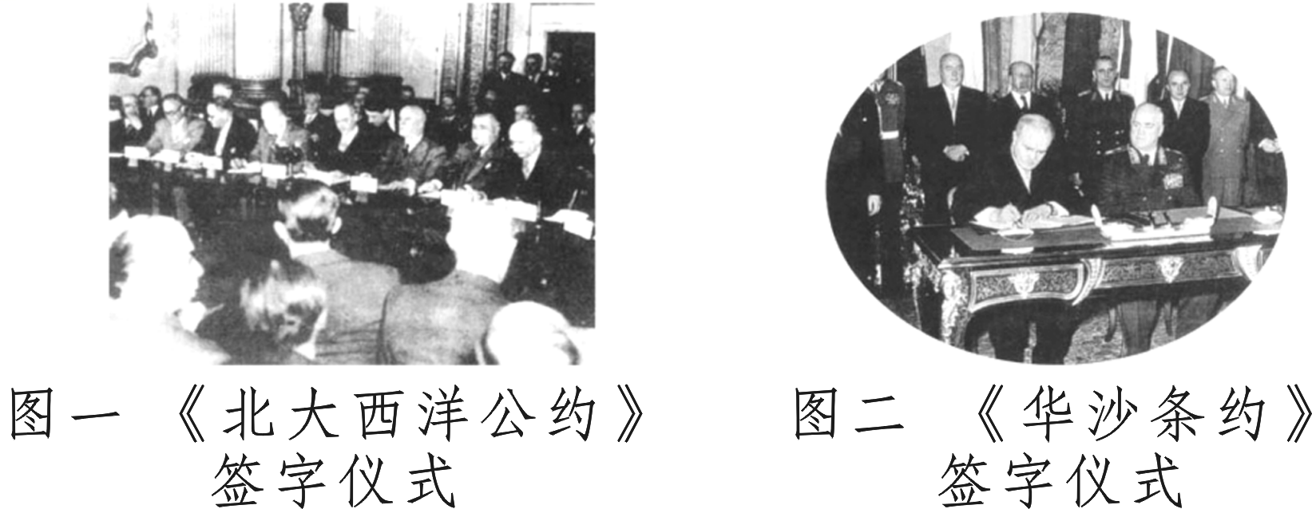
(1)图一、图二根据两大“公约”成立了什么组织？这两大组织是何时建立的？[来源:Zxxk.Com]
提示：北约和华约；分别成立于1949年和1955年。
(2)这两大组织有什么共同之处？它们的建立有何影响？
提示：都是大国控制的军事政治集团；北约和华约的建立标志着美苏冷战对峙的两极格局最终形成。
2.结合上述内容，从政治、经济和军事方面归纳美苏冷战的表现与布局。
【图解布局】美苏冷战全面构建图解
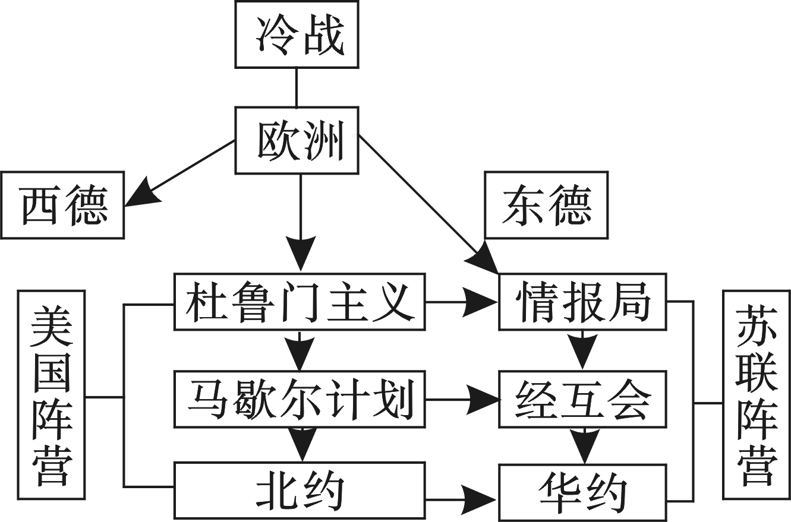
三、课堂总结
二战初期，美国为了称霸世界，遏制苏联和共产主义，推行了冷战政策。杜鲁门主义的出台标志着美苏冷战开始，苏联解体标志着美苏冷战结束。长达半个世纪的冷战，给世界和平带来巨大影响，由于双方势均力敌，使世界维持了相对稳定的局面。冷战虽然已经结束，但是美国推行的霸权主义思维，即冷战思维依然存在，因此各国要摒弃社会制度和思想意识形态分歧，和而不同，反对霸权主义，维护世界和平发展。[来源:学*科*网]
3 板书设计
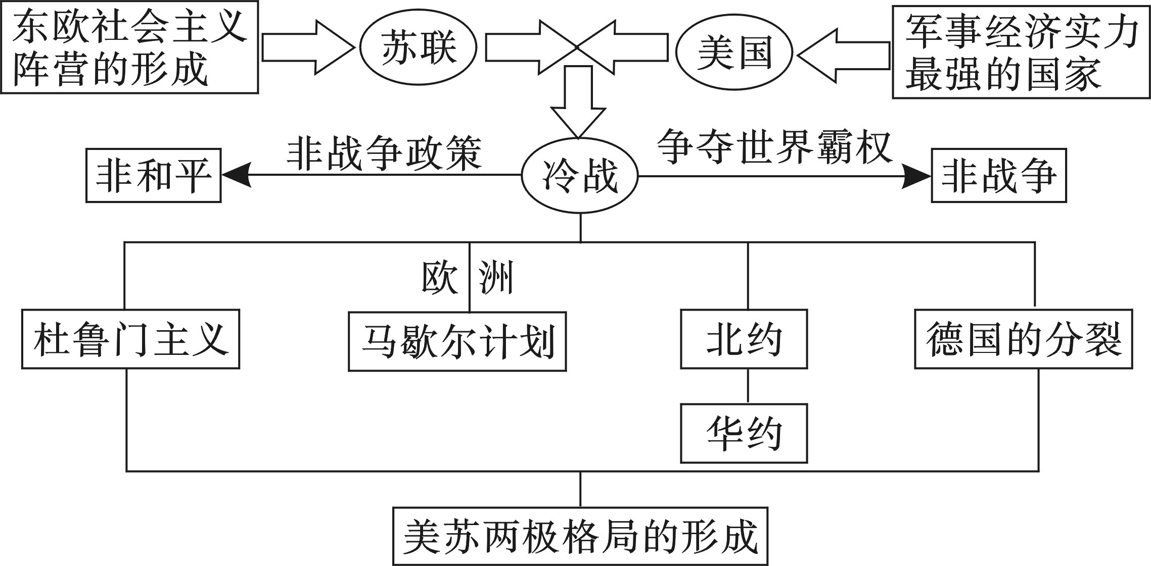
4 教学反思


第17课 战后资本主义的新变化
【教学目标】
知识与能力 | 了解战后欧洲经济的复兴与欧洲联合的基本史实；了解美国经济发展的历程、特点和日本经济崛起的原因；理解社会保障制度建立的原因和影响；引导学生联系学过的知识分析美、欧、日经济发展的共同原因与特点，培养学生知识迁移能力和独立思考基础上得出结论的能力
过程与方法 | 本课内容与现实联系密切，教师可以在课前布置学生搜集有关美国、欧洲、日本经济发展的资料(图片、数据)，从中筛选具有典型意义的材料，用于课堂展示，激化学生的学习兴趣
情感态度与价值观 | 科学技术是第一生产力，社会的发展离不开科技的进步；培养学生崇尚科学的意识，确立求实创新的科学态度，并激发他们努力学习科学文化知识，振兴祖国的热情
【重点难点】
教学重点：二战后欧洲的联合与日本经济的恢复和发展
教学难点：从欧共体到欧盟的演变原因与影响和美国对日本的扶持
2 教学过程
一、导入新课
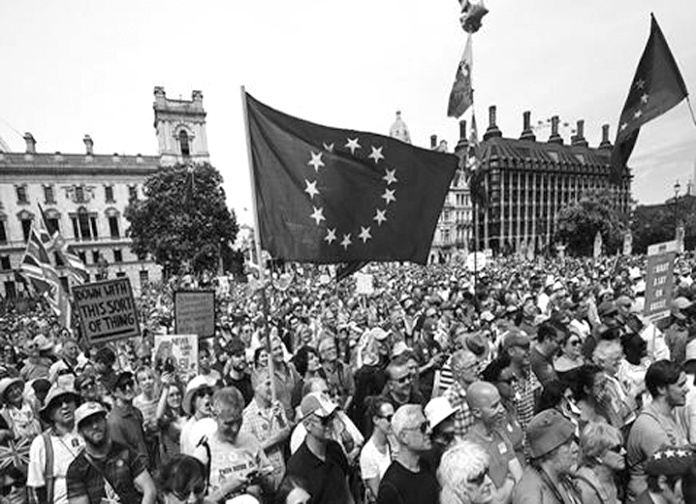
2016年6月24日，英国“脱欧”公投结果出炉。“脱欧”阵营赢得超过半数的民众支持，这意味着英国在加入欧盟43年之后正式与这个大家庭说“再见”。
2018年6月24日，英国脱欧公投两周年，上万民众游行呼吁对脱欧协议最终公投。这是自2016年脱欧公投以来最大规模的一次示威游行。
欧盟是怎样建立和发展起来的？欧盟的建立对欧洲和世界带来怎样的影响？为什么今天英国出现“脱欧”与反“脱欧”的矛盾和斗争？[来源:学科网ZXXK]
二、新课讲授
目标导学一：欧洲的联合
1.引导学生阅读教材，联系第二次世界大战对欧洲的影响，分析二战结束初期欧洲经济恢复的原因与概况。
材料展示：英军进入柏林以后，发现这座曾经辉煌的城市已经基本成为废墟，把德国的战争垃圾清理干净都需要30年时间。由于长期的战争，此时的德国已经只剩下断壁残垣。可是在15年以后，也就是1960年，德国却已经再次成为欧洲头号经济强国。在短短15年的时间里，德国日耳曼民族是如何创造了这一奇迹的？
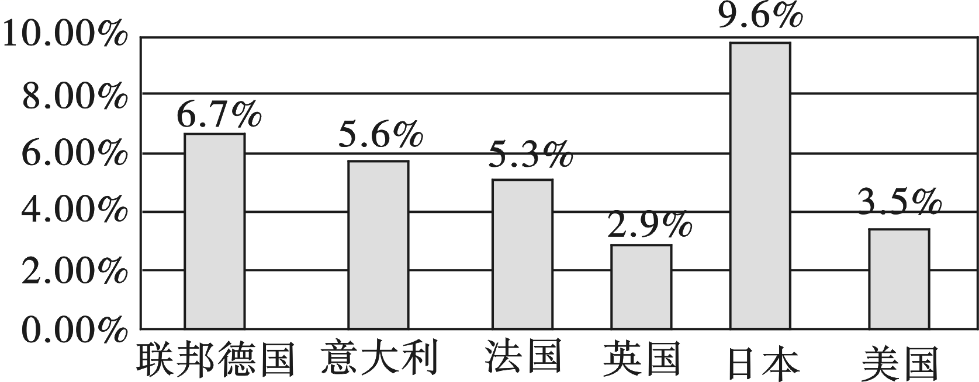
1950—1970年主要资本主义国家经济年平均增长率的比较
归纳总结：教师指导学生归纳二战结束初期西欧经济恢复发展的原因与表现。
2.引导学生阅读教材和材料，帮助学生认识西欧走向联合的目的(原因)、过程与影响。
(1)首先引导学生分析西欧联合的目的(原因)、联合的过程。
材料展示：战争结束时，德、意、日战败国几乎成了一片废墟，国内经济百废待兴；英、法等战胜国“赢得了战争，输尽了财富”，实力大为削弱……(战后)欧洲传统的国际地位一落千丈，无论是战胜国还是战败国，都沦为二、三流国家。美、苏以欧洲为主战场的冷战，更使欧洲人民终于意识到再也不能发生欧洲人打欧洲人的战争了。
设问：材料中促使欧洲人产生“再也不能发生欧洲人打欧洲人的战争”这一认识的原因是什么？为实现这一梦想，欧洲人有何重大措施？
提示：原因：第二次世界大战使欧洲国家实力大为削弱，美、苏以欧洲为主战场冷战，西欧国家深感加强西欧各国间合作的重要性；措施：先后建立了欧洲煤钢共同体、经济共同体和原子能共同体；1967年这三个组织合并为欧洲共同体，简称“欧共体”。到1993年欧洲联盟正式建立。
(2)其次帮助学生理解欧共体与欧盟的性质和影响，链接时政“英国退欧”带来的影响。
材料一：下表中西欧六国为：英国、法国、德国、意大利、荷兰、比利时，均为欧洲共同体(欧盟)成员。

项目 | 国民生产总值(百万1990年国际元)
项目 | 1952年 | 1967年 | 1975年 | 1983年 | 1991年 | 1999年
西欧六国 | 1215855 | 2433880 | 3213870 | 3836859 | 4672299 | 5403597
美国 | 1625245 | 2847549 | 3516825 | 4433129 | 5775948 | 7651223
——(英)安格斯麦迪森《世界经济千年统计》
材料二：近几年欧洲遭遇难民危机、人道主义危机、欧债危机等问题困扰，英国作为欧盟的三驾马车之一，于2016年6月24日以全民公投形式退出欧洲联盟。一些经济学家认为，英国退欧不仅给英国经济带来严重后果，也将严重削弱欧盟的国际地位和声望。欧元区的政治经济一体化也将因英国的离开而走上下坡路。
——2018年人民网
A.据材料一表格分析，1952—1999年西欧六国经济发展呈现怎样的发展特点？结合所学知识，说说西欧经济一体化进程对世界发展产生的影响。
提示：西欧六国经济呈现不断增长趋势。影响：欧共体成员国加强经济合作，并努力用一个声音在国际舞台上说话，促进了西欧国家经济发展和国际地位的提高。欧盟的建立，极大地促进了欧洲区域一体化的进程，促使世界格局向多极化发展，欧盟成为世界格局多极化中重要的一极。
B.材料二中由于难民危机、债务危机等导致英国退欧，请你为欧盟化解英国退欧出谋划策。
提示：英国“退欧”于事无补，逃避欧洲区域一体化违背时代潮流(反“一体化”潮流)；各国要开放市场，扩大对外贸易，反对贸易保护主义；推进欧盟改革，共度时艰等。(类似亦可)
归纳总结：欧洲联合与英国退欧
欧共体性质：区域性的经济组织。
欧盟的性质：区域性的政治经济组织，有统一货币欧元。
历史影响：欧共体成员国加强经济合作，促进了西欧国家经济发展和国际地位的提高。欧盟成立大大加快了欧洲一体化的进程。
“英国退欧”是反“区域一体化”潮流，不利于欧洲一体化进程发展。
【图解联合】
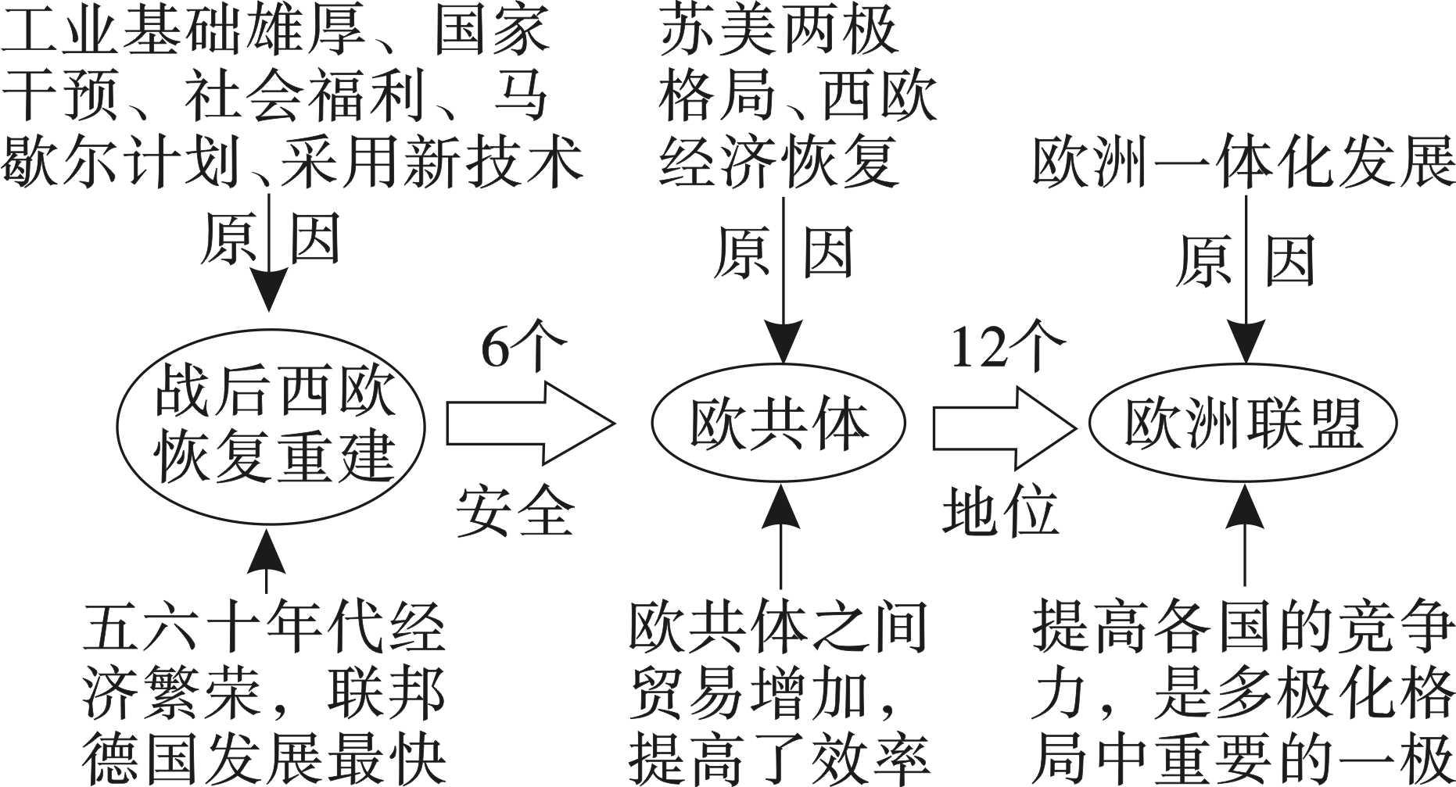
目标导学二：美国的发展与日本的崛起
1.引导学生阅读教材，说说二战后美国经济发展概况与特点。
提示：经济发展三个阶段：(1)第二次世界大战以后；(2)20世纪七八十年代；(3)20世界90年代以后。
2.引导学生阅读教材和材料，了解二战后日本经济恢复和发展的原因与表现。
材料展示：20世纪六七十年代，日本大量引进世界先进技术，主要手段是购买技术专利和图纸，在短期内借助了其他国家长期以来的发展成就，然后结合本国特点进行改造提高……日本政府长期坚持“教育先行”战略，重视人才培养。教育经费1950年为1599亿日元，1972年增至40244亿日元，占当年政府预算的20%。
设问：结合材料分析20世纪50—70年代，促进日本经济高速发展的原因是什么？
提示：美国的扶持；日本政府利用当时有利的外部环境，制定适当的经济政策；引进先进技术；与本国国情相结合；重视教育，重视人才的培养等。
归纳总结：20世纪七八十年代以来，日本谋求成为政治大国的欲望日益膨胀，军费开支不断增加，引起亚洲邻国的关注和不安。
【图解崛起】
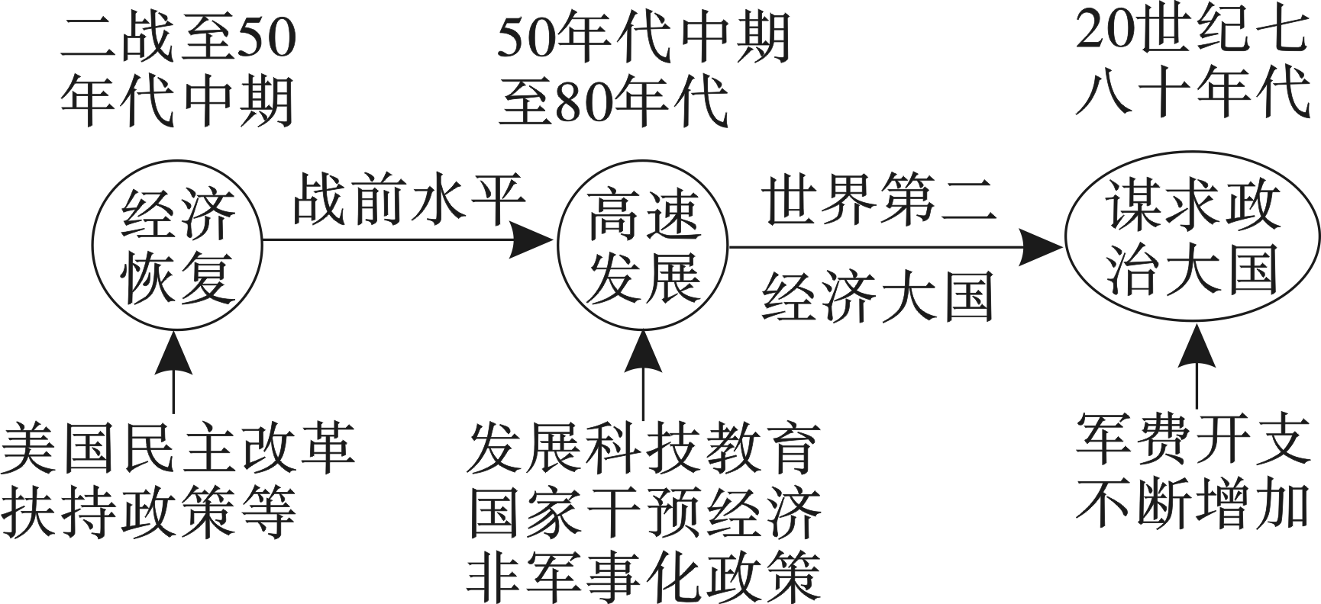
目标导学三：社会保障制度的建立
结合二战后美、英、法等国的社会福利政策，说说欧美国家社会保障制度的建立与影响。
教师指导学生学习归纳美国、英国、法国和联邦德国等为建立社会保障制度采取的措施。
提示：影响：社会保障制度可以缓和阶级矛盾，创造一个有利于经济发展的稳定的社会环境。但是，社会保障制度不能解决资本主义社会的基本矛盾。

三、课堂总结
二战后，美国、西欧和日本经济快速恢复和发展起来，其共同原因在于政府适当的调控政策、采用最新科技成果、大力发展科技教育，培养人才。它告诉我们：科学技术是第一生产力，振兴经济首先要振兴科技！

3 板书设计
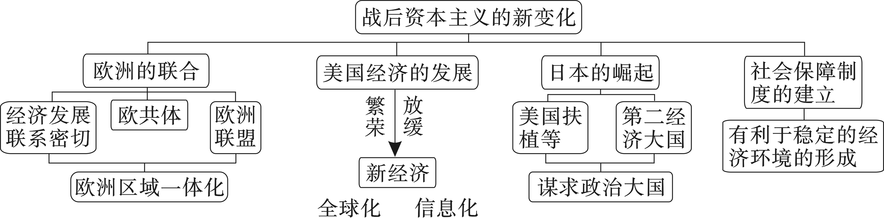
4 教学反思


第18课 社会主义的发展与挫折
【教学目标】
知识与能力 | 了解“经互会”建立和苏联模式在东欧国家的推广，社会主义力量壮大的基本史实；了解苏联赫鲁晓夫、勃列日涅夫、戈尔巴乔夫等的改革与东欧剧变；探究苏联解体的原因，通过对东欧剧变和苏联解体原因的分析，培养学生将历史与现实紧密联系的能力
过程与方法[来源:Z+xx+k.Com] | 通过阅读材料，了解苏联和东欧国家改革，对其进行评价；通过对东欧剧变、苏联解体原因的分析，使学生掌握内外因结合的历史分析方法
情感态度与价值观 | 社会主义发展是一个复杂曲折的过程，社会主义力量虽然遭受重大挫折，但这并不意味着社会主义的最终失败；改革既要立足国情，又要改革创新，更要提高人民生活水平
【重点难点】
教学重点：苏联改革、东欧剧变和苏联解体
教学难点：东欧剧变和苏联解体的原因[来源:学科网]
2 教学过程
一、导入新课
导语1：1953年赫鲁晓夫当选为苏联共产党中央委员会第一书记。在苏联历史上，他是第一位举起改革大旗的苏联领导人。
导语2：戈尔巴乔夫推行所谓改革“新思维”，最终使苏联走向解体。2010年12月31日戈尔巴乔夫接受《人物周刊》采访时说，对苏联解体非常遗憾，对中国改革开放取得的成就大加赞许，认为“改革的起点上，站立着邓小平”！
导语3：2018年3月18日，俄罗斯总统选举普京得票率达到76.1%，第四次当选俄罗斯总统。早在2012年普京第三次当选俄罗斯总统，在回答“你怎样看待苏联解体”时，他引用了家喻户晓的一句话：“谁不为苏联解体而惋惜，谁就没有良心；谁想恢复过去的苏联，谁就没有头脑。”
为什么苏联自身的改革反而使苏联走向解体？为什么戈尔巴乔夫对中国的改革开放大加赞赏？为什么普京说“谁想恢复过去的苏联，谁就没有头脑”？
二、新课讲授
目标导学一：社会主义力量的壮大
引导学生阅读教材，联系社会主义阵营的构建，说说社会主义力量壮大的概况。
归纳总结：(1)经互会的建立；(2)全方位内部改造；(3)中苏互助。
目标导学二：苏联的发展与改革
1.阅读教材和图文材料，了解赫鲁晓夫改革的内容与影响，正确评价赫鲁晓夫改革的作用。
归纳总结：赫鲁晓夫改革及评价
(1)政治：赫鲁晓夫批判斯大林个人崇拜。
(2)经济：发动垦荒运动；发展饲料生产，广种玉米；取消农产品的义务交售制，改行收购制；改革工业管理体制。
(3)评价：取得过一些成效，改革没有从根本上突破斯大林时期形成的政治经济体制。
2.阅读教材，对比赫鲁晓夫改革举措，说说勃列日涅夫在经济上、军事上进行了哪些改革？这些措施有何影响？
材料展示：1981年，苏共二十六大召开，会上勃列日涅夫提到，美国军费一年达到1500亿美元，并说这是庞大的天文数字。然而，从1973年起苏联的军费就超过了美国。1971年，苏联军费支出为740亿美元，1973年增至860亿美元，1975年又增至1023亿美元。到了80年代中期，美苏两国军费开支都超过了2000亿美元，但苏联国民生产总值只相当于美国的50%—60%，而这种畸形的军事投入在苏联却是一种常态。
归纳总结：(1)经济上：“新政策”；(2)军事上：同美国展开军备竞赛，把科技进步的重心放在军事方面；(3)评价：高投入、高消耗、低效率成为苏联经济的痼疾。
【图解改革】苏联模式的形成与改革图解
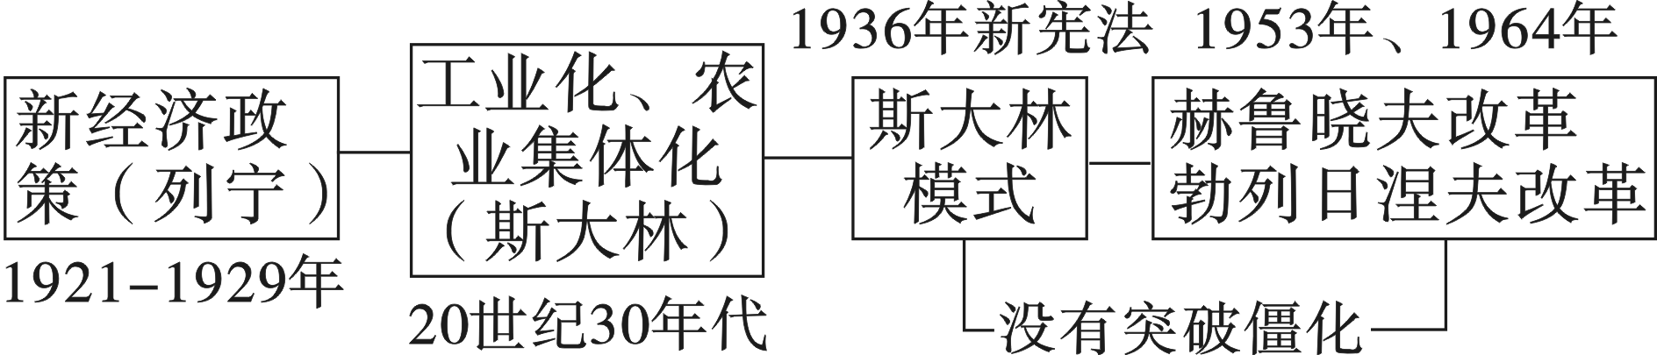
目标导学三：东欧剧变与苏联解体
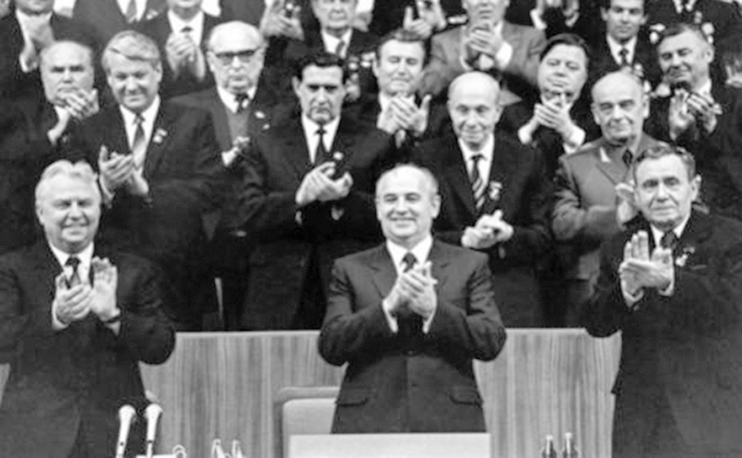
1.阅读教材和材料，了解戈尔巴乔夫改革的内容与影响。[来源:学科网ZXXK]
材料展示：1985年，54岁的戈尔巴乔夫当选为苏共总书记。这位苏联历史上最年轻的国家领导人一上台便倡导民主化、公开性和新思维，并在接下来的数年中实施大刀阔斧的改革。1988年，戈尔巴乔夫宣布减少对东欧国家内政的干涉，这个政策导致了1989年“东欧剧变”的发生。图为1986年2月25日，戈尔巴乔夫在苏共27大开幕式上。
设问：结合上述材料概括戈尔巴乔夫在思想、政治、经济上的改革特点(或措施)。
提示：思想上多元化，放弃马克思列宁主义作为指导思想；政治上多党制、议会制代替共产党和苏维埃制度；经济上实行私有化。
归纳总结：改革影响：使人们的思想发生混乱，无政府状态蔓延，局势迅速失控。各加盟共和国的分离趋势也随之加剧。
2.阅读教材和材料，分析理解东欧剧变的原因与剧变的实质。
材料展示：这些事情(指东欧剧变)来得虽很突然，但都有长期形成的多方面的深刻原因。这些国家没有找到一条适合本国情况的建设社会主义的道路，更多地照搬苏联的一套做法。这些情况阻碍了这些国家的社会经济发展，伤害了这些国家人民的民族感情，使得社会主义在这些国家不仅没有发挥和显示出应有的优越性，而且声誉受到很大影响。从外部条件来说，苏联“新思维”的改革之风，西方的“和平演变”的鼓励政策，都对东欧变化有影响，起了推动作用。
——钱其琛答《世界知识》记者问时的发言
设问：依据材料和所学知识，简析东欧剧变的原因。
提示：东欧剧变的原因：照搬苏联模式，经济发展迟缓，各国改革没有触动高度集中体制弊端，成效不大，社会主义的优越性未充分发挥出来；戈尔巴乔夫“新思维”改革的影响；西方推行的“和平演变”策略等。
归纳总结：(1)剧变的原因；(2)剧变的表现；(3)剧变的实质：社会制度发生了根本性的变化。
3.引导学生阅读材料，了解“8.19”事件和苏联解体过程。
材料展示：伴随政治体制的“根本改革”，政局失控状况日趋严重，无政府状态在全国迅速发展，社会
日益动荡。苏共党内的思想十分混乱，从全盘否定斯大林发展到彻底否定十月革命和苏联70年的历史，反对马列主义，反对共产党和社会主义制度。苏共内部进一步分化，400多万党员退党。1990年，波罗的海沿岸的立陶宛、爱沙尼亚和拉脱维亚三个加盟共和国首先宣布脱离苏联而独立。
设问：结合材料和所学知识回答：苏联解体的主要因素是什么？东欧剧变和苏联解体对我们有哪些启示？
提示：(1)主要因素：政治体制的“根本改革”影响；政治思想改革错误，反对马列主义和共产党执政领导，否定社会主义制度。
(2)启示：①坚持走建设中国特色的社会主义道路，坚持独立自主的外交政策；②坚持以经济建设为中心，提高人民生活水平；③建立健全社会主义民主和法治，实行以法治国；④加强执政党建设，维护中国共产党的领导地位等。
归纳总结：苏联解体与原因
(1)苏联解体：1991年底，苏联解体。[来源:学科网ZXXK]
(2)解体原因：究其根源在于僵化的高度集中的政治经济体制(斯大林模式)；直接原因在于戈尔巴乔夫改革推行错误路线。具体表现在对马克思主义理论认识的偏差；共产党自身的原因；经济方面的错误；民族方面的因素；西方和平演变等。
【图解演变】社会主义运动曲折发展图解
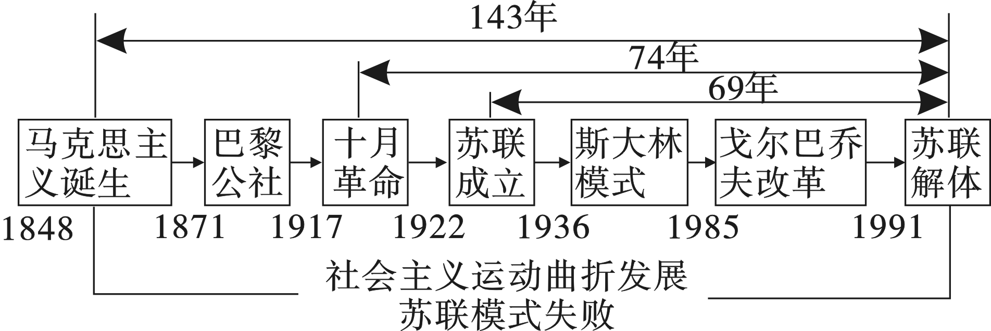
三、课堂总结
东欧剧变和苏联解体不是社会主义运动的失败，而是苏联社会主义模式的失败，是社会主义遭受的重大挫折。东欧剧变和苏联解体的根本原因是改革没有触动高度集中的政治经济体制的束缚，偏离了马克思主义的方向，不切实际地倡导“政治多元化”，使改革始终没有找到符合实际的正确道路。实践证明：立足国情的改革才是社会发展的动力。
3 板书设计
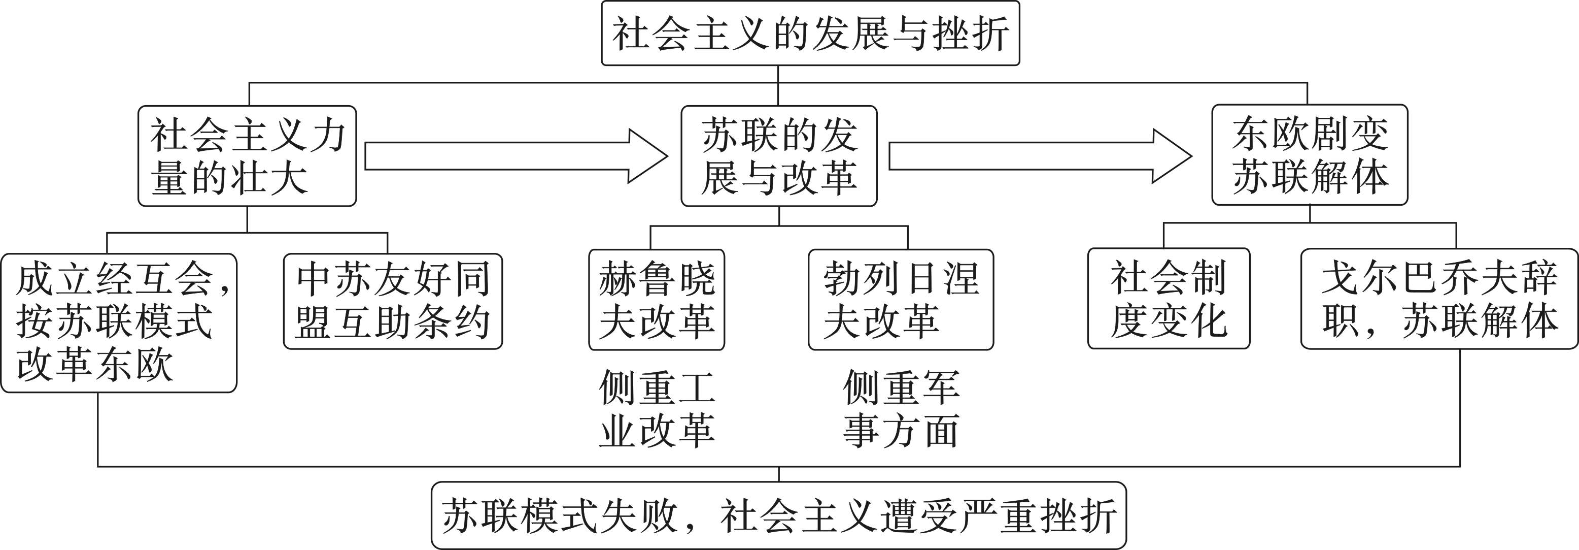
4 教学反思

第19课 亚非拉国家的新发展
【教学目标】
知识与能力 | 了解万隆会议及万隆精神；知道非洲独立运动与“非洲年”；知道拉丁美洲人民维护国家主权的斗争；通过搜集和阅读有关亚非拉国家独立和维权斗争史实资料，培养学生通过多种途径获取并处理历史信息的能力
过程与方法 | 指导学生阅读教材、图书资料以及网上搜寻、获取有关亚非拉国家独立与发展的资料；通过对亚非拉民族解放运动发展史的回顾，培养学生归纳历史问题、比较历史事件、概括历史发展规律的能力
情感态度与价值观 | 认识殖民主义在当今世界出现了新的表现形式，赢得独立的人民要进一步扫除殖民主义的残余，为建立一个公正合理的世界继续努力[来源:学科网ZXXK]
【重点难点】[来源:学|科|网Z|X|X|K]
教学重点：万隆会议和“非洲年”[来源:Z+xx+k.Com]
教学难点：万隆精神和拉美国家维权斗争

2 教学过程
一、导入新课
2016年4月19日下午，在古巴共产党第七次全国代表大会闭幕会议上，年近90的卡斯特罗发表了《我终将离去，但理想不朽》的演说。
“我即将年满90岁。我从未想过会有这一天，这不是努力的成果，而是一种幸运。每个人都会有大限来临的一天，不过古巴共产主义的思想将永远留存。我们必须告诉拉丁美洲和全世界的兄弟们，古巴人民必将取得胜利。”
历史上，“古巴导弹危机”是美苏推行哪一政策的体现？卡斯特罗为古巴革命作出了什么贡献？卡斯特罗最后演说传递了什么思想理念？
二、新课讲授
目标导学一：万隆会议
阅读教材和材料，了解万隆会议召开的背景、内容和万隆精神及其历史影响。
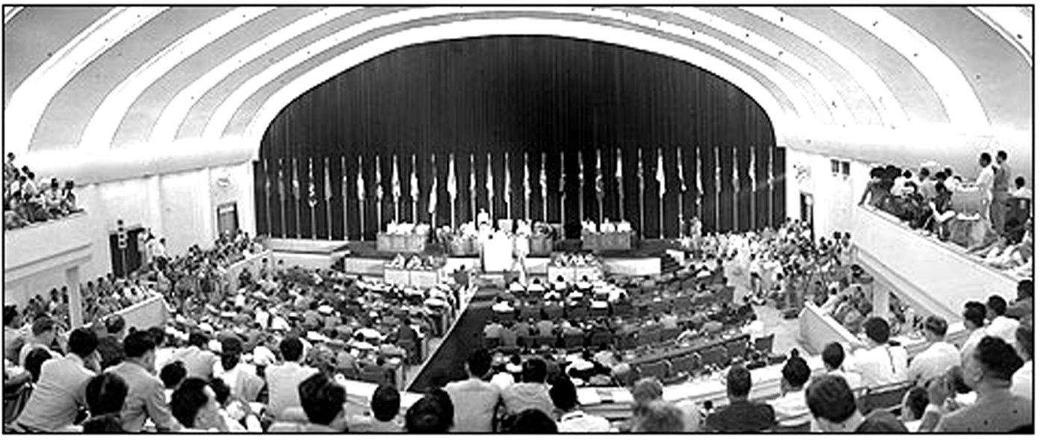
设问：此图反映了哪一次国际会议召开的情景？这次会议在何时、何地召开的？说说该会议的决策内容与影响。
归纳总结：(1)背景：第二次世界大战后，民族解放运动空前高涨，席卷全球。殖民帝国纷纷瓦解，越来越多的亚洲和非洲国家取得独立。
(2)会议召开：1955年4月，在印度尼西亚的万隆，亚洲、非洲29个国家和地区的代表举行了第一次亚非会议，也就是万隆会议。会议通过了和平相处、友好合作的十项原则。
(3)会议精神：会议所体现的亚非国家和地区团结合作、友好相处，共同反对帝国主义和殖民主义，争取和巩固民族独立，保卫世界和平的精神，被称为“万隆精神”。
(4)历史意义：万隆会议提高了亚非国家和地区的民族自信，鼓舞了亚非拉人民争取民族独立的斗争。[来源:学科网]
目标导学二：“非洲年”
引导学生阅读教材图文材料，了解非洲独立运动发展概况和主要国家独立史实。
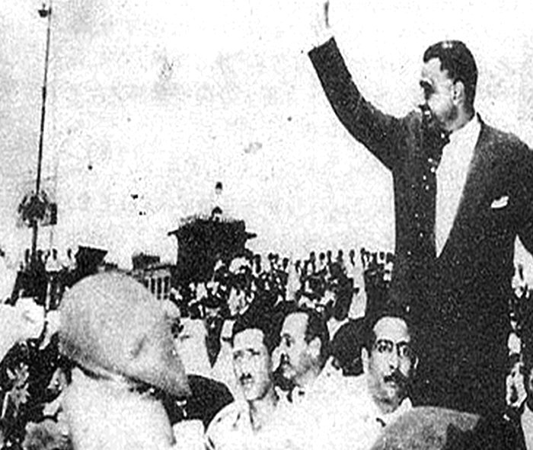
1956年7月26日埃及总统纳赛尔宣布将苏伊士运河收归国有
(1)埃及共和国是哪年建立的？埃及是如何实现独立的？纳赛尔宣布从哪国手中收回苏伊士运河主权？
提示：1953年；1952年，埃及爆发革命，以纳赛尔为首的“自由军官组织”发动起义，推翻了英国扶持的封建王朝；英国。
(2)阅读教材《非洲独立进程图(截至1990年)》，指出17个非洲国家获得独立之年被称作什么。20世纪90年代前期，非洲独立运动取得了怎样的突出成果？
提示：“非洲年”；1990年纳米比亚独立，标志着所有非洲国家都摆脱了殖民主义的枷锁。
归纳总结：
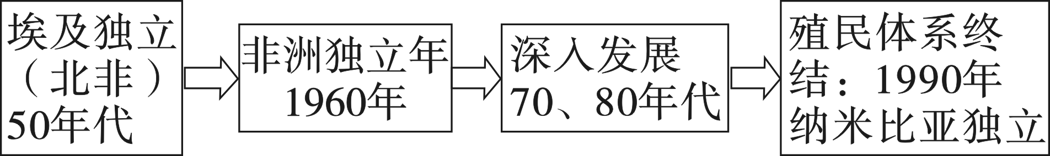
目标导学三：拉美人民维护国家主权的斗争
阅读教材和史料，说说古巴革命和巴拿马收回巴拿马运河的历程。
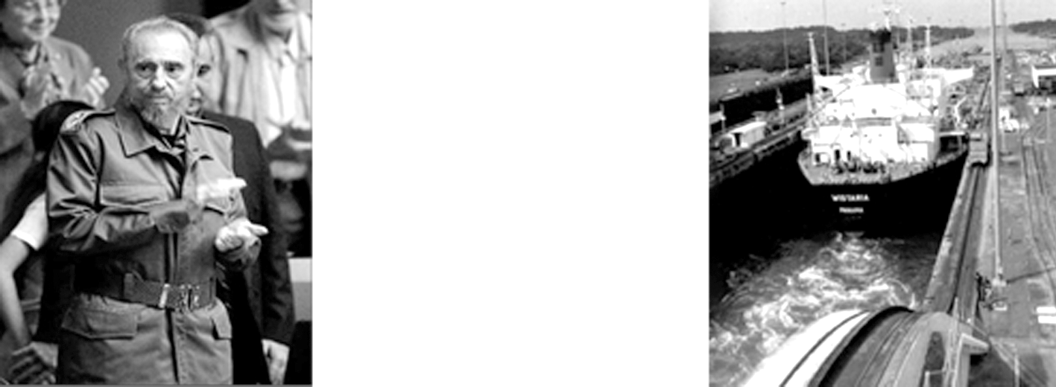[来源:学&科&网Z&X&X&K]
图一 卡斯特罗 图二 巴拿马运河
设问：材料中的人物有何重要贡献？举例说明。巴拿马人民为收回运河主权进行了怎样的斗争？
提示：(1)古巴人民在卡斯特罗等人的领导下，经过数年的武装斗争，最终在1959年推翻了美国支持的独裁政权。后来，古巴又挫败了美国支持的雇佣军入侵，走上了社会主义发展道路。(2)斗争概况：20世纪六七十年代，巴拿马不断爆发群众性的反美运动，要求收回运河区主权。1977年，巴拿马与美国签订条约，收回了运河区的海关、邮政、司法等主权，并参与运河的管理和营运。1999年底，巴拿马收回了运河区的全部主权。
归纳总结：民族解放运动人物谱图解
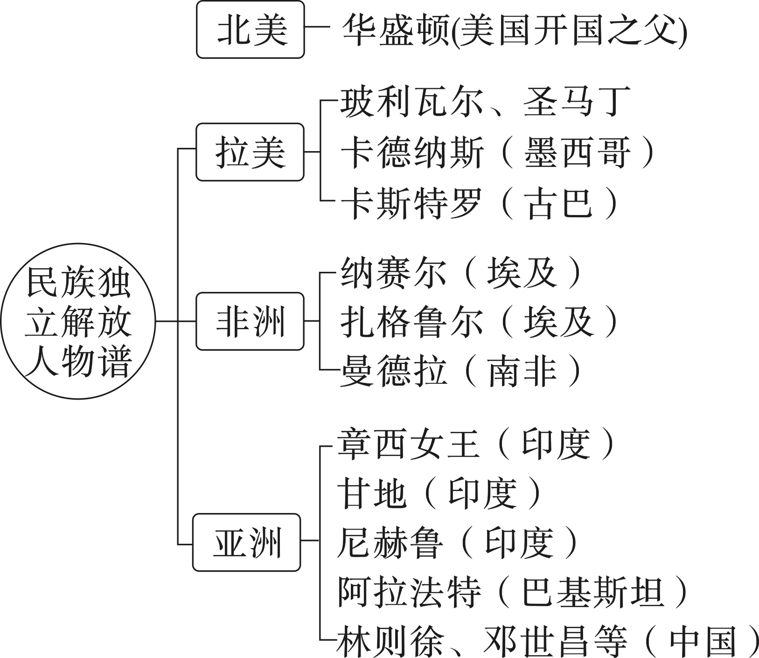
三、课堂总结
民族独立和人民解放是不可抗拒的历史潮流；独立后的各国在振兴民族经济和促进社会发展、维护主权和改变不合理的国际政治经济秩序方面进行了不懈的努力，民族独立国家在国际舞台上结成了一股不可忽视的国际力量。还要正确认识到，亚非拉各国在取得民族独立后，必须大力发展经济，推进社会发展，增强综合国力。必须根据自己的国情，选择适合本国发展的道路。
3 板书设计
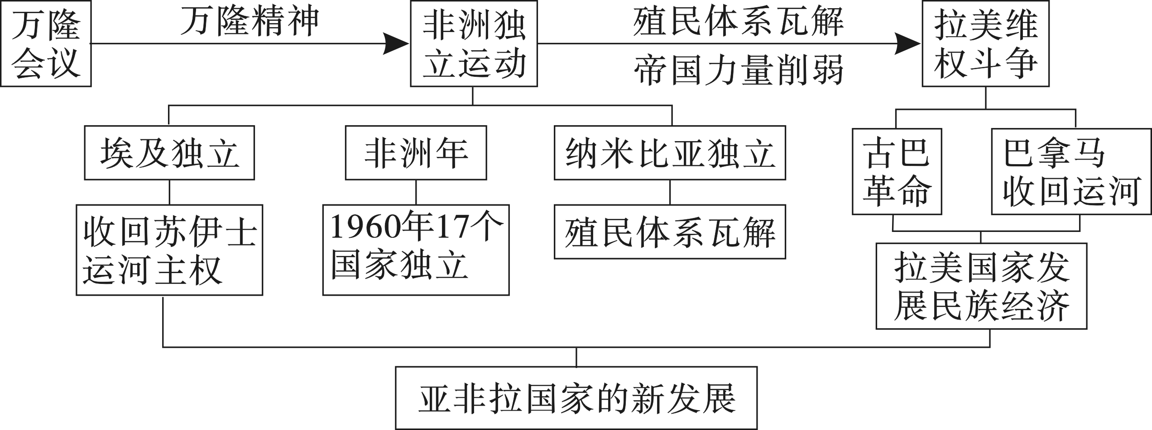
4 教学反思

第20课 联合国与世界贸易组织

【教学目标】
知识与能力 | 了解联合国建立背景、结构设置、安全理事会的责任和维和部队的作用；经济全球化的出现；世界贸易组织的建立、宗旨和作用；引导学生阅读联合国和世界贸易组织的史料和时政热点材料，了解这两大组织在国际事务中的作用
过程与方法[来源:学科网ZXXK] | 认识联合国机构的宗旨和世界贸易组织的原则，联系当今社会挑战联合国和世界贸易组织权威的事例，培养学生理论联系实际的能力；围绕联合国地位和世界贸易组织的“公平原则”，对绕过联合国对其他国家动武行为和贸易战等热点展开评价，提高参与活动的能力
情感态度与价值观 | 联合国是人类构建世界和平的成果；世界贸易组织是世界经济全球化的产物，加入它既可以享受其赋予的权利，同时也要承担相应的义务
【重点难点】
教学重点：联合国与国际安全；世界贸易组织
教学难点：经济全球化与世界贸易组织的宗旨和原则[来源:Z§xx§k.Com]
2 教学过程
一、导入新课
2016年英国退出欧盟，2017年6月2日，特朗普宣布退出《巴黎协定》，甚至扬言美国要退出世界贸易组织(WTO)和联合国。2018年3月9日，特朗普正式签署关税法令，拉开了中美贸易战的序幕。舆论一致认为美国在反全球化的路上越走越远。如果说二战以来世界经济格局是一个QQ群，美国是群主，那么如今这个QQ群面临着解散的危险。
世界贸易组织是怎样的一个组织？经济全球化给世界经济发展带来怎样的影响？面对美国发起的贸易战，我们该怎么办？
二、新课讲授
目标导学一：联合国与国际安全
1.引导学生阅读教材和图文资料，了解联合国的建立与机构设置。
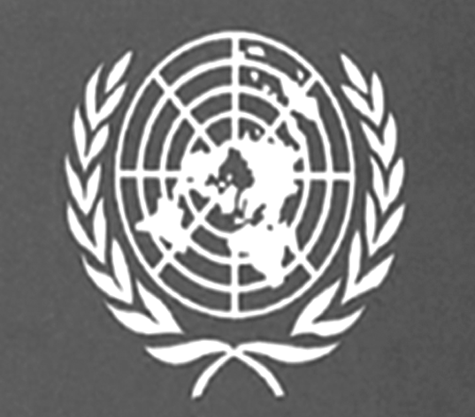
设问：图片是哪一国际组织的旗帜？这一国际组织成立于何时？该组织由哪些机构组成？
提示：联合国。1945年10月。联合国主要机构有联合国大会、联合国安全理事会、联合国秘书处等。联合国大会简称“联大”，由全体会员国组成，每年举行一届大会。
【图解机构】
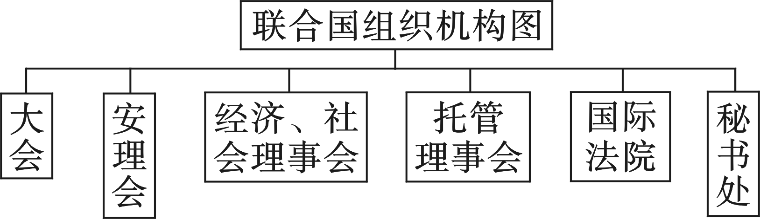
2.引导学生阅读教材，说说联合国安理会的责任以及对国际安全的作用。
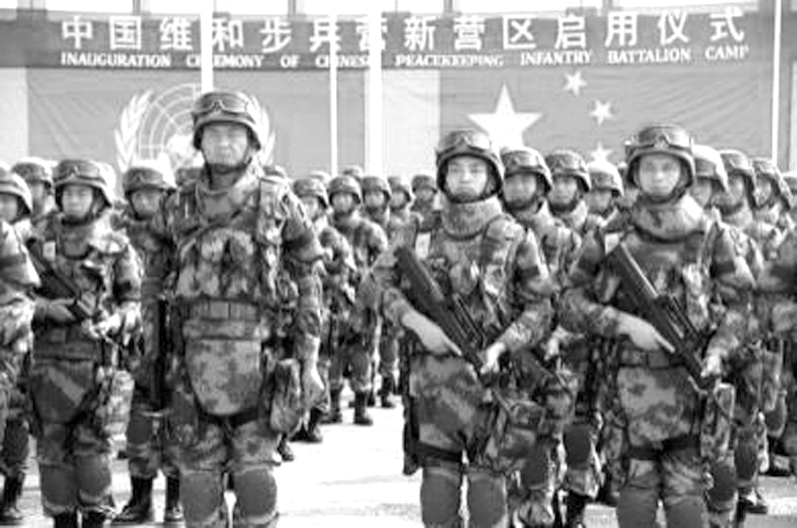
设问：图中维和行动是由哪一机构授权的？它的目的是什么？联合国在国际安全中发挥了怎样的作用？
提示：由联合国安理会或联大决议。恢复或维持和平。联合国在维护国际和平与安全方面发挥了积极作用，使许多国家和地区避免了一些可能发生的战争。
归纳总结：安理会及权利
安理会由中国、法国、俄罗斯、英国、美国5个常任理事国和10个非常任理事国组成，常任理事国拥有否决权。
联合国秘书处是联合国的行政秘书事务机构。
目标导学二：经济全球化与世界贸易组织
1.引导学生阅读教材和史料，分析经济全球化出现的原因和表现。
材料展示：“跳出国界，走向世界，哪里有市场、哪里生产成本低，就在哪里生产经营，这种现象已经越来越普遍……”
设问：材料反映了什么现象？这种现象主要表现在哪些方面？
提示：材料反映了当今世界的经济全球化趋势；主要表现为生产的全球化、贸易的全球化和资本的全球化。
归纳总结：(1)背景：20世纪八九十年代以来，世界局势趋于缓和，和平与发展成为时代主题。
(2)出现的原因：各国把发展经济作为首要任务，生产力和科技水平有了新的提高。国家之间的经济联系日益紧密，世界经济全球化的趋势加强。[来源:学科网ZXXK]
(3)主要表现：生产的全球化、贸易的全球化和资本的全球化。
【知识拓展】阅读下列漫画：
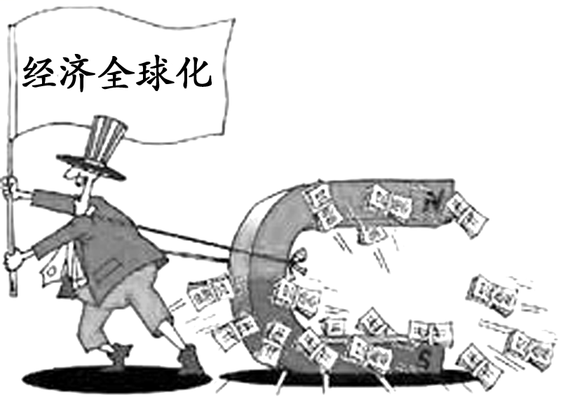
议一议：经济全球化有何利弊？[来源:学.科.网Z.X.X.K]
2.引导学生阅读教材和材料，了解世界贸易组织的建立，认识世界贸易组织的宗旨、主要职能及其作用。
材料展示：2018年3月23日，美国打响了对华贸易战的第一枪。美国总统特朗普签署备忘录，宣布将采取措施对中国产品加征关税，限制中国投资，并将相关问题诉诸WTO争端解决机制。面对美国推行反全球化、贸易保护主义狂潮，中国开始了反击，给出了第一步的反制措施，中美之间贸易战正式拉开。
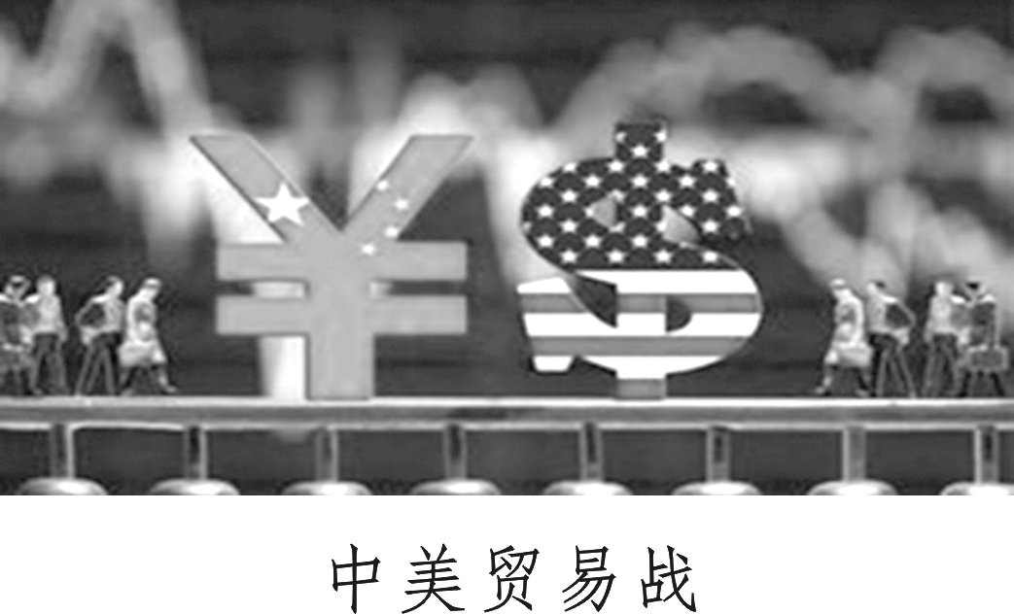
设问：材料中“WTO”是哪一国际组织的英文缩写？美国对华贸易战，推行“贸易保护主义”违反了WTO什么原则？材料体现了WTO承担什么职能？
提示：世界贸易组织；违反了世界贸易组织奉行的非歧视性、开放、公平的原则；解决贸易争端的职能。
归纳总结：世界贸易组织——WTO
(1)成立：1995年1月1日，世界贸易组织正式成立。
(2)宗旨：以非歧视性、开放、公平为原则，促进全球贸易和经济发展，保证就业、收入与需求的增长，提高人类生活水平。
(3)职能：主要是制定和规范多边贸易协定、组织贸易谈判、解决贸易争端等。
3.根据教材内容，让学生围绕中美贸易战等热点，评价世界贸易组织的作用。
归纳总结：世界贸易组织的作用
(1)世界贸易组织成立后，其成员的关税水平普遍降低，贸易壁垒进一步减少，促进了全球贸易和世界经济的发展。
(2)世界贸易组织已经成为最有影响力的国际组织之一，它与联合国一起成为支撑、协调世界经济和政治的两大支柱，推动着世界的和平与发展。
【图解作用】
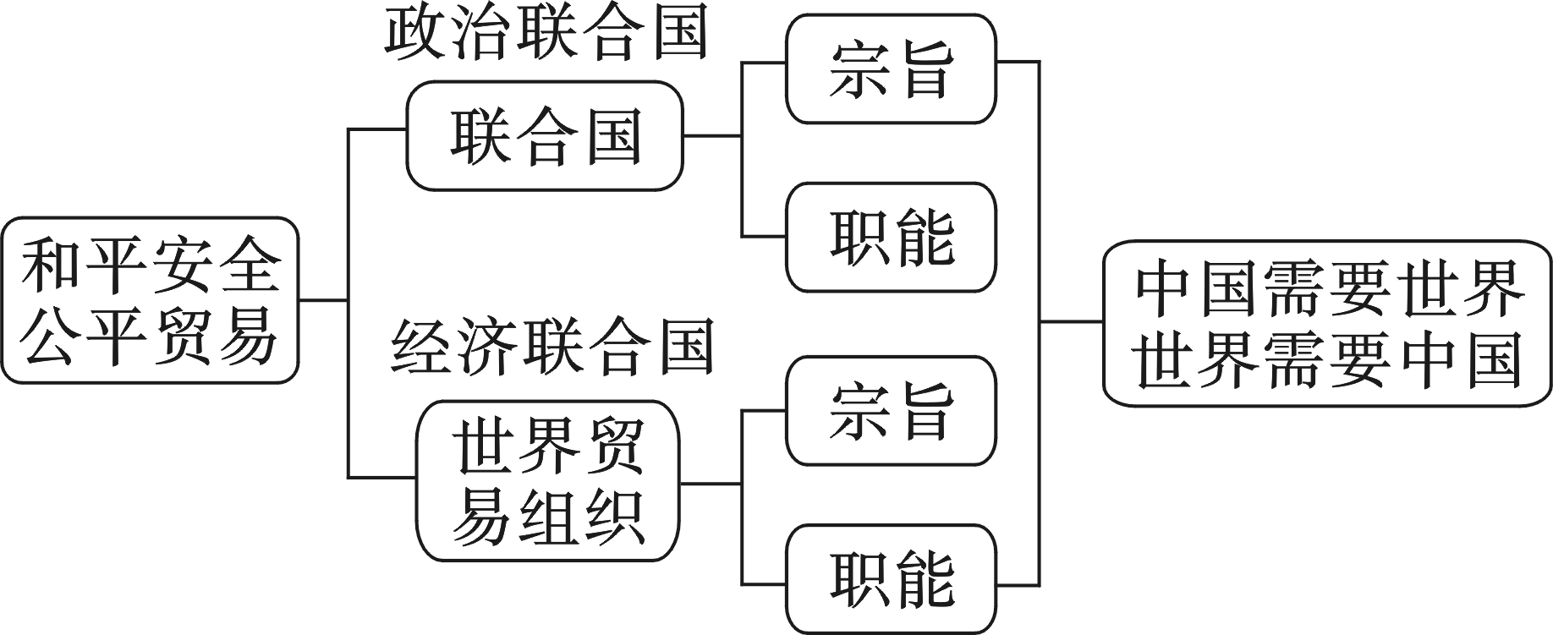
三、课堂总结
1945年2月雅尔塔会议期间提出建立联合国，10月联合国正式建立。联合国是人类构建世界和平的成果。联合国安全理事会担负着维护国际和平与安全的主要责任，为国际和平与安全作出了重要贡献。20世纪90年代以来出现了经济全球化趋势，世界贸易组织就是顺应这一发展趋势而成立的。它奉行非歧视性、开放、公平的原则，制定和规范多边贸易协定、组织贸易谈判、解决贸易争端等，促进了全球贸易和世界经济的发展。[来源:学_科_网Z_X_X_K]
3 板书设计
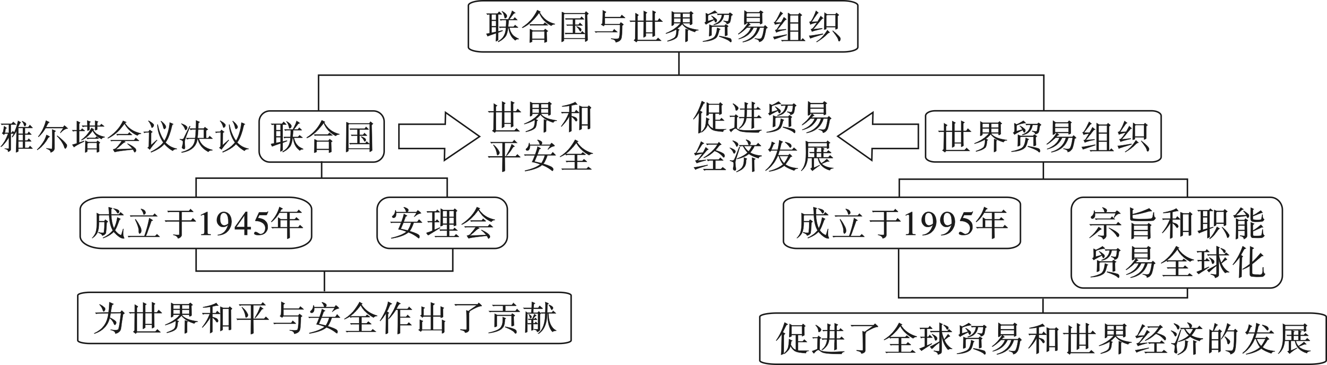
4 教学反思

第21课 冷战后的世界格局
【教学目标】
知识与能力 | 了解冷战结束后世界形势发展的总趋势，通过美国空袭南联盟、发动伊拉克战争，认识霸权主义与地区冲突；世界多极化趋势的发展与美国企图建立“单极世界”；不结盟运动的兴起和世界大多数国家为建立国际新秩序的努力；阅读“9.11”事件、美国发动伊拉克战争等史料和热点时政，围绕多极化趋势下的“霸权主义”和“强权政治”话题展开讨论，提高学生评价时政热点的能力
过程与方法 | 通过对美国、欧盟、日本、俄国综合国力和战略目标的对比，培养学生分析归纳历史问题的能力；将教材“美国轰炸南联盟”“美国发动伊拉克战争”与当今地区冲突(叙利亚战争、美朝会晤)链接，培养学生类比和知识的迁移能力
情感态度与价值观 | 和平与发展是世界主流，但是霸权主义和地区冲突时有发生，因此我国要坚持改革创新，不断提高综合国力，时代青年要肩负历史和时代使命
【重点难点】
教学重点：世界多极化趋势的发展
教学难点：霸权主义和地区冲突
2 教学过程
一、导入新课
【惊人相似的一幕】
1999年3—6月，以美国为首的北约越过联合国安理会，借口南斯拉夫联盟军队屠杀科索沃地区阿尔巴尼亚族人，首次打出“人权高于主权”的幌子，对南联盟进行空袭，造成中国驻南使馆破坏和人员伤亡，给南联盟带来严重人道主义灾难。
2018年4月13日晚，美国借口叙利亚化学武器袭击事件，与安理会成员国英法一道对叙利亚实施军事打击，已造成多名平民伤亡。俄罗斯总统普京指责美英法空袭叙利亚，没有经过联合国安理会授权，违反了国际法，这就是对一个主权国家赤裸裸的侵犯。
当今世界格局下，为什么说多极化趋势不可逆转？为什么霸权主义和地区冲突不断？面对如此威胁，中国该怎么办？
二、新课讲授
目标导学一：霸权主义与地区冲突
引导学生阅读教材，分析冷战结束后地区冲突的原因和推行霸权主义的表现。
1.结合教材和相关图文材料，分析地区冲突的背景和原因。
归纳总结：地区矛盾冲突的背景和原因
(1)背景：冷战的结束使世界形势发展的总趋势走向缓和，和平与发展成为时代的主题，但仍然存在着很多矛盾冲突。
(2)原因：①美国为维护世界霸主地位，不断加强对其他国家和地区的军事干预，严重干扰着世界的和平与发展；②两极格局被打破后，一些国家和地区内部长期以来抑而不发的深层矛盾爆发；③地区冲突、民族矛盾和宗教纷争不断；④恐怖活动抬头，威胁着世界安全。
2.结合教材和相关史料，举例说明霸权主义的表现。[来源:Z#xx#k.Com]
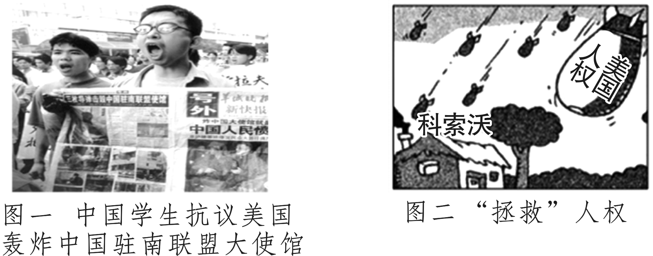
设问：图一反映了哪一历史事件？图一中国学生为什么如此抗议美国的暴行？图二漫画揭露了该事件什么本质？
提示：以美国为首的北约对“南联盟”进行轰炸；因为美国轰炸中国驻南联盟使馆，造成3名中国记者牺牲，20多人受伤；揭露了美国打着“人权高于主权”的幌子，践踏联合国宪章，推行强权政治和霸权主义的嘴脸。
目标导学二：世界多极化趋势的发展
1.引导学生阅读教材，理解世界格局多极化趋势的出现。
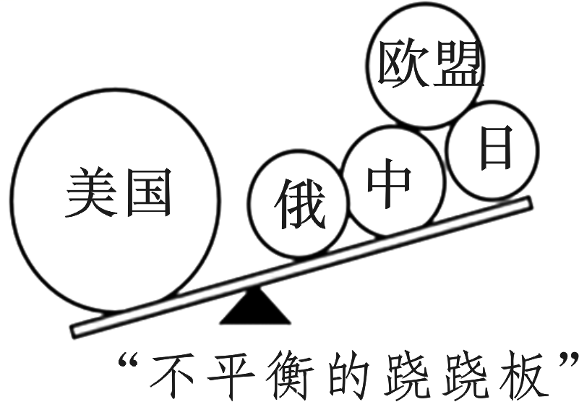
设问：漫画反映了当今世界怎样的变化趋势？这个“跷跷板”为什么不平衡？[来源:学科网ZXXK]
提示：出现一个超级大国美国和多个世界强国并存的局面；因为冷战结束后，美国成为世界上唯一的超级大国，俄罗斯、中国、欧盟和日本在短期内还无法超越美国(或者与美国抗衡)。
归纳总结：世界格局多极化趋势
(1)苏联解体后，美国成为唯一的超级大国。美国认为自己“最有能力领导这个世界”，企图凭借强大的经济、军事和科技力量，建立一个以美国为主导的“单极世界”。
(2)欧盟、日本、中国和俄罗斯等一些具备较强综合实力的国家或国家联盟也在国际和地区事务中发挥着重要作用，推动世界朝着多极化方向发展。
2.引导学生阅读教材，说说多极力量的地位和作用。
归纳总结：(1)欧盟；(2)日本；(3)中国；(4)俄罗斯；(5)广大发展中国家。[来源:Z*xx*k.Com]
【图解格局演变】不同时期的形势与国际关系图解
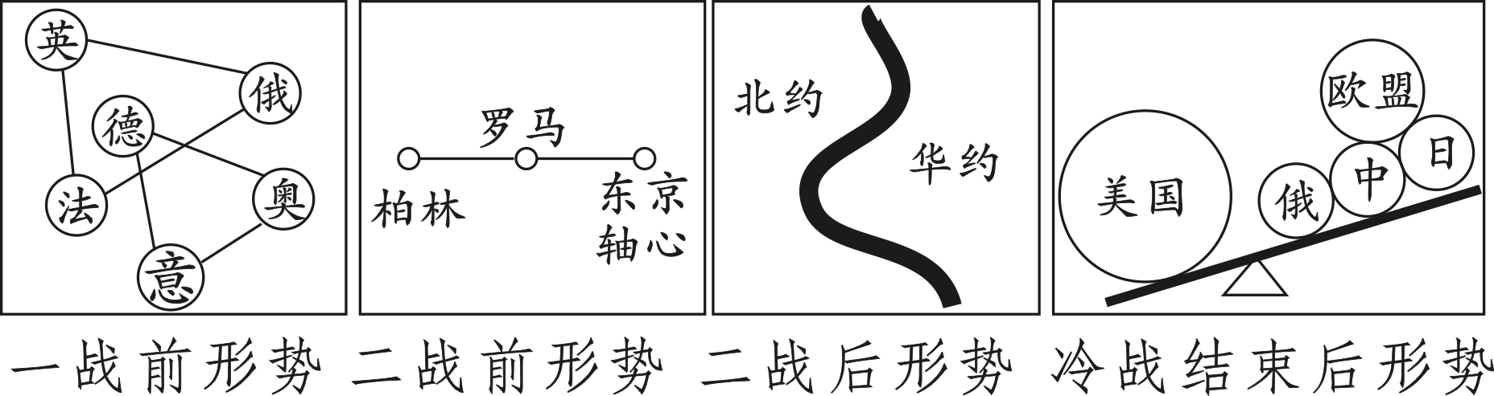
目标导学三：建立国际新秩序的努力
1.阅读教材，说一说不结盟运动建立的背景、过程与影响。
归纳总结：不结盟运动的兴起
(1)背景
(2)建立：1961年，不结盟运动正式成立。
(3)影响：不结盟运动的兴起，标志着广大发展中国家已经成为国际政治舞台上的一支重要力量，在一定程度上冲击着两极格局。
2.说一说：在多极化趋势下，大多数国家对建立世界新秩序的态度。
提示：冷战结束后，随着世界多极化趋势的发展，建立国际政治经济新秩序，成为大多数国家的要求。各国致力于发展经济，力争增强经济实力，在新的世界格局中占据有利地位。
3.引导学生阅读教材和热点时政材料，说说中国对建立国际新秩序的态度和对策。
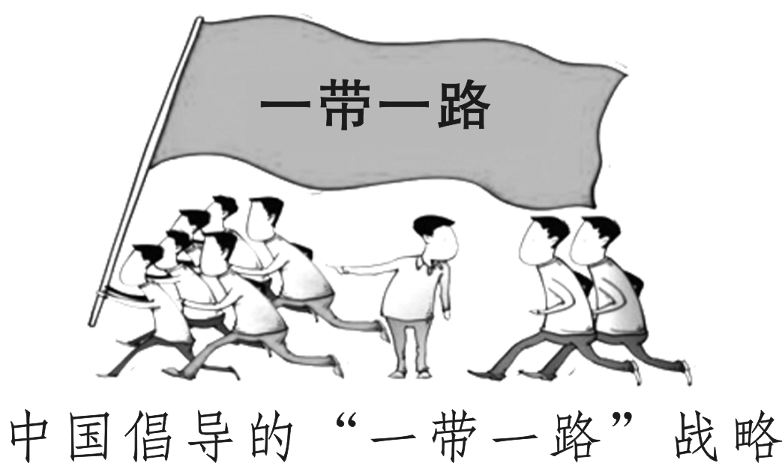
材料展示：2013年9月和10月由中国国家主席习近平分别提出建设“新丝绸之路经济带”和“21世纪海上丝绸之路”的合作倡议，简称“一带一路”战略。这一战略高举和平发展的旗帜，积极发展与沿线国家的经济合作伙伴关系，共同打造政治互信、经济融合、文化包容的利益共同体、命运共同体和责任共同体。
设问：材料中我国提出的“一带一路”战略包含了怎样的核心思想理念？该战略的提出和践行有何影响？
提示：倡导合作、互信、包容的思想理念。促进了“一带一路”沿线国家的经济社会发展，将中国改革开放成果惠及周边国家和地区，有利于区域一体化和世界经济的发展。(类似亦可)
归纳总结：中国对建立国际新秩序的态度和对策
中国作为最大的发展中国家，主张在国际关系中弘扬平等互信、包容互鉴、合作共赢的精神，共同维护国际公平正义。中国始终不渝地走和平发展道路，坚定地奉行独立自主的和平外交政策。中国反对各种形式的霸权主义和强权政治，绝不干涉别国内政。中国积极发展全球伙伴关系，扩大同各国的利益交汇点，推进大国协调和合作，构建人类命运共同体，建设持久和平、普遍安全、共同繁荣、开放包容、清洁美丽的世界。
20世纪以来三次政治格局的演变
国际格局 | 形成时期 | 特点
凡尔赛—华盛顿体系 | 一战以后 | 英法主宰世界，美日在亚太地区争夺
美苏两极冷战对峙的格局 | 二战后期 | 美苏之间冷战
多极化趋势 | 冷战后 | 和平与发展是主流，但是呈现缓和与繁荣、和平与动荡并存
三、课堂总结
冷战结束后，美苏两极对峙的格局终结。旧的格局已结束，新的格局并未形成。美国是世界上唯一的超级大国，但是欧盟、中国、俄罗斯等多个强国，推动着世界朝着多极化方向发展。反对霸权主义和强权政治，建立新的国际秩序成为各国面临的重要任务。
3 板书设计
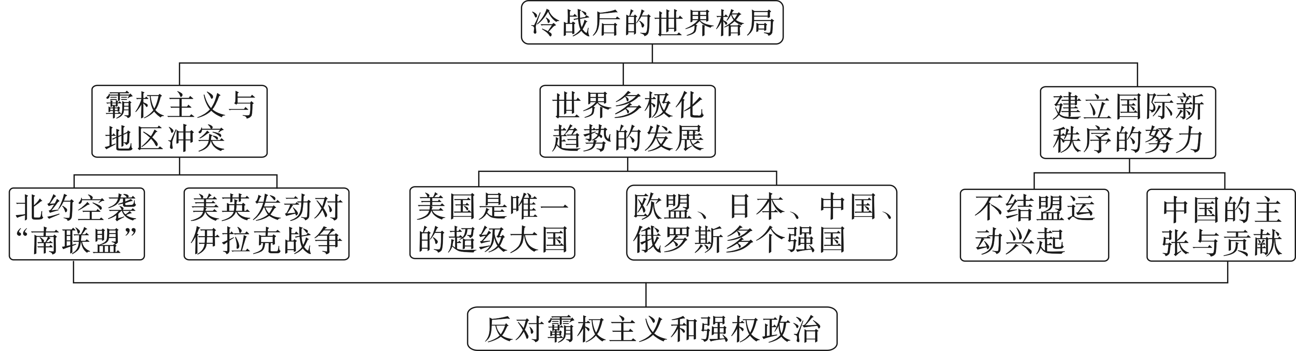
4 课后反思

第22课 不断发展的现代社会
1 教学分析
【教学目标】
知识与能力 | 了解计算机网络技术广泛运用与现代社会的关系；妇女地位提高及其表现；生态和人口
过程与方法 | 引导学生阅读教材图文资料，认识计算机网络对人类社会发展的影响；辩证看待生态和人口问题，树立走可持续发展战略的思想理念，培养学生分析问题的能力
情感态度与价值观 | 树立科技和竞争意识，刻苦学习，发愤图强，为实现中国梦而奋斗；培养学生的社会责任感和忧患意识
【重点难点】
教学重点：计算机网络技术与现代社会生活、妇女地位的提高
教学难点：生态和人口问题
2 教学过程
一、导入新课

《互联网时代》是中国第一部、甚至乃至于也是全球电视机构第一次全面、系统、深入、客观解析互联网的大型纪录片。全片以互联网对人类社会的改变为基点，从历史出发，以国际化视野和面对未来的前瞻思考，深入探寻互联网时代的本质，思考这场变革对经济、政治、社会、人性等各方面的深远影响。该作品旨在引导全社会更准确、全面地认识和理解互联网，更深刻地思考互联网，有准备地迎接一个新时代的到来。[来源:学#科#网]
计算机是怎样被发明和运用的？互联网给我们现代社会生活带来怎样的影响？互联网时代“未知”的是什么？
二、新课讲授
目标导学一：计算机网络与现代社会生活
1.引导学生阅读教材和图文材料，了解计算机网络技术的出现，认识计算机网络技术的用途。
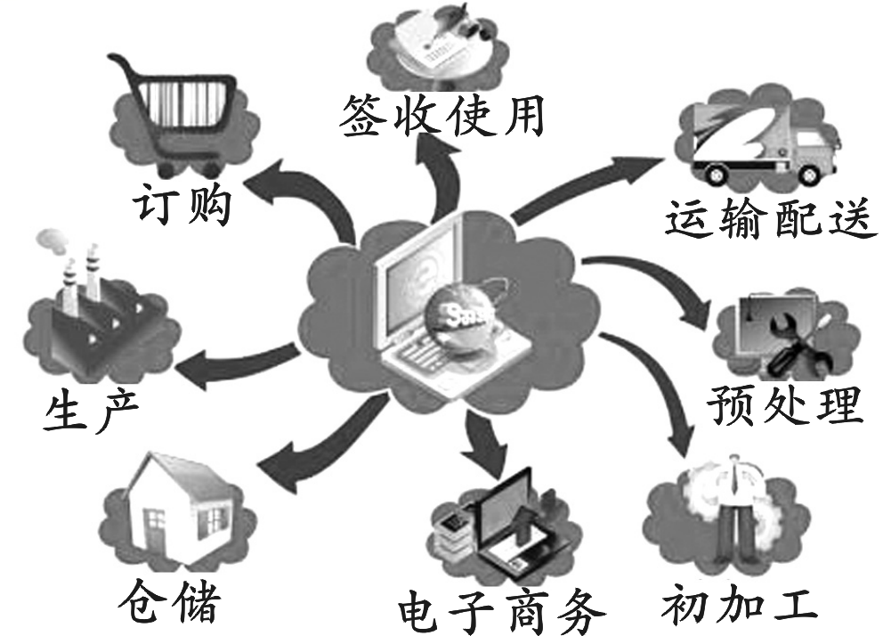
设问：图片反映了哪一先进技术的运用？这一技术是如何建立和普及的？这一技术与现代社会生活有何关系？
提示：(1)计算机网络技术。
(2)第二次世界大战后，随着电子计算机的发明和普及，数据库和计算机网络建立起来。20世纪90年代以来，互联网在全球迅速普及，成为现代社会重要的基础设施，标志着人类开始进入“信息时代”。
(3)互联网渗透到政治、经济、文化、娱乐、人际交往等领域，对现代社会生活产生了前所未有的冲击，现代社会也因互联网的存在而更加丰富多彩。[来源:学*科*网Z*X*X*K]
2.引导学生阅读教材图表，说说计算机网络技术的影响。
归纳总结：计算机网络将世界各地联结成一个整体，创造了人类新的生活模式和文化观念。网络不仅极大地拓展了人类的生活空间，还对人类经济活动产生了直接影响，推进了全球经济的一体化。随着互联网的发展，网络安全问题日益凸显，引起社会的广泛关注。
目标导学二：妇女地位的提高
1.引导学生阅读教材，从妇女政治地位、就业等方面说说妇女地位提高的表现。[来源:学科网ZXXK]
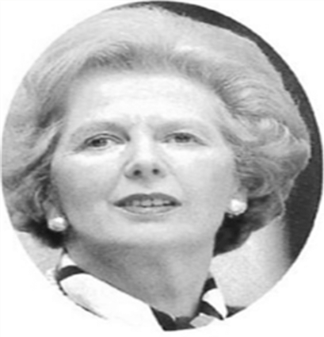
材料展示：撒切尔(如图)，英国右翼政治家，第49任英国首相，1979－1990年在任，她是英国第一位女首相，也是自19世纪初利物浦伯爵以来连任时间最长的英国首相。
设问：从女性解放角度回答：她的当选与任职说明了什么？
提示：妇女地位日益提高，妇女在社会生活、政治生活中担任重要的角色。
2.引导学生阅读图文材料，认识实现男女完全平等需要一个长期过程。
材料展示：当今社会女性就业情况仍然相当严峻。女大学生就业空间相对狭小，不少用人单位干脆在招聘启事中声明不招女生。女大学生找工作的难度要大于男同学。有些用人单位对男性的偏向十分明显。
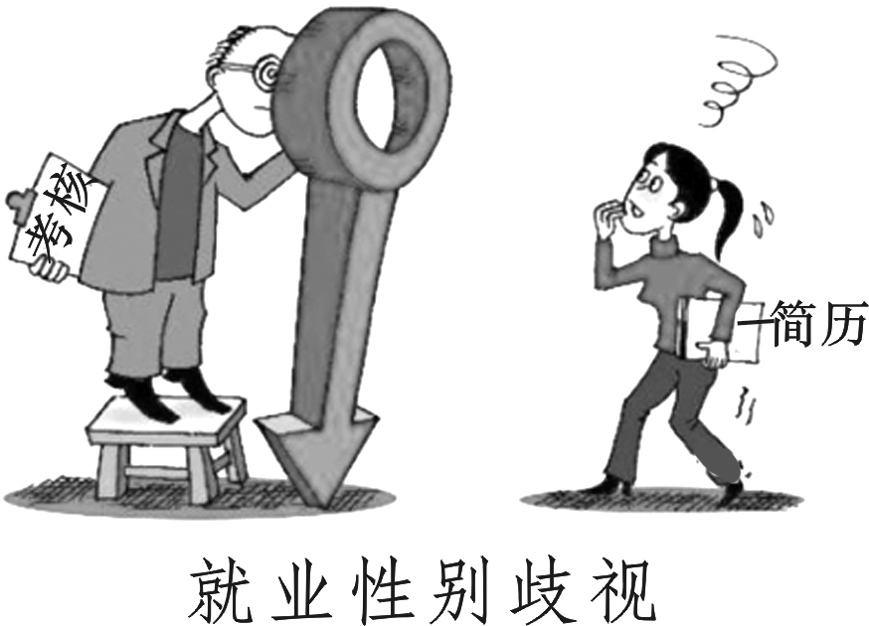
设问：材料反映了什么现象？出现这一现象的主要原因是什么？基于此种现象，国际上和我国颁布哪些法律保障妇女权益？
提示：(1)就业性别歧视现象。受历史、文化传统、男尊女卑等诸多因素的影响。
(2)1979年，联合国大会通过了《消除对妇女一切形式歧视公约》。我国颁布了《就业促进法》《妇女权益保障法》等法律法规。
归纳总结：男女平等问题
受历史、文化传统等诸多因素的影响，妇女在许多方面还没有取得与男性完全平等的权利。1979年，联合国大会通过了《消除对妇女一切形式歧视公约》。实现妇女和男性的完全平等，还需要人类社会不断努力。
目标导学三：生态与人口问题
1.引导学生阅读教材和有关生态危机的资料，了解生态危机的表现和成因。
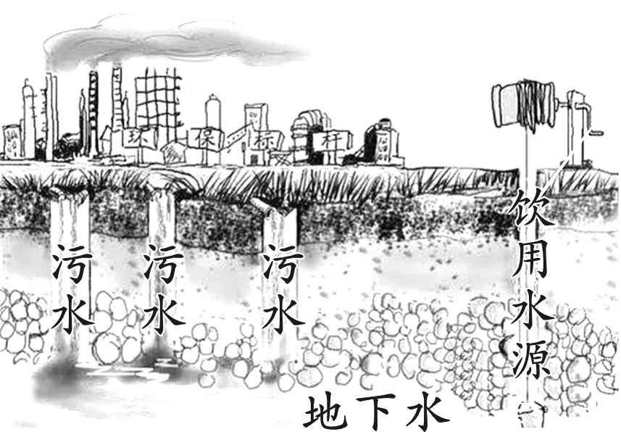
设问：漫画反映了当今世界的什么问题？结合教材，说说这一问题的主要表现。
提示：漫画形象地反映了人类面临严重的生态危机。目前生态危机主要表现为环境污染、水土流失、土地荒漠化、森林和草地资源减少、生物多样性减少等。
归纳总结：生态危机的成因与表现[来源:学科网]
(1)大气污染：人类使用煤炭、石油等矿物燃料，排放了大量的二氧化碳，产生了温室效应，导致全球气候变暖、冰川融化、海平面上升。
(2)化学污染：大气中的臭氧层可以吸收太阳紫外线，保护地球生命，但化学污染破坏了臭氧层，直接威胁到人类的生存。
(3)资源短缺：污染和浪费也使有限的淡水资源面临短缺危机。[来源:学科网ZXXK]
(4)土地荒漠化：在干旱和半干旱地区，土地荒漠化越来越严重。对森林资源的乱砍滥伐，导致热带雨林大片消失，直接影响到全球的生态平衡。
2.引导学生阅读有关人口问题的图文材料，说说人口增长过快会带来哪些不利影响。
归纳总结：人口增长过快，是人类社会面临的另一个严重问题。
(1)人口增长过快的影响：人口过快增长带来了巨大的环境压力，世界粮食问题日益尖锐。在教育、就业、住房、社会保障等方面，也构成了新的挑战。
(2)人口生存质量问题：由于发展程度不同，不同国家人口的生存质量存在着巨大的差距。在不少发展中国家，人们的卫生和健康状况难以迅速改善。同时，耕地和水资源的缺乏，加上自然灾害的影响，经常导致普遍的饥饿。总之，生态与人口存在的种种问题，需要全世界共同努力，认真加以应对。
三次技术革命与三个时代演变
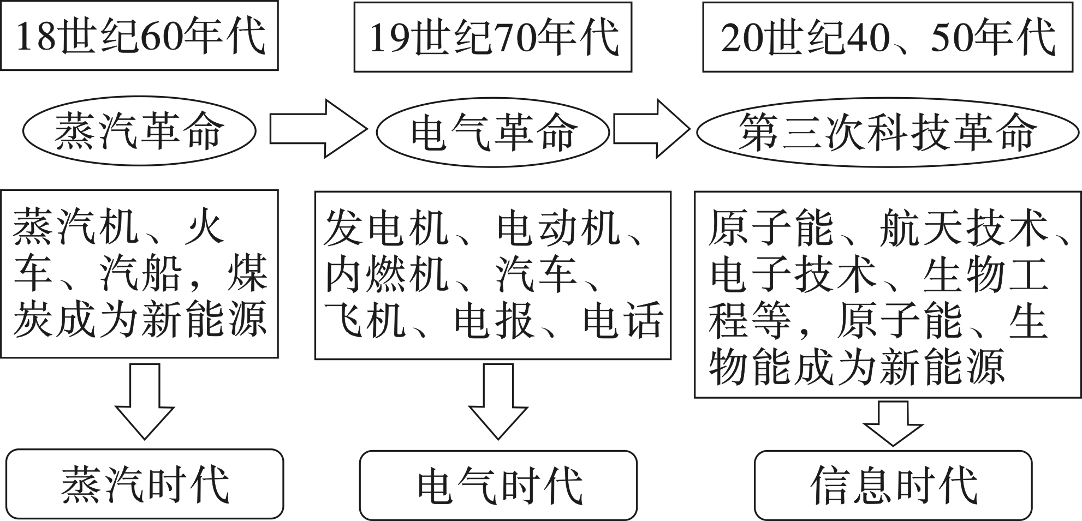
三、课堂总结
第二次世界大战以来，计算机网络技术的广泛使用，使人类进入信息时代。与此同时，现代社会生活还表现在妇女地位的提高。随着全球范围工业化的推进，生态环境恶化和人口增长过快成为严重问题。实践告诉我们：经济全球化是一把双刃剑，世界经济高速发展的同时，也存在严重环境和人口问题。因此必须坚持人口、经济、环境协调发展，走可持续发展之路！
3 板书设计
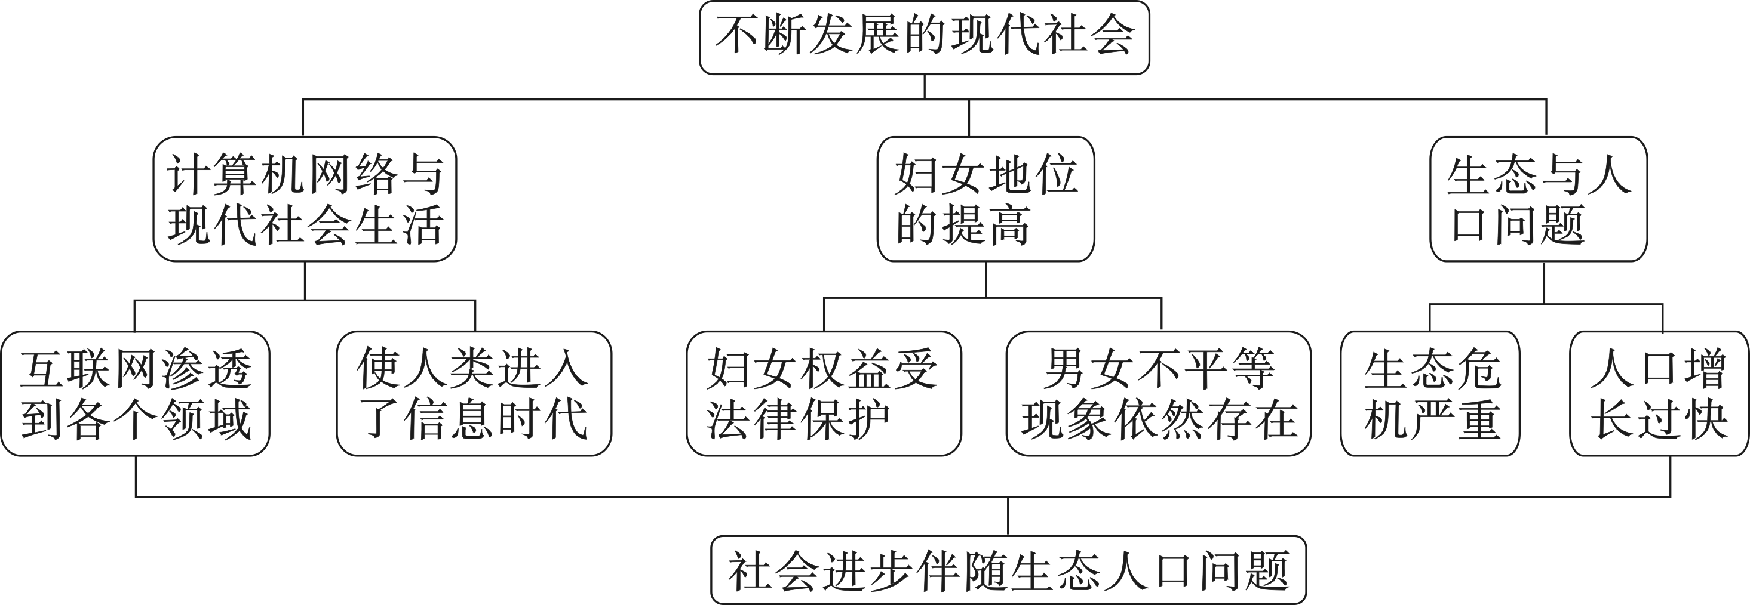
4 教学反思

